1111ntitled.tif

**แผนกพยาธิวิทยา**

**โรงพยาบาลค่ายกฤษณ์สีวะรา**

**ระเบียบปฏิบัติงาน**

**เรื่อง**

**การบริหารจัดการระบบสารสนเทศในห้องปฏิบัติการ**

**WP-LAB-25**

แก้ไขครั้งที่ 1

ผู้จัดทำ ร.ต. 

( ศาสตร์ศิลป์ ไชยพงศ์ )

**ผู้จัดการเทคโนโลยีสารสนเทศ**

พฤษจิกายน 2563

ผู้ทบทวน ร.ต.หญิง 

( อรกัญญา ทรงทอง )

**ผู้จัดการคุณภาพ**

พฤษจิกายน 2563

ผู้อนุมัติ พ.อ. 

(ฉัตรมงคล คนขยัน)

ตำแหน่ง **ผู้อำนวยการห้องปฏิบัติการ**

พฤษจิกายน 2563

วันที่ประกาศใช้ : 11 พฤษจิกายน 2563

1. **นโยบาย 1**
2. **วัตถุประสงค์ 1**
3. **ขอบเขต** 1
4. **หน้าที่รับผิดชอบ 1**
5. **คำนิยามศัพท์ 2**
6. **ขั้นตอนการปฏิบัติ 6**
   1. **การใช้งานระบบ HOSXP สำหรับห้องปฏิบัติการ 6**
      1. **การเข้าสู่ระบบ HOSXP 6**
      2. **การบันทึกใบคำขอทำ Labใน HIS 8**
         1. การบันทึกใบคำขอทำ Lab ทั่วไป **8**
         2. การบันทึกใบคำขอทำ Lab กรณีตรวจสุขภาพ **12**
         3. การบันทึกใบคำขอทำ Lab กรณีขอผลิตภัณฑ์โลหิต  **16**
         4. วิธีการปฏิบัติกรณีขอเพิ่ม Lab **20**
      3. **การยกเลิกใบคำขอทำ Lab ใน HIS 25**
         1. การยกเลิกใบคำขอทำ Lab ทั่วไป ( ลบ request ) 25
         2. การยกเลิกใบคำขอทำ Lab กรณีตรวจสุขภาพ **30**
         3. การยกเลิกใบคำขอทำ Lab กรณีขอผลิตภัณฑ์โลหิต 35
         4. วิธีการปฏิบัติกรณีบันทึกขอทำ Lab เกิน **39**
   2. การใช้งานระบบ i-LABCONNECT 44
      1. การเข้าสู่ระบบ i-LABCONNECT 44
      2. **การตรวจรับสิ่งส่งตรวจและยืนยันใบคำขอทำ Lab ใน LIS 44**
      3. **การพิมพ์ sticker ติด tube หรือภาชนะที่จะใช้บรรจุสิ่งส่งตรวจจาก LIS** 45
      4. **การชะลอคำขอตรวจ Lab ใน LIS ( test pending ) 47**
      5. **การบันทึกผล Lab ใน LIS 47**
      6. **การตรวจสอบรับรองผล Lab ใน LIS** 48
   3. **การสร้าง Test ใหม่ ใน HIS และ LIS 49**
   4. **การเปลี่ยนแปลงข้อมูลในระบบสารสนเทศ** 55
   5. **การทำลายข้อมูลในระบบสารสนเทศ** 55
   6. **การอนุญาตให้หน่วยงานภายนอกเข้าใช้ข้อมูลระบบสารสนเทศ** 56

**7. ผังขั้นตอนการปฏิบัติ 57**

**8. เครื่องชี้วัดคุณภาพ 58**

**9. การปกป้องข้อมูลความลับในระบบสารสนเทศ 59**

**10. การเก็บบันทึกข้อมูลในระบบสารสนเทศ 62**

**11. เอกสารอ้างอิง** 62

12. **ภาคผนวก** 62

1. **นโยบาย**
   1. ห้องปฏิบัติการมีการบริหารจัดการระบบสารสนเทศที่มีประสิทธิภาพและมีความมั่นคง เพื่อที่บุคลากรจะสามารถใช้จัดการข้อมูลก่อนทำการวิเคราะห์ (pre-analytic) ขั้นตอนการตรวจวิเคราะห์(analytic) และขั้นตอนหลังการวิเคราะห์(post-analytic) เป็นประโยชน์ต่อการรายงานผลการตรวจต่างๆ ได้อย่างถูกต้องรวดเร็ว และสามารถรักษาข้อมูลสำคัญอันเป็นความลับของผู้ป่วยได้ ตลอดจนมีการดูแลรักษาและปรับปรุงคุณภาพของ Hardware และ Software อย่างเหมาะสม
   2. โปรแกรมระบบสารสนเทศทางห้องปฏิบัติการที่จะนำเข้ามาใช้ต้องมีการตรวจสอบความถูกต้องโดยผู้ผลิต และทวนสอบการทำงานโดยห้องปฏิบัติการก่อนที่จะนำมาใช้งาน หากมีการเปลี่ยนแปลงใดๆ ในระบบ ผู้จัดการสารสนเทศ ต้องจัดทำเอกสารและตรวจสอบ
   3. มีการป้องกันการเข้าถึงสารสนเทศโดยไม่ได้รับอนุญาต
   4. มีการป้องกันการปลอมแปลง หรือสูญหาย มีแผนฉุกเฉินกรณีระบบสารสนเทศล่ม
   5. ระบบสารสนเทศ ต้องอยู่ในสภาพแสดล้อมตามข้อกำหนดของผู้ผลิต
   6. มีการบันทึกการบำรุงรักษา การเปลี่ยนแปลงในระบบสารสนเทศ ความล้มเหลวของระบบ ลงนามทบทวนโดยผู้จัดการสารสนเทศ
   7. ปฏิบัติตามข้อกำหนดระดับชาติหรือระดับนานาชาติเกี่ยวกับการปกป้องข้อมูลทางห้องปฏิบัติการ
2. **วัตถุประสงค์**

ระเบียบปฏิบัติฉบับนี้จัดทำขึ้นเพื่อใช้เป็นคู่มือในการควบคุมบุคลากร และวิธีการเข้าถึง การใช้งาน การเปลี่ยนแปลง การทำลายข้อมูลในระบบสารสนเทศที่ใช้ในห้องปฏิบัติการ เพื่อให้ข้อมูลสำคัญของโรงพยาบาล และข้อมูลผู้ป่วย ได้รับการรักษาความลับ มีความปลอดภัย และป้องกันการนำออกเผยแพร่โดยไม่ได้รับอนุญาต

**3. ขอบเขต**

ระเบียบปฏิบัติฉบับนี้ ครอบคลุมวิธีการบริหารจัดการข้อมูลและการรักษาความปลอดภัยของทรัพยากรข้อมูล electronics ในระบบคุณภาพที่มีการบันทึกไว้ในระบบสารสนเทศของห้องปฏิบัติการ(LIS) และที่บันทึกไว้ในเครื่องคอมพิวเตอร์ของห้องปฏิบัติการซึ่งมีหน่วยความจำ electronics และ/หรือระบบเครือข่ายคอมพิวเตอร์ที่เชื่อมต่อกับฐานข้อมูลองค์กรหลักในโรงพยาบาลค่ายกฤษณ์สีวะรา

1. **ผู้รับผิดชอบ**

**ผู้จัดการเทคโนโลยีสารสนเทศ** มีหน้าที่ร่วมจัดทำและทบทวนระเบียบปฏิบัติเรื่องการควบคุมข้อมูลในระบบสารสนเทศ ดำเนินการควบคุมข้อมูลในระบบสารสนเทศโดยประสานการปฏิบัติร่วมกับศูนย์คอมพิวเตอร์ของโรงพยาบาล จัดการให้มีการอบรมความรู้ด้านระบบสารสนเทศ ประเมินความรู้ความสามารถของผู้ใช้งานระบบสารสนเทศ

* 1. **เจ้าหน้าที่สารสนเทศห้องปฏิบัติการ** มีหน้าที่
     1. ตรวจสอบการติดตั้งและบำรุงรักษาระบบคอมพิวเตอร์ ได้แก่ เครื่องคอมพิวเตอร์ และระบบ LIS/HIS ที่ใช้งานในห้องปฏิบัติการให้อยู่ในสภาพพร้อมใช้งาน
     2. รวบรวมและรายงานปัญหาที่เกิดจากโปรแกรมระบบคอมพิวเตอร์ผิดพลาด
     3. ทดสอบและตรวจสอบความถูกต้องของโปรแกรมระบบคอมพิวเตอร์
     4. สนับสนุนและเป็นที่ปรึกษาแก่ผู้ใช้งานเกี่ยวกับการใช้ระบบคอมพิวเตอร์
     5. นำข้อมูลในระบบสารสนเทศมาวิเคราะห์เชิงสถิติและจัดกลุ่มข้อมูล เช่น ข้อมูลอุบัติการณ์ ปริมาณงาน ตัวชี้วัดต่างๆ เป็นต้น เพื่อจัดทำรายงานเสนอรองหัวหน้าห้องปฏิบัติการ และผู้จัดการต่างๆ ในระบบคุณภาพ
     6. แปลงไฟล์เอกสารเป็นไฟล์ PDF ได้แก่ เอกสารในระบบคุณภาพต่างๆ (QM, PR, SOP, WI)
     7. เก็บสำเนารายงานผลจากห้องปฏิบัติการภายนอกไว้ในแฟ้ม และใน HIS
     8. รวบรวมสถิติการปฏิบัติงาน(manual)/เดือน/ครั้ง/งาน
     9. รวบรวมสถิติการปฏิบัติงาน(LIS)/เดือน/ครั้ง/งาน
     10. เป็นผู้ประสานงานคุณภาพเฉพาะด้านเทคโนโลยีสารสนเทศ
  2. **บุคลากรที่ปฏิบัติงานในแผนกพยาธิวิทยา โรงพยาบาลค่ายกฤษณ์สีวะรา** มีหน้าที่ใช้งานระบบสารสนเทศตามข้อจำกัดของสิทธิในการเข้าถึงข้อมูลและสารสนเทศของผู้ป่วย ทำรายการต่างๆ เช่น ป้อนข้อมูลผู้ป่วยและผลการทดสอบ เปลี่ยนแปลงข้อมูลผู้ป่วยหรือผลการทดสอบ อนุมัติการออกผลการทดสอบ และรายงาน รวมถึงให้ข้อมูล ตามที่ระบุไว้ในระเบียบปฏิบัตินี้

1. **คำนิยามศัพท์**
   1. **สารสนเทศ** (Information) คือ ข้อมูลที่มีการปรับเปลี่ยน (Convert) ด้วยการจัดรูปแบบ (Formatting) การกลั่นกรอง (Filtering) และการสรุป (Summarizing) ให้เป็นผลลัพธ์ที่มีรูปแบบ (เช่น ข้อความ เสียง รูปภาพ หรือวีดิทัศน์) และเนื้อหาที่ตรงกับความต้องการและเหมาะสมต่อการนำไปใช้
   2. **ระบบสารสนเทศ** (Information System) คือ ระบบที่มีการนำคอมพิวเตอร์มาช่วยในการรวบรวม จัดเก็บหรือจัดการกับข้อมูลข่าวสารเพื่อให้ข้อมูลนั้นกลายเป็น**สารสนเทศที่ดี**สามารถนำไปใช้ในการประกอบการตัดสินใจได้ในเวลาอันรวดเร็วและถูกต้อง มีการเชื่อมโยงข้อมูลจากหลายสถานที่ การประมวลผลที่รวดเร็ว การทำงานร่วมกันหลายคน ลดโอกาสผิดพลาด หรือความไม่สม่ำเสมอของคุณภาพงาน เป็นระบบที่มีองค์ประกอบพื้นฐานดังนี้
      1. Software ได้แก่

* ระบบปฏิบัติการ (Operating System) เช่น Windows XP
* โปรแกรมช่วยสนับสนุนการทำงาน (System Utilities) เช่น โปรแกรม Antivirus
* โปรแกรมประยุกต์ (Applications) เช่น Microsoft Word หรือ Hospital Information System
  + 1. Hardware ได้แก่
* อุปกรณ์คอมพิวเตอร์ ทั้งเครื่องแม่ข่าย (Servers) และเครื่องลูกข่าย (Clients)
* ระบบเครือข่าย (Network)
  + 1. Peopleware คือ ผู้ใช้งาน
    2. Data คือข้อมูลที่เก็บในระบบ
  1. **เครื่องคอมพิวเตอร์แม่ข่าย (server)**

เครื่องคอมพิวเตอร์แม่ข่าย (Server) เป็นคอมพิวเตอร์ที่ทำหน้าที่เป็นจุดศูนย์กลางในการให้บริการด้านต่างๆ กับเครื่องคอมพิวเตอร์อื่นๆ ที่อยู่ในเครือข่าย หรือกล่าวได้ว่า Server เป็นแม่ข่ายหลักของเครื่องคอมพิวเตอร์ย่อย **เครื่องคอมพิวเตอร์แม่ข่าย แบ่งตามลักษณะหน้าที่ ได้ดังนี้**

* + 1. File Server คือเครื่องที่ให้บริการแบ่งปั้นข้อมูล (Share) แก่เครื่องอื่นๆ ให้มีสิทธิการใช้แฟ้มข้อมูล (File) เช่น ฐานข้อมูลบนเครือข่าย (Database)
    2. Web Server คือเครื่องที่ให้บริการ Web แก่เครื่องที่ร้องขอด้วย Protocol HTTP หมายความว่า เป็นเครื่องที่เก็บเว็บไซต์(Website) สำหรับเก็บโฮมเพจและเว็บเพ็จที่หน่วยงานจัดทำขึ้น
    3. Proxy Server คือเครื่องที่ให้บริหารเป็นตัวแทนไปรับเว็บแทนลูกข่าย และสะสมเว็บนั้นไว้ใน Cache ของตัวเอง สำรองไว้เผื่อลูกข่ายร้องขอเว็บเดิมอีกครั้ง จะได้ไม่ต้องออกไปเอามาอีก ทำให้ลูกข่ายเครื่องอื่นๆ สามารถเข้าถึงเว็บที่เคยเปิดมาแล้วเร็วขึ้น และลด Traffic ของ WAN ลงได้
    4. Mail Server คือเครื่องที่หน้าที่เป็นไปรษณีย์ ทำหน้าที่รับจดหมาย (POP3) เก็บ-จดหมาย (Mailbox) และส่งจดหมาย(SMTP) คอยบริการให้กับผู้ใช้ที่ได้รับลงทะเบียนใช้บริการ
    5. Internet Server คือเครื่องที่ทำหน้าที่ในการเชื่อมต่อระบบอินเทอร์เน็ตและควบคุมการใช้บริการอินเทอร์เน็ตให้กับเครื่องคอมพิวเตอร์ลูกข่าย
    6. Print Server คือเครื่องที่ให้บริการเกี่ยวกับการพิมพ์ โดยทุกเครื่องในเครือข่ายสามารถส่งงานของตนไปพิมพ์ที่เครื่องทำหน้าที่เป็น Print Server
    7. DNS Server คือเครื่องที่ให้บริการเกี่ยวกับ Domain Name Server ซึ่งเป็นเครื่องที่ใช้สำหรับการอ้างอิงหมายเลข IP กับชื่อที่เราทำการจดทะเบียน
  1. **เครื่องคอมพิวเตอร์ลูกข่าย ( Client)**

เครื่องคอมพิวเตอร์ลูกข่าย เป็นคอมพิวเตอร์ที่นำมาต่อเชื่อมเข้ากับระบบเครือข่าย เพื่อทำหน้าที่เป็นสถานีงาน ซึ่งถูกใช้โดยบุคคลทั่วไปที่เกี่ยวข้องกับงานนั้นๆ ในระบบเครือข่ายเครื่องคอมพิวเตอร์นี้จะทำ การประมวลผลส่วนใหญ่จะกระทำที่สถานีงาน และใช้ทรัพยากรที่เก็บอยู่ในเครื่องคอมพิวเตอร์แม่ข่าย  
(Server)

* 1. **ชนิดของระบบเครือข่าย**

ระบบเครือข่าย แบ่งออกเป็น 2 ประเภท คือ

* + 1. **Client/Server** หมายถึง ระบบเครือข่ายที่กำหนดให้เครื่องคอมพิวเตอร์ตั้งแต่หนึ่งเครื่องขึ้นไป ทำหน้าที่เป็นเครื่องคอมพิวเตอร์แม่ข่าย (Server) มีหน้าที่หลักในการแบ่งทรัพยากรให้กับเครื่องคอมพิวเตอร์ลูกข่าย (Client) โดยทั่วไปเครื่อง Server มักมีสิทธิและหน้าที่พิเศษกว่าเครื่องคอมพิวเตอร์เครื่องอื่นๆ คือ สามารถควบคุมการใช้ทรัพยากรแก่เครื่องคอมพิวเตอร์ลูกข่ายตามที่กำหนดได้
    2. Peer to peer หมายถึง ระบบเครือข่ายที่กำหนดให้เครื่องคอมพิวเตอร์ทุกเครื่องทำหน้าที่เป็นทั้ง Client และ Server พร้อมๆ กัน กล่าวคือเครื่องทุกเครื่องมีสิทธิและหน้าที่เท่าเทียมกัน
  1. **ระบบสารสนเทศที่ใช้ในโรงพยาบาล** หมายถึง ระบบสารสนเทศที่ใช้บริหารจัดการข้อมูลทั้งหมดของโรงพยาบาล ได้แก่ ระบบงานบริการผู้ป่วย (Front Office) และระบบงานบริหารจัดการที่ไม่เกี่ยวกับงานบริการผู้ป่วย (Back Office)
  2. **ระบบสารสนเทศงานบริหารจัดการที่ไม่เกี่ยวกับงานบริการผู้ป่วย (Back Office)** หมายถึงระบบสารสนเทศที่ใช้บริหารจัดการข้อมูลที่ไม่ใช่ข้อมูลเฉพาะทางคลินิก ได้แก่ ระบบสารสนเทศเพื่อการบริหาร (Management Information Systems หรือ MIS) ระบบบริหารจัดการทรัพยากรองค์กร (Enterprise Resource Planning หรือ ERP) ระบบสารสนเทศการวิจัยและการศึกษา เว็บไซต์ และอินทราเน็ตภายในองค์กร ระบบงานสารบรรณ (การเวียนเอกสาร)
  3. **ระบบสารสนเทศงานบริการผู้ป่วย (Front Office)** หมายถึง ระบบสารสนเทศที่ใช้บริหารจัดการข้อมูลผู้ป่วยที่ใช้บริการทางการแพทย์ของโรงพยาบาล ได้แก่
* ระบบเวชระเบียนอิเล็กทรอนิกส์ (Electronic Medical Records หรือ Electronic Health Records)
* **ระบบสารสนเทศโรงพยาบาล (Hospital Information System, HIS)** หรือระบบสารสนเทศทางคลินิก (Clinical Information System)
* ระบบงานย่อยๆ ของหน่วยบริการภายในโรงพยาบาล เช่น ระบบสารสนเทศของห้องยา (Pharmacy applications) **ระบบสารสนเทศทางห้องปฏิบัติการ (LIS)**
* ระบบสารสนเทศเฉพาะทาง(Specialized applications) เช่น ระบบงาน ER, OR, LR, Anesthesia, Critical Care, Blood Bank
  1. **ระบบสารสนเทศโรงพยาบาล (Hospital Information System, HIS)** หมายถึง ระบบสารสนเทศที่ใช้บริหารจัดการข้อมูลผู้ป่วยที่ใช้บริการทางการแพทย์ของโรงพยาบาลค่ายกฤษณ์สีวะราซึ่งใช้ระบบ **HOSXP**
  2. ระบบสารสนเทศของห้องปฏิบัติการ( Laboratory information system, LIS) หมายถึง ระบบสารสนเทศที่ใช้บริหารจัดการข้อมูลผู้ป่วยที่ใช้บริการห้องปฏิบัติการทางการแพทย์ของแผนกพยาธิวิทยา โรงพยาบาลค่ายกฤษณ์สีวะราซึ่งใช้ระบบ **LABVIEW** และระบบนี้มีการเชื่อมต่อกับระบบ HOSXP
  3. การสำรองข้อมูล (Backup) หมายถึง การคัดลอกแฟ้มข้อมูลเพื่อทำสำเนา เพื่อหลีกเลี่ยงความเสียหายที่จะเกิดขึ้นหากข้อมูลเกิดการเสียหายหรือสูญหาย โดยสามารถนำข้อมูลที่สำรองไว้มาใช้งานได้ทันที เช่น แฟ้มข้อมูลหนึ่งเก็บไว้ เพื่อป้องกันทั้งการ ลบ หรือ ทำข้อมูลสูญหาย ทั้งที่ตั้งใจและไม่ตั้งใจ กู้ข้อมูลเก่ากรณีแก้ไขข้อมูลปัจจุบันแล้วมีปัญหา หรือไฟล์ที่มีใช้งานไม่ได้ต้องการกลับไปใช้ต้นฉบับก่อนหน้านี้ และป้องกันอุปกรณ์เก็บข้อมูลเสียหาย หรือถูกขโมย หากอุปกรณ์สำหรับเก็บข้อมูลหายไป ก็สามารถใช้ข้อมูลที่สำรองไว้จากอุปกรณ์เก็บข้อมูลตัวอื่นแทนได้ การ Backup ข้อมูลสามารถทำได้หลายวิธี เช่น
     1. ใช้โปรแกรม System Restore หนึ่งในโปรแกรมแบ็คอัพและรียกข้อมูลกลับคืน หากวินโดวส์มีปัญหาคุณก็สามารถใช้การ Restore ได้ทันที
     2. ใช้โปรแกรม Backup Utility เมื่อต้องการใช้โปรแกรม Backup Utility ให้ไปที่ Start->All Programs -> Accessories -> System Tools ->Backup
     3. Backup ข้อมูลด้วยอุปกรณ์ฮาร์ดแวร์ เช่น ฮาร์ดดิสก์แบบติดตั้งภายนอกผ่านพอร์ต[USB](http://www.mindphp.com/%E0%B8%84%E0%B8%B9%E0%B9%88%E0%B8%A1%E0%B8%B7%E0%B8%AD/73-%E0%B8%84%E0%B8%B7%E0%B8%AD%E0%B8%AD%E0%B8%B0%E0%B9%84%E0%B8%A3/2112-usb-%E0%B8%84%E0%B8%B7%E0%B8%AD%E0%B8%AD%E0%B8%B0%E0%B9%84%E0%B8%A3.html) Backup data tape ที่มักจะใช้กับการสำรองข้อมูลขนาดใหญ่ ซิปไดรฟ์ (Zip Drive) เครื่องบันทึก DVD/CD นอกจากนั้นยังมีการใช้ Flash memory ความจุสูง รวมทั้ง Mirodrive ที่ใช้กับอุปกรณ์ mobile มา backup ข้อมูลด้วยเช่นกัน
     4. ใช้ backup program เช่น Symantec NetBackup, Symantec BackupExec, Norton ghost, Microsoft DPM  เป็นต้น
  4. **Data Privacy** หมายถึง การกำหนดกฎหมายหรือการควบคุมสำหรับการรวบรวม, ใช้งาน, แบ่งปัน, จัดเก็บ และส่งข้อมูลต่างๆ ให้ชัดเจน
  5. **Data Security** หมายถึง การรักษาความปลอดภัยของข้อมูล ให้ผู้ที่มีสิทธิ์การในเข้าถึงสามารถเข้าถึงได้เท่านั้น

หมายเหตุ : มาตรฐานอย่าง ISO 27018 นั้นระบุข้อกำหนดในส่วนที่เกี่ยวกับ Data Security เท่านั้น แต่ไม่ได้กล่าวถึง Data Privacy

1. **ขั้นตอนการปฏิบัติ**

**ระบบสารสนเทศที่ใช้ในการบริหารจัดการข้อมูลผู้ป่วยที่ใช้บริการทางห้องปฏิบัติการได้แก่ ระบบ HosXP ที่เชื่อมต่อกับระบบ LABVIEW มีวิธีการเข้าใช้งานดังนี้**

* 1. **การใช้งาน ระบบ HOSXP สำหรับห้องปฏิบัติการ**
     1. ****การเข้าสู่ระบบ HOSXP

1. ดับเบิลคลิกที่ไอคอน ที่หน้าจอ Desktop

2. ใส่ Login และ Password แล้วกดปุ่ม**ตกลง**หรือกด **Enter** 1 ครั้ง



1. เลือกแผนกที่ทำงานและประเภทเวลาทำงานจากนั้นกดปุ่ม**ตกลง**หรือ**Enter** 1 ครั้ง



4. วิธีการเข้าสู่ระบบห้องชันสูตร (LAB) สามารถเข้าสู่ระบบห้องชันสูตร (LAB) ได้ 2 วิธีดังนี้

**วิธีที่ 1. รูปแบบของเมนูแบบ Menu & Toolbar เลือกตามรูป**



**วิธีที่ 2. รูปแบบของเมนูแบบ Ribbon UI เลือกตามรูป**

**ระบบงานอื่นๆเลือกที่รายงานผล**



* + 1. **การบันทึกใบคำขอทำ Lab ใน HIS**
       1. **การบันทึกใบคำขอทำ Lab ทั่วไป บน HIS**

ขั้นตอนที่ 1 คลิกที่ คำสั่ง OPD (F5) หรือ กด F5

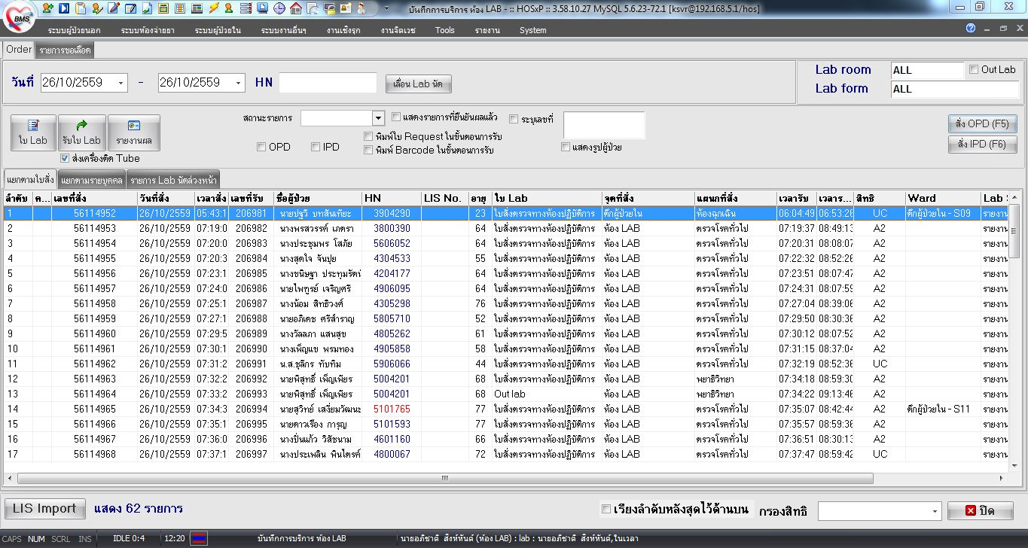

**คลิกที่ คำสั่ง OPD (F5) หรือ กด F5**

ขั้นตอนที่ 2 ใส่ HN ของผู้ป่วยตามใบบันทึกคำขอตรวจจากแพทย์ เช่น 5905001

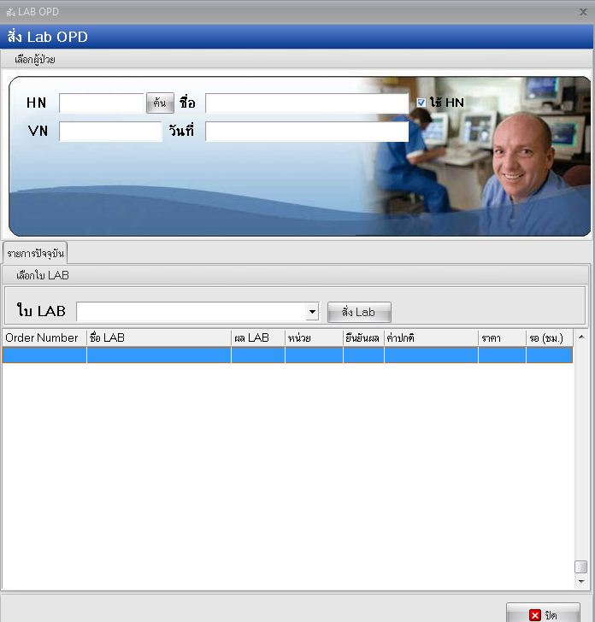

**ใส่ HN หรือ ค้นชื่อผู้ป่วย**

ขั้นตอนที่ 3 เลือกวันที่ในการสั่ง Lab และตรวจสอบสิทธิของผู้ป่วย แล้วกด ตกลง หรือ Enter

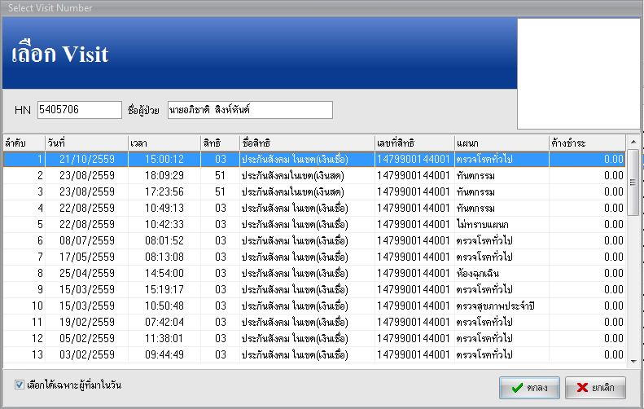

สิทธิในการรักษาของผู้ป่วย

ขั้นตอนที่ 4 ให้เลือก ใบสั่งตรวจทางห้องปฏิบัติการ แล้วกด สั่ง Lab ตามรูปภาพ

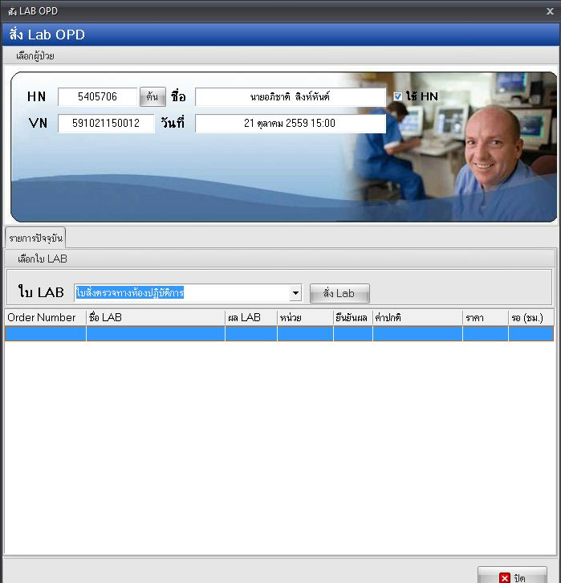

ขั้นตอนที่ 5 เมื่อกดปุ่มสั่งlabแล้วจะมีรายการlabให้เลือก ( เวลาเลือกรายการlabให้สังเกตรายการlabจะมีทั้งตัวหนังสือตัวหนาและตัวธรรมดาคือตัวหนังสือตัวหนาคือรายการlabที่สั่งเป็นกลุ่มส่วนตัวหนังสือธรรมดาจะเป็นรายการlabที่เป็นรายการย่อย) หลังจากกดเลือกรายการตรวจ ให้ทำการตรวจสอบความถูกต้องและครบถ้วนของรายการที่ขอตรวจที่เลือกไว้เปรียบเทียบกับข้อมูลในใบบันทึกคำขอตรวจจากแพทย์หรือใบนัด โดยใช้ปากกาขีดเป็นสัญลักษณ์หลังชื่อ test ว่ามีการตรวจสอบแล้ว เสร็จแล้วกดบันทึก

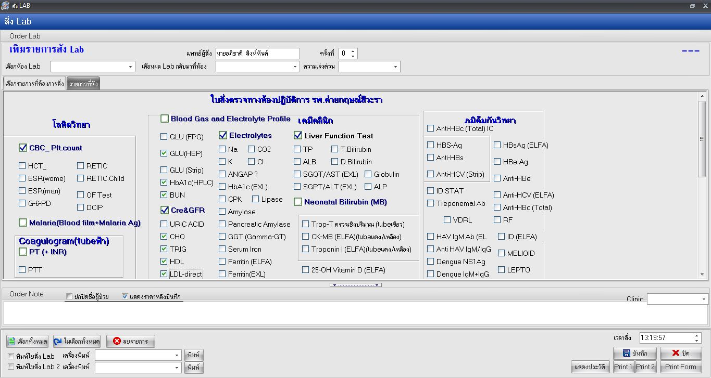

กดบันทึกเมื่อ สั่งlabเสร็จเรียบร้อย

รายการlabย่อย

Cho, Trig, HDL, LDL

รายการlabเป็นกลุ่ม

Liver Function Tent

* + - 1. **การบันทึกใบคำขอทำ Lab กรณีตรวจสุขภาพ**

ขั้นตอนที่ 1 คลิกที่ คำสั่ง OPD (F5) หรือ กด F5



**คลิกที่ คำสั่ง OPD (F5) หรือ กด F5**

ขั้นตอนที่ 2 ใส่ HN ของผู้ป่วยตามใบบันทึกคำขอตรวจจากแพทย์ เช่น 5905001



**ใส่ HN หรือ ค้นชื่อผู้ป่วย**

ขั้นตอนที่ 3 เลือกวันที่ในการสั่ง Lab และตรวจสอบสิทธิของผู้ป่วย แล้วกด ตกลง หรือ Enter



สิทธิในการรักษาของผู้ป่วย

ขั้นตอนที่ 4 ให้เลือกโหมด ตรวจสุขภาพประจำปี แล้วกด สั่งLab ตามรูปภาพ

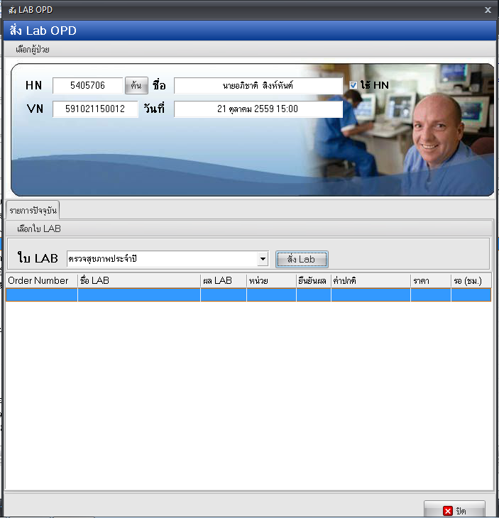

คลิกเพื่อสั่งlab

ขั้นตอนที่ 5 เมื่อกดปุ่มสั่งlabแล้วจะมีรายการlabให้เลือก ( เวลาเลือกรายการlabให้สังเกตรายการlabจะมีทั้งตัวหนังสือตัวหนาและตัวธรรมดาคือตัวหนังสือตัวหนาคือรายการlabที่สั่งเป็นกลุ่ม(profile) ส่วนตัวหนังสือธรรมดาจะเป็นรายการlabที่เป็นรายการย่อย และเลือกตามเกณฑ์อายุของ ผู้ร้องขอตรวจสุขภาพประจำปี ) เสร็จแล้วกดบันทึก

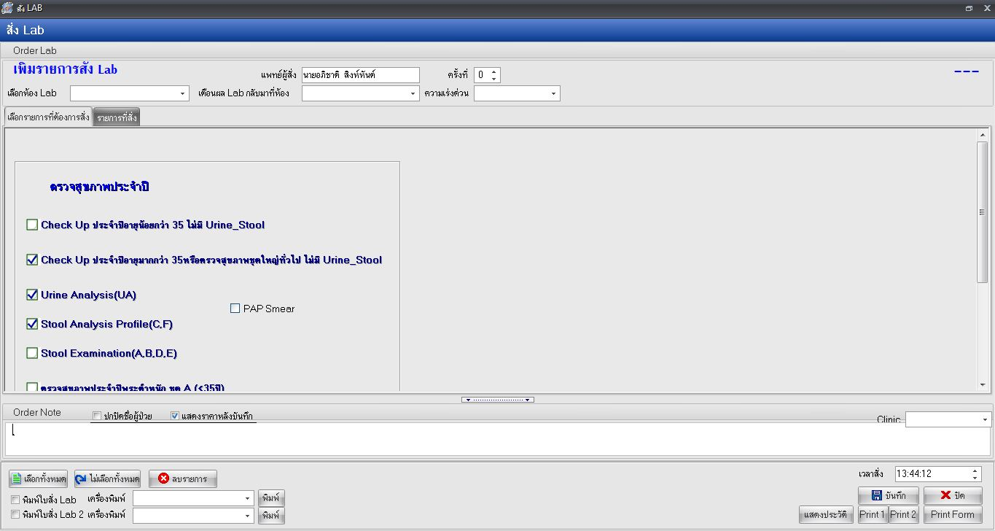

คลิกตามเกณฑ์อายุของผู้ร้องขอ เช่น   
อายุน้อยกว่า 35 หรือ อายุมากกว่า 35

กดบันทึกเมื่อ สั่งlabเสร็จเรียบร้อย

* + - 1. **การบันทึกใบคำขอทำ Lab กรณีขอผลิตภัณฑ์โลหิต**

ขั้นตอนที่ 1 คลิกที่ คำสั่ง OPD (F5) หรือ กด F5



**คลิกที่ คำสั่ง OPD (F5) หรือ กด F5**

ขั้นตอนที่ 2 ใส่ HN ของผู้ป่วยตามใบบันทึกคำขอตรวจจากแพทย์ เช่น 5905001



**ใส่ HN หรือ ค้นชื่อผู้ป่วย**

ขั้นตอนที่ 3 เลือกวันที่ในการสั่ง Lab และตรวจสอบสิทธิของผู้ป่วย แล้วกด ตกลง หรือ Enter



สิทธิในการรักษาของผู้ป่วย

ขั้นตอนที่ 4 ให้เลือก ธนาคารเลือด แล้วกด สั่งLab ตามรูปภาพ

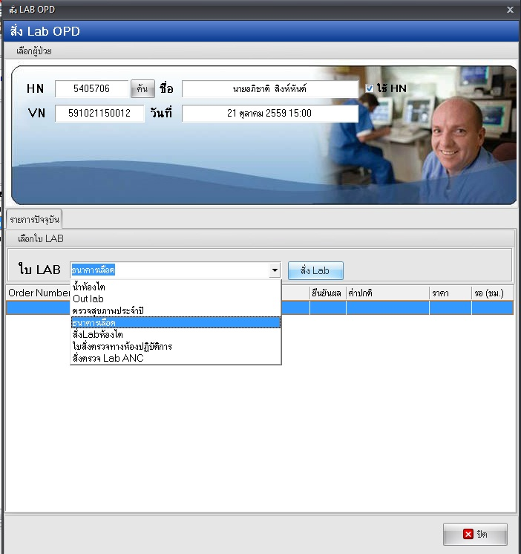

คลิกเพื่อ สั่งlab

คลิกที่ ธนาคารเลือด

ขั้นตอนที่ 5 เมื่อกดปุ่มสั่งlabแล้วจะมีรายการlabให้เลือก ( เวลาเลือกรายการlabให้สังเกตรายการlabจะมีทั้งตัวหนังสือตัวหนาและตัวธรรมดาคือตัวหนังสือตัวหนาคือรายการlabที่สั่งเป็นกลุ่มส่วนตัวหนังสือธรรมดาจะเป็นรายการlabที่เป็นรายการย่อย และเลือกตามเกณฑ์อายุของ ผู้ร้องขอตรวจสุขภาพประจำปี ) เสร็จแล้วกดบันทึก

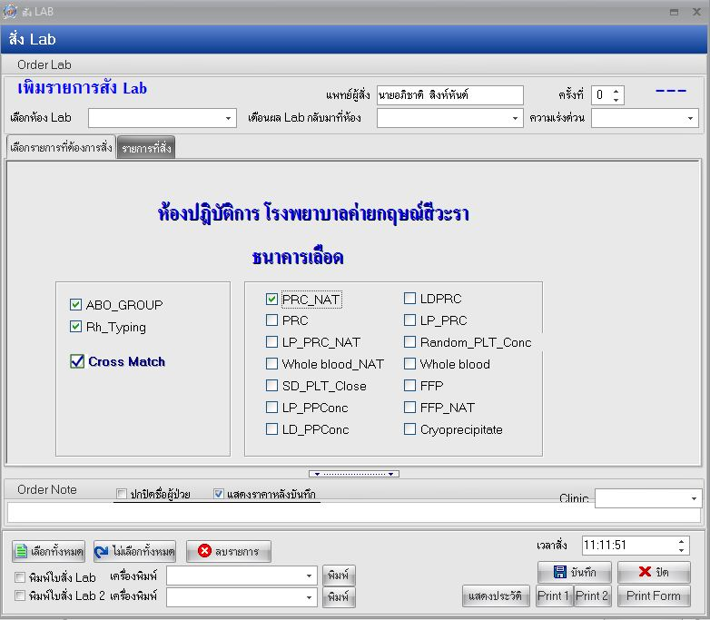

กดบันทึกเมื่อ สั่งlabเสร็จเรียบร้อย

* + - 1. **วิธีการปฏิบัติกรณีขอเพิ่ม Lab**

ขั้นตอนที่ 1 คลิกที่ คำสั่ง OPD (F5) หรือ กด F5



**คลิกที่ คำสั่ง OPD ( F5 ) หรือ กด F5**

ขั้นตอนที่ 2 ใส่ HN ของผู้ป่วยตามใบบันทึกคำขอตรวจจากแพทย์ เช่น 5905001



**ใส่ HN หรือ ค้นชื่อผู้ป่วย**

ขั้นตอนที่ 3 เลือกวันที่ในการสั่ง Lab และตรวจสอบสิทธิของผู้ป่วย แล้วกด ตกลง หรือ Enter



สิทธิในการรักษาของผู้ป่วย

ขั้นตอนที่ 4 ให้เลือก ใบสั่งตรวจทางห้องปฏิบัติการ แล้วกด สั่งLab ตามรูปภาพ

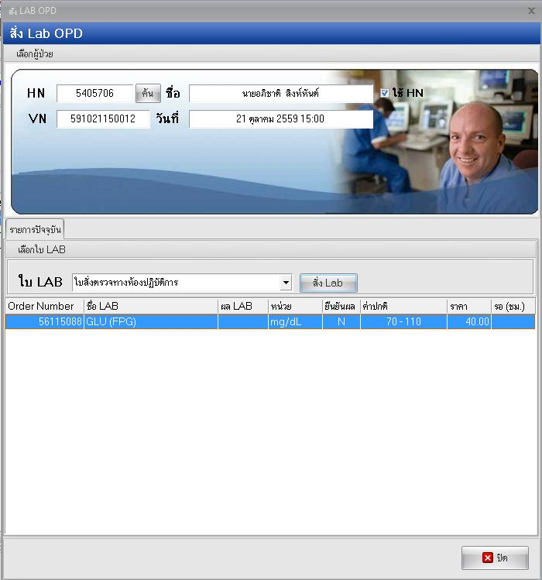

ขั้นตอนที่ 5 เมื่อกด สั่ง Lab แล้วจะมีการแจ้งเตือนจากระบบว่าต้องการ เพิ่มรายการสั่ง หรือ แก้ไขรายการสั่ง   
ให้กดที่เพิ่มรายการสั่งแล้วกดตกลง ตามรูปภาพ

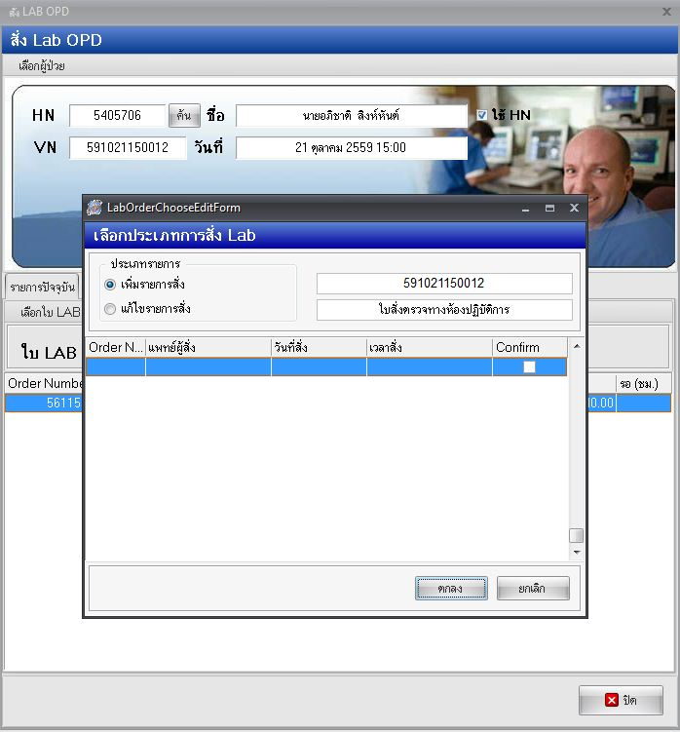

กดตกลงเพื่อเพิ่มรายการ

กดเพิ่มรายการสั่ง

ขั้นตอนที่ 6 เมื่อกดปุ่มตกลงแล้วจะมีรายการlabให้เลือก ( เวลาเลือกรายการlabให้สังเกตรายการlabจะมีทั้งตัวหนังสือตัวหนาและตัวธรรมดาคือตัวหนังสือตัวหนาคือรายการlabที่สั่งเป็นกลุ่มส่วนตัวหนังสือธรรมดาจะเป็นรายการlabที่เป็นรายการย่อย และเลือกตามเกณฑ์อายุของ ผู้ร้องขอตรวจสุขภาพประจำปี ) เสร็จแล้วกดบันทึก



กดบันทึกเมื่อ สั่งlabเสร็จเรียบร้อย

รายการlabย่อย

Cho, Trig, HDL, LDL

รายการlabเป็นกลุ่ม

Liver Function Tent

* + 1. **การยกเลิกใบคำขอทำ Lab ใน HIS**
       1. **การยกเลิกใบคำขอทำ Lab ทั่วไป ( ลบ request )**

ขั้นตอนที่ 1 คลิกที่ คำสั่ง OPD (F5) หรือ กด F5



**คลิกที่ คำสั่ง OPD (F5) หรือ กด F5**

ขั้นตอนที่ 2 ใส่ HN ของผู้ป่วยตามใบบันทึกคำขอตรวจจากแพทย์ เช่น 5905001



**ใส่ HN หรือ ค้นชื่อผู้ป่วย**

ขั้นตอนที่ 3 เลือกวันที่ในการสั่ง Lab และตรวจสอบสิทธิของผู้ป่วย แล้วกด ตกลง หรือ Enter



สิทธิในการรักษาของผู้ป่วย

ขั้นตอนที่ 4 ให้เลือก ใบสั่งตรวจทางห้องปฏิบัติการ แล้วกด **สั่ง Lab** ตามรูปภาพ



ขั้นตอนที่ 5 เมื่อกด สั่ง Lab แล้วจะมีการแจ้งเตือนจากระบบว่าต้องการ เพิ่มรายการสั่ง หรือ แก้ไขรายการสั่ง   
ให้กดที่ **แก้ไขรายการสั่ง** แล้วกดตกลง ตามรูปภาพ

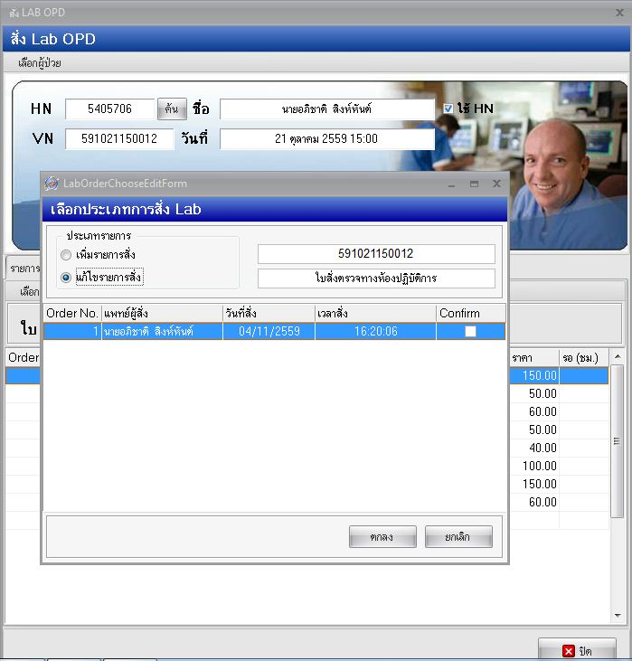

คลิกตกลง เพื่อเข้ารายการ

คลิกที่แก้ไขรายการสั่ง

**ขั้นตอนที่ 6** เมื่อกดตกลงแล้ว จะมีรายการlabที่สั่งไว้โผล่ขึ้นมา หากต้องการลบทั้งหมด ให้กดที่ **ลบรายการ**   
หากไม่ต้องการลบทั้งหมด ให้เลือกรายการที่ต้องการลบออก แล้วกด **บันทึก** ตามรูป

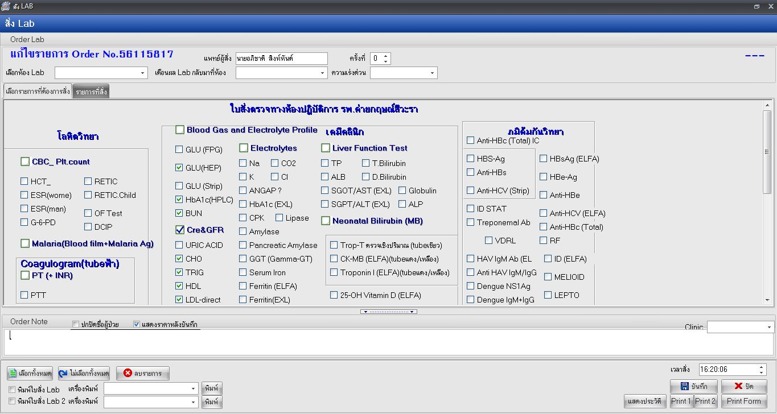

หากต้องการลบแค่ 1 รายการ   
เช่น HbA1c ( HPELC ) ให้กดเครื่องหมายถูกที่ HbA1c ( HPELC ) ออกแล้วกดบันทึก

ต้องการลบรายการทั้งหมด

* + - 1. **การยกเลิกใบคำขอทำ Lab กรณีตรวจสุขภาพ**

ขั้นตอนที่ 1 คลิกที่ คำสั่ง OPD (F5) หรือ กด F5



**คลิกที่ คำสั่ง OPD (F5) หรือ กด F5**

ขั้นตอนที่ 2 ใส่ HN ของผู้ป่วยตามใบบันทึกคำขอตรวจจากแพทย์ เช่น 5905001



**ใส่ HN หรือ ค้นชื่อผู้ป่วย**

ขั้นตอนที่ 3 เลือกวันที่ในการสั่ง Lab และตรวจสอบสิทธิของผู้ป่วย แล้วกด ตกลง หรือ Enter



สิทธิในการรักษาของผู้ป่วย

ขั้นตอนที่ 4 ให้เลือกโหมด ตรวจสุขภาพประจำปี แล้วกด สั่งLab ตามรูปภาพ



คลิกเพื่อสั่งlab

ขั้นตอนที่ 5 เมื่อกด สั่ง Lab แล้วจะมีการแจ้งเตือนจากระบบว่าต้องการ เพิ่มรายการสั่ง หรือ แก้ไขรายการสั่ง   
ให้กดที่ **แก้ไขรายการสั่ง** แล้วกดตกลง ตามรูปภาพ



คลิกตกลง เพื่อเข้ารายการ

คลิกที่แก้ไขรายการสั่ง

**ขั้นตอนที่ 6** เมื่อกดตกลงแล้ว จะมีรายการlabที่สั่งไว้โผล่ขึ้นมา หากต้องการลบทั้งหมด ให้กดที่ **ลบรายการ**   
หากไม่ต้องการลบทั้งหมด ให้เลือกรายการที่ต้องการลบออก แล้วกด **บันทึก** ตามรูป

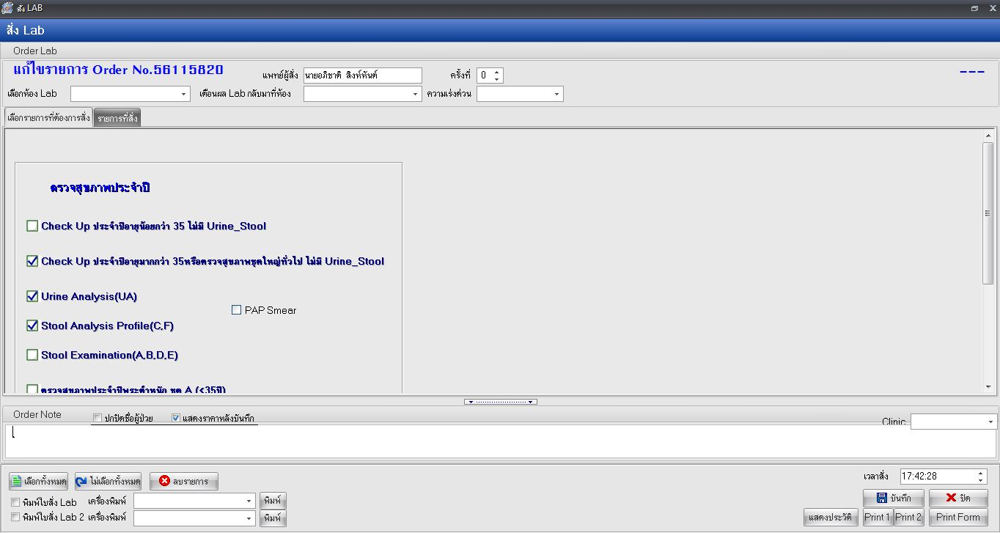

หากต้องการลบแค่ 1 รายการ   
เช่น Urine Analysis (UA), Stool Analysisให้กดเครื่องหมายถูกออกแล้วกดบันทึก

ต้องการลบรายการทั้งหมด

* + - 1. **การยกเลิกใบคำขอทำ Lab กรณีขอผลิตภัณฑ์โลหิต**

ขั้นตอนที่ 1 คลิกที่ คำสั่ง OPD (F5) หรือ กด F5



**คลิกที่ คำสั่ง OPD (F5) หรือ กด F5**

ขั้นตอนที่ 2 ใส่ HN ของผู้ป่วยตามใบบันทึกคำขอตรวจจากแพทย์ เช่น 5905001



**ใส่ HN หรือ ค้นชื่อผู้ป่วย**

ขั้นตอนที่ 3 เลือกวันที่ในการสั่ง Lab และตรวจสอบสิทธิของผู้ป่วย แล้วกด ตกลง หรือ Enter



สิทธิในการรักษาของผู้ป่วย

ขั้นตอนที่ 4 ให้เลือก ธนาคารเลือด แล้วกด สั่งLab ตามรูปภาพ



คลิกเพื่อ สั่งlab

คลิกที่ ธนาคารเลือด

ขั้นตอนที่ 5 เมื่อกด สั่ง Lab แล้วจะมีการแจ้งเตือนจากระบบว่าต้องการ เพิ่มรายการสั่ง หรือ แก้ไขรายการสั่ง   
ให้กดที่ **แก้ไขรายการสั่ง** แล้วกดตกลง ตามรูปภาพ



คลิกตกลง เพื่อเข้ารายการ

คลิกที่แก้ไขรายการสั่ง

**ขั้นตอนที่ 6** เมื่อกดตกลงแล้ว จะมีรายการ lab ที่สั่งไว้โผล่ขึ้นมา หากต้องการลบทั้งหมด ให้กดที่ **ลบรายการ**   
หากไม่ต้องการลบทั้งหมด ให้เลือกรายการที่ต้องการลบออก แล้วกด **บันทึก** ตามรูป

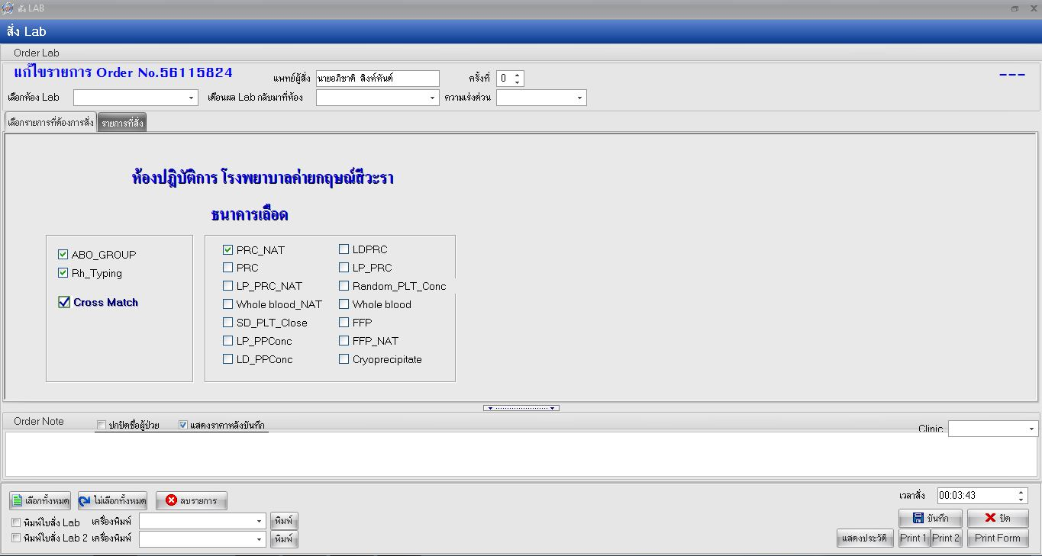

ต้องการลบรายการทั้งหมด

หากต้องการลบแค่ 1 รายการ   
เช่น PRC_NAT, PRC ให้กดเครื่องหมายถูกออกแล้วกดบันทึก

* + - 1. **วิธีการปฏิบัติกรณีบันทึกขอทำ Lab เกิน**

ขั้นตอนที่ 1 คลิกที่ คำสั่ง OPD (F5) หรือ กด F5



**คลิกที่ คำสั่ง OPD (F5) หรือ กด F5**

ขั้นตอนที่ 2 ใส่ HN ของผู้ป่วยตามใบบันทึกคำขอตรวจจากแพทย์ เช่น 5905001



**ใส่ HN หรือ ค้นชื่อผู้ป่วย**

ขั้นตอนที่ 3 เลือกวันที่ในการสั่ง Lab และตรวจสอบสิทธิของผู้ป่วย แล้วกด ตกลง หรือ Enter



สิทธิในการรักษาของผู้ป่วย

ขั้นตอนที่ 4 ให้เลือก ใบสั่งตรวจทางห้องปฏิบัติการ แล้วกด **สั่ง Lab** ตามรูปภาพ



ขั้นตอนที่ 5 เมื่อกด สั่ง Lab แล้วจะมีการแจ้งเตือนจากระบบว่าต้องการ เพิ่มรายการสั่ง หรือ แก้ไขรายการสั่ง   
ให้กดที่ **แก้ไขรายการสั่ง** แล้วกดตกลง ตามรูปภาพ



คลิกตกลง เพื่อเข้ารายการ

คลิกที่แก้ไขรายการสั่ง

**ขั้นตอนที่ 6** เมื่อกดตกลงแล้ว จะมีรายการlabที่สั่งไว้โผล่ขึ้นมาให้เลือกรายการที่ต้องการลบออก แล้วกด **บันทึก** ตามรูป



หากต้องการลบแค่ 1 รายการ   
เช่น HbA1c ( HPELC ) ให้กดเครื่องหมายถูกที่ HbA1c ( HPELC ) ออกแล้วกดบันทึก

ต้องการลบรายการทั้งหมด

* 1. **การใช้งาน ระบบ LABVIEW**

โปรแกรม **LABVIEW** เป็นโปรแกรมสำหรับจัดการข้อมูลต่างๆในกระบวนการทำงานของห้องปฏิบัติการ ตั้งแต่ข้อมูลการรับส่งสิ่งส่งตรวจ, การรายงานผลการตรวจทางห้องปฏิบัติการ, การจัดการรายละเอียดข้อกำหนดของรายการตรวจของเพื่อให้ข้อมูลของห้องปฏิบัติการเป็นไปอย่างถูกต้อง ง่ายต่อการค้นหา วิเคราะห์ข้อมูล รวดเร็วในการปฏิบัติงาน อีกทั้งระบบยังมีระบบเตือนต่างๆ ที่จำเป็นต่อการบันทึกข้อมูล เพื่อบ่งบอกถึงปัญหา ความผิดพลาดต่างๆ ที่จะเกิดขึ้นกับข้อมูล ไม่ว่าจะเป็นความผิดพลาดของผลการตรวจวิเคราะห์ ค่าความผิดปกติของผลตรวจวิเคราะห์ ข้อมูลการปฏิเสธไม่รับสิ่งส่งตรวจ และ อื่นๆ ที่จำเป็นต่อการวิเคราะห์การปฏิบัติงานและการปรับปรุง พัฒนาการปฏิบัติงาน

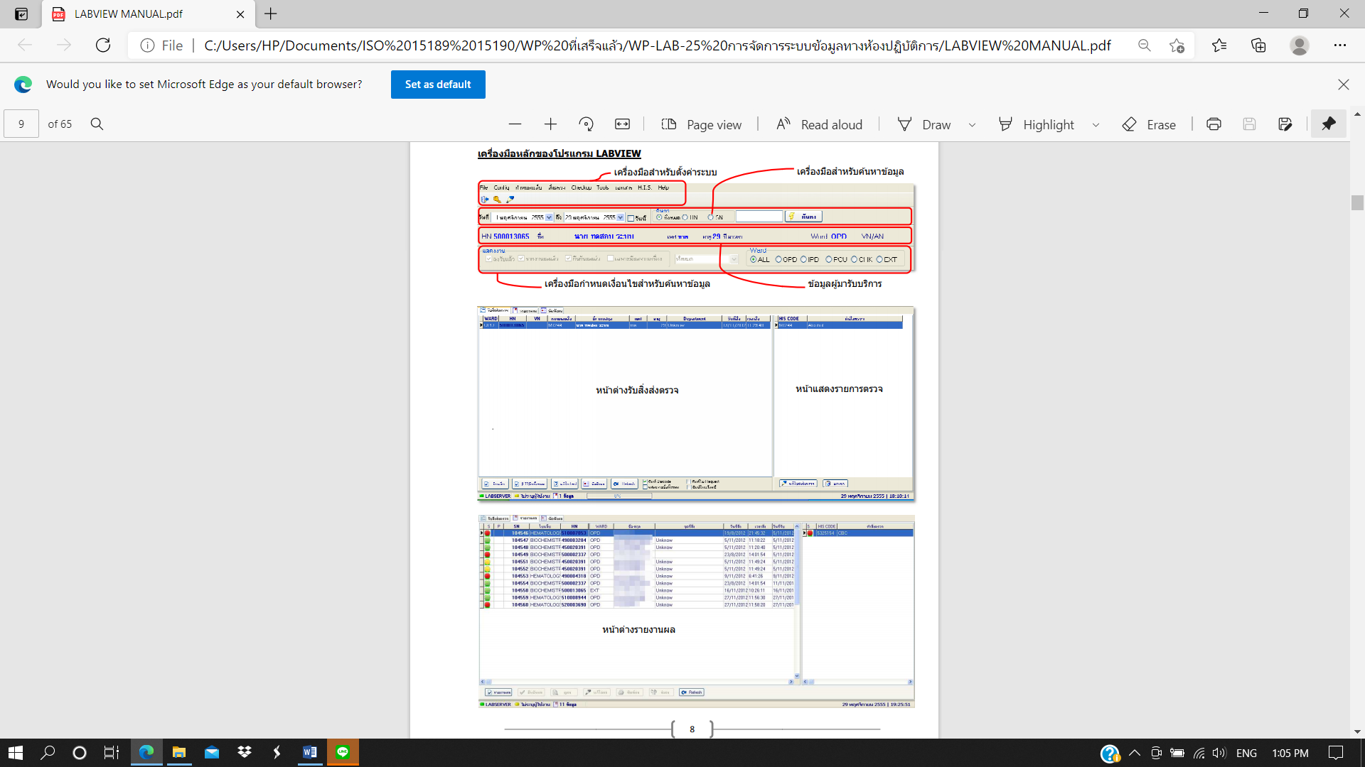

* + 1. **การเข้าสู่ระบบ LABVIEW**

การ LOGIN เข้าสู่ระบบ ให้เลือกที่ปุ่ม “LOGIN” โปรแกรมจะแสดงหน้าต่าง LOGIN เข้าสู่ระบบ ให้กรอกชื่อผู้เข้าใช้งานโปรแกรมและรหัสผ่านในช่องที่กำหนด โปรแกรมจะแสดงชื่อผู้มีสิทธิ์ใช้งานระบบ เสร็จแล้วกรอกรหัสผ่าน แล้วเลือกปุ่ม “OK” เพื่อเข้าสู่ระบบ

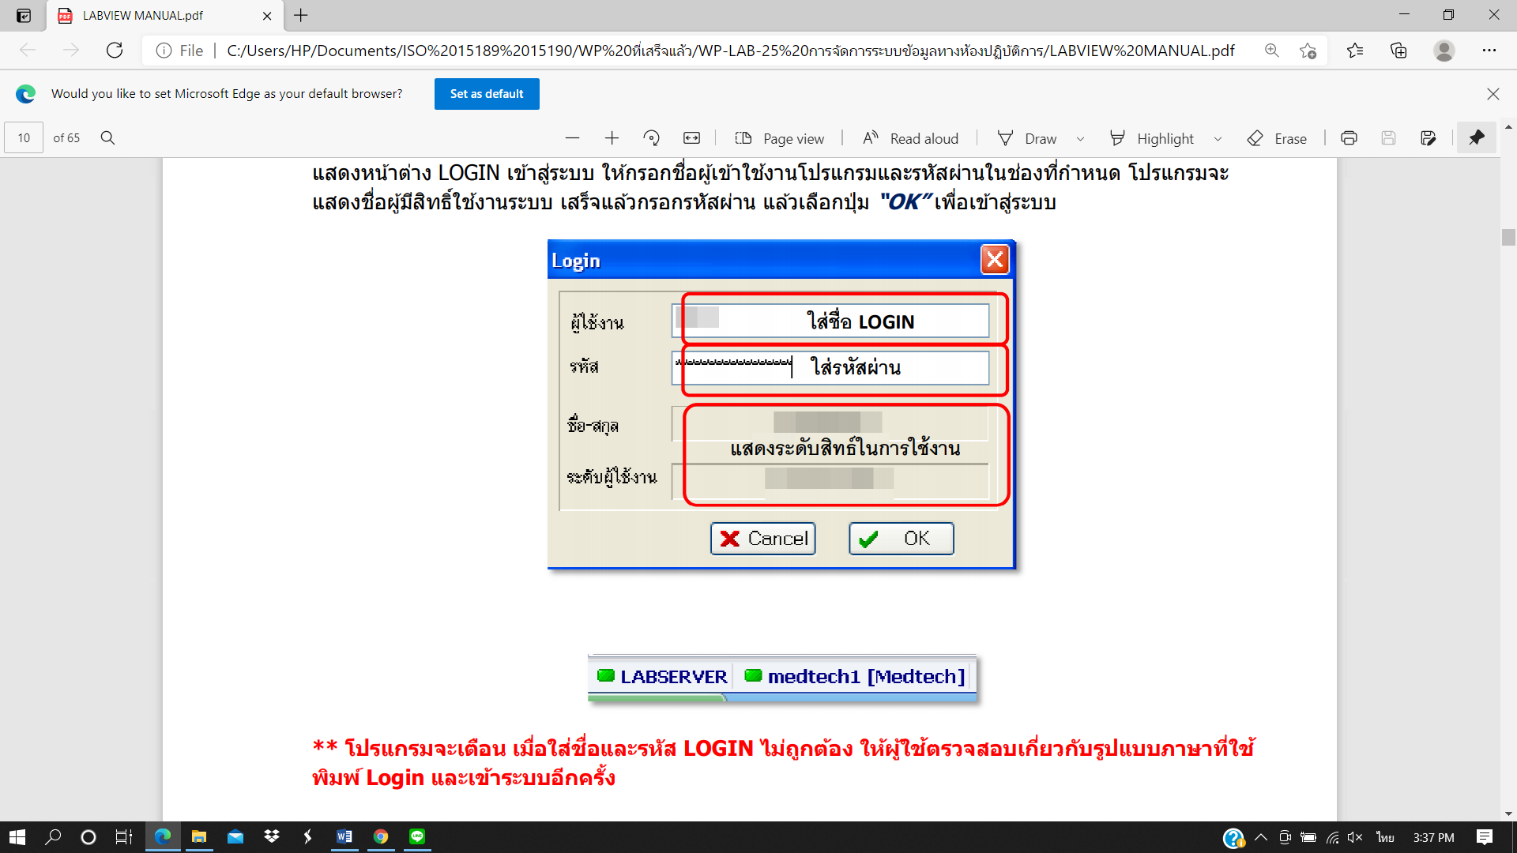

**โปรแกรมจะเตือน เมื่อใส่ชื่อและรหัส LOGIN ไม่ถูกต้อง ให้ผู้ใช้ตรวจสอบเกี่ยวกับรูปแบบภาษาที่ใช้ แล้วพิมพ์ LOGIN และเข้าระบบอีกครั้ง

* + 1. **การค้นหารายการตามข้อมูลผู้รับบริการ**

การค้นหารายการตรวจ ทั้งในหน้าต่างรับส่งสิ่งตรวจ, หน้าต่างรายงานผล หรือ หน้าต่างนัดฟังผล ให้เลือกที่ช่อง “ค้นหา” สามารถพิมพ์คำค้นหาจาก ชื่อผู้รับบริการ, หมายเลข HN หรือ หมายเลข SN

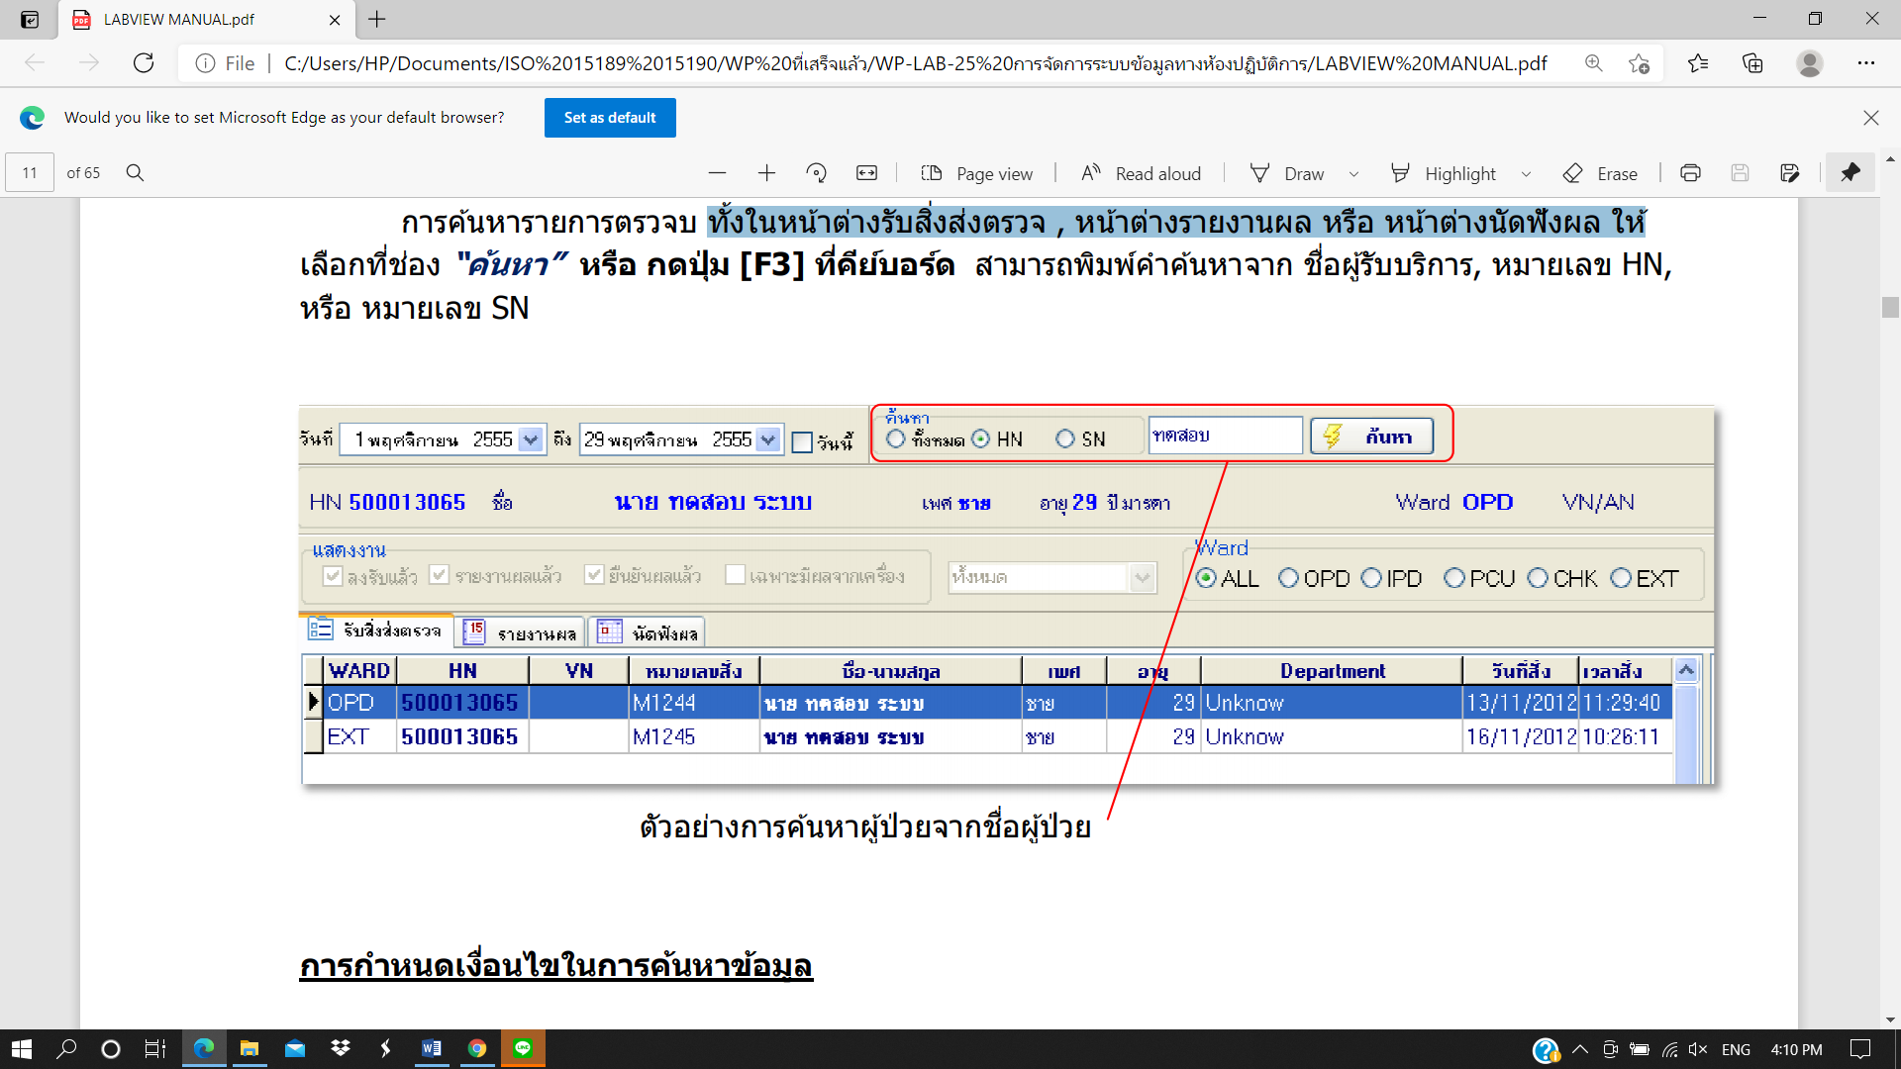

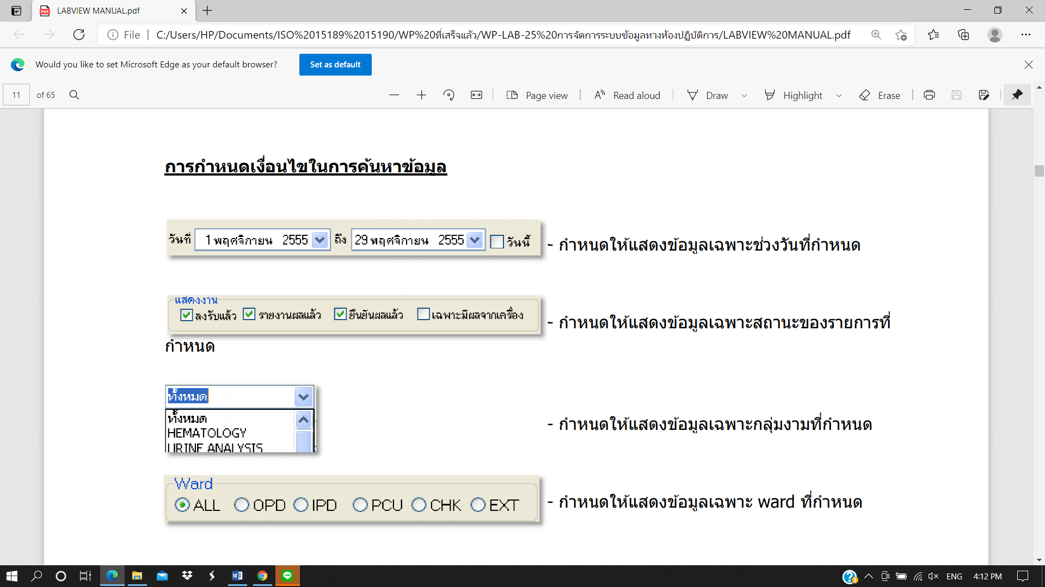

* + 1. **การรับสิ่งส่งตรวจ**

โปรแกรมจะแสดงรายการตรวจไว้ในหน้าต่าง “รับสิ่งส่งตรวจ” ให้เลือกรายการตรวจที่จะรับสิ่งส่งตรวจและเลือกปุ่ม “รับแล็บ” เพื่อรับสิ่งส่งตรวจ

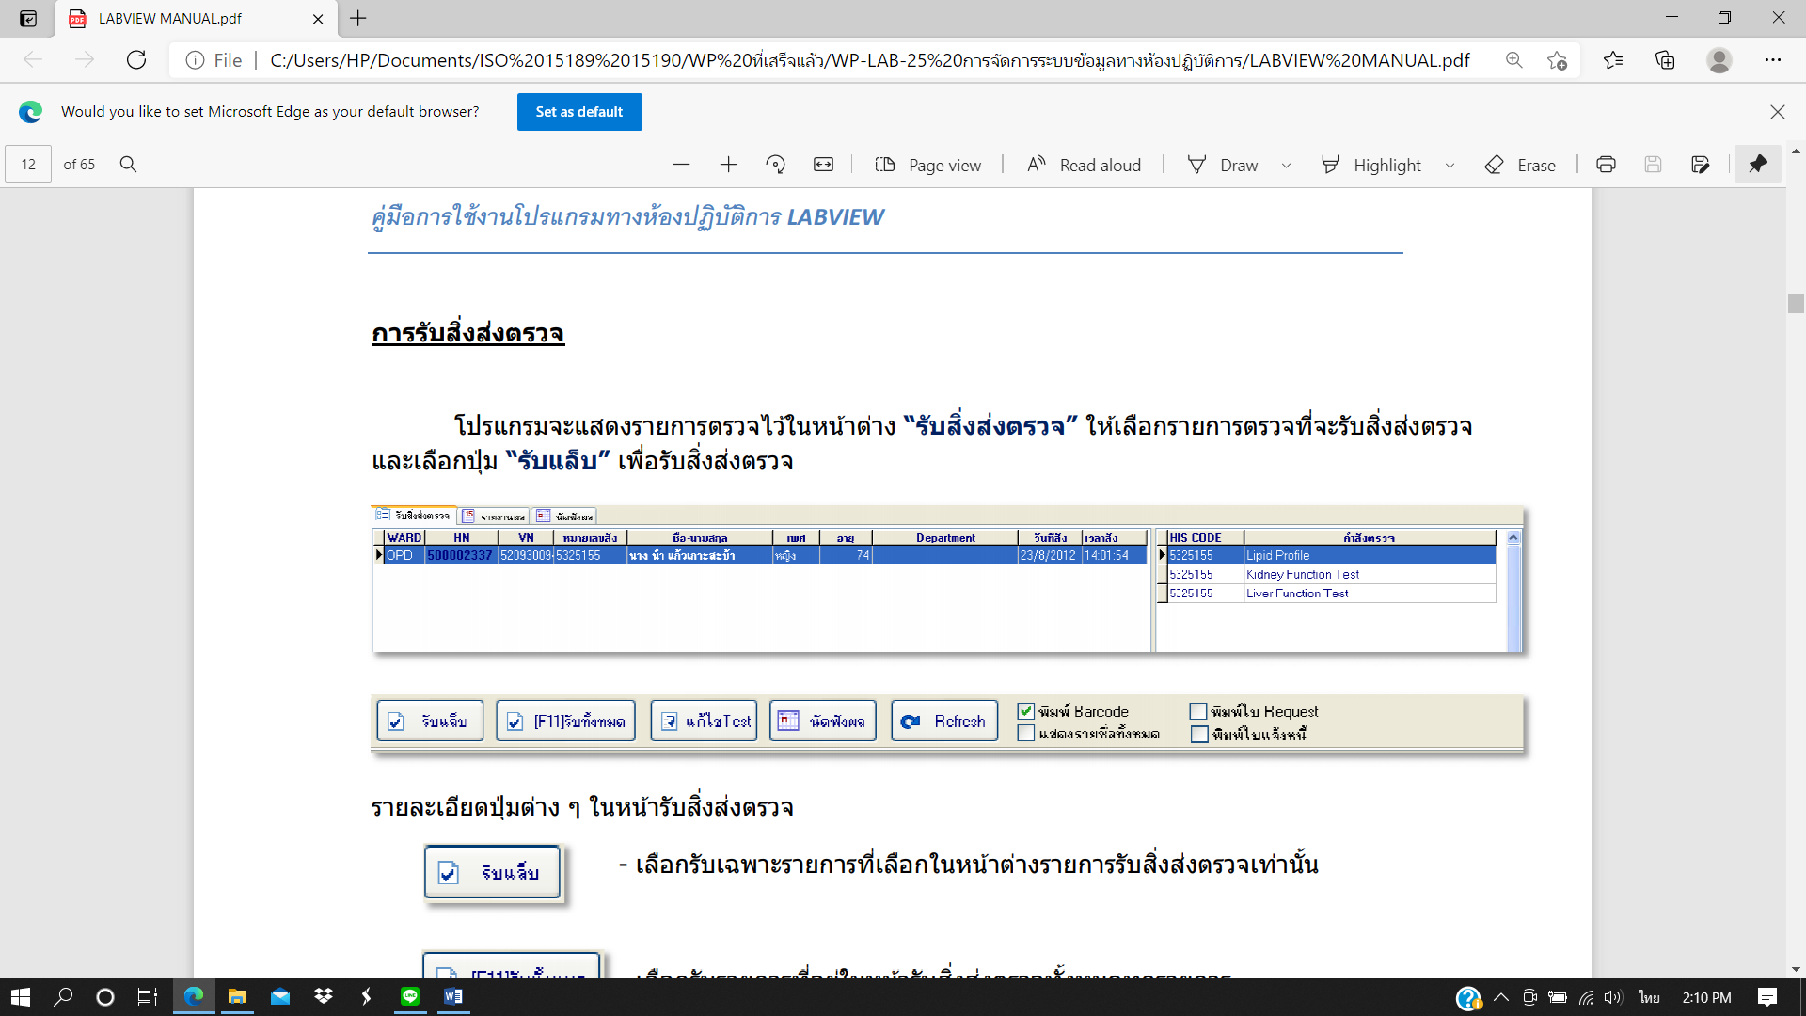

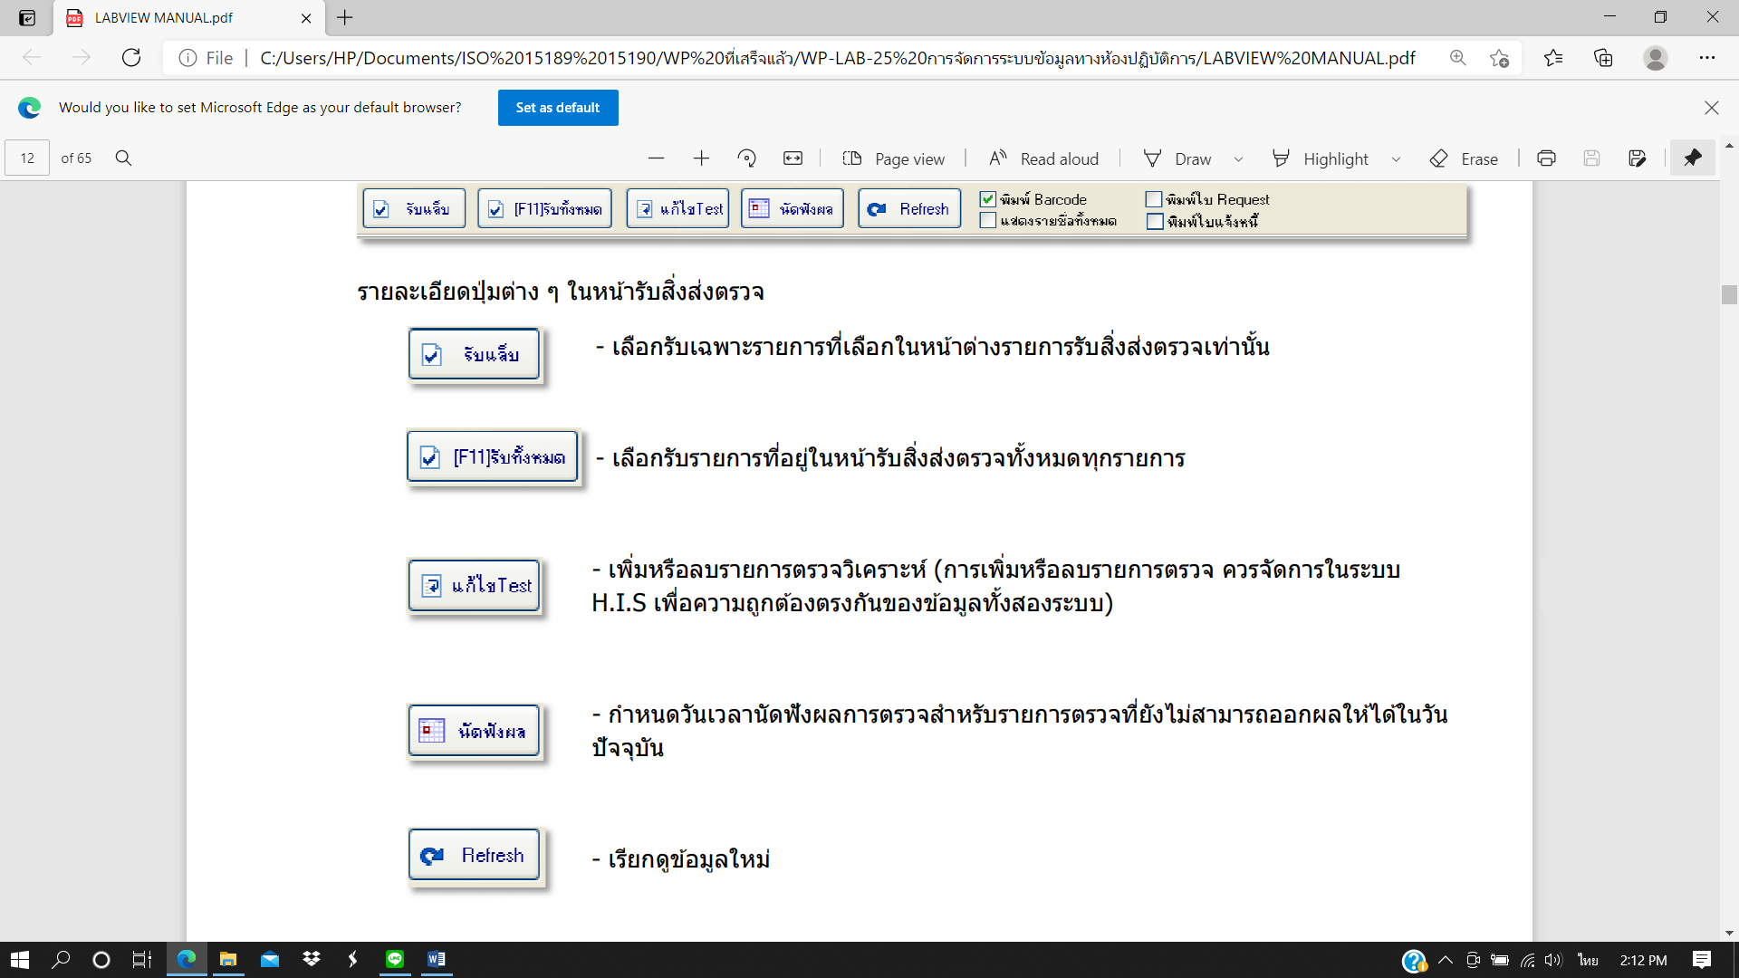

เมื่อเลือกรับรายการตรวจแล้ว ระบบจะทำการพิมพ์ Barcode Label ให้โดยอัตโนมัติ (หากมีการกำหนดให้พิมพ์) และย้ายรายการตรวจไปยังหน้าต่างรายงานผล

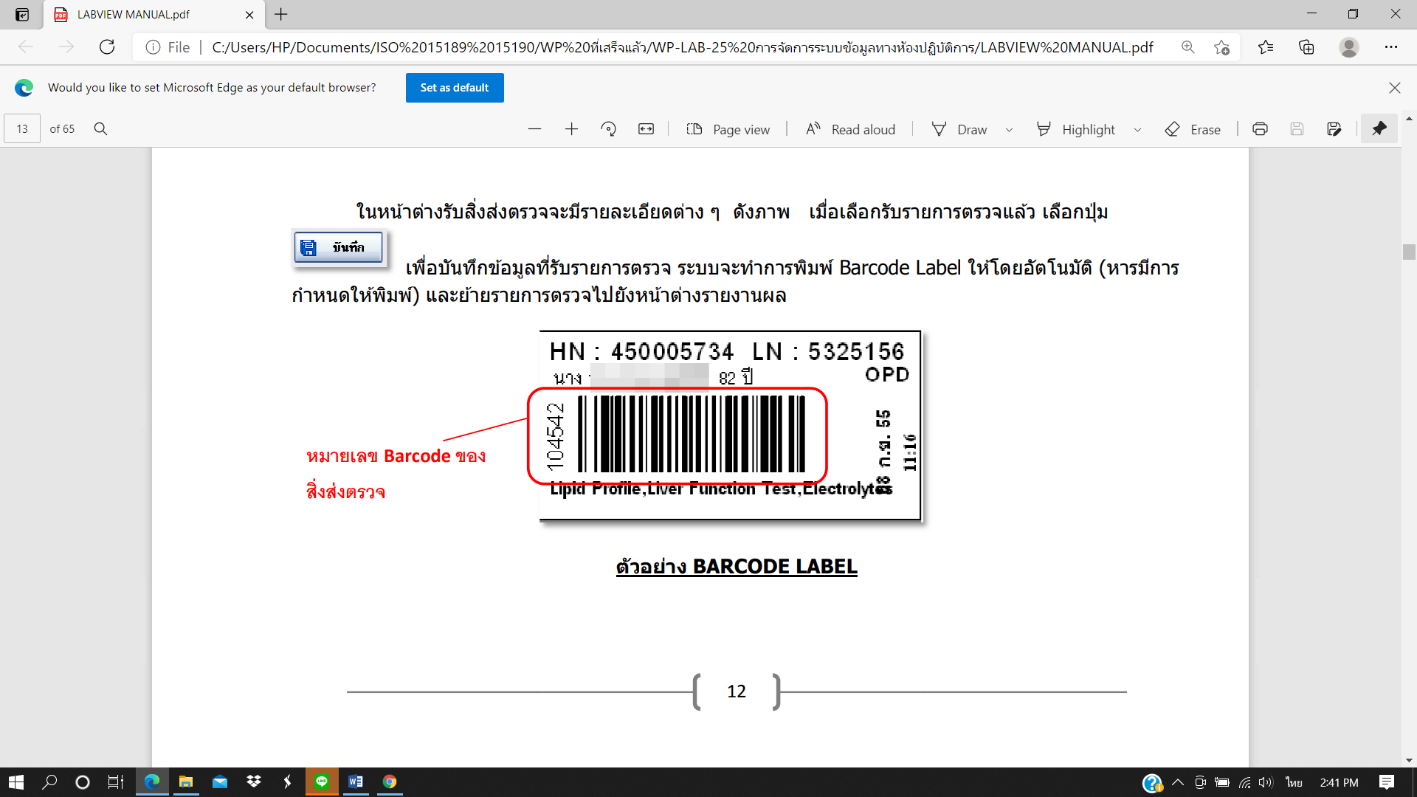

* + 1. **การเพิ่มรายการตรวจ**

หากมีการเพิ่มรายการตรวจในผู้รับบริการรายเดียวกัน และเป็นรายการตรวจที่ใช้สิ่งส่งตรวจเดียวกันสามารถเพิ่มรายการตรวจเข้าไปในหมายเลข Lab number เดียวกันกับรายการเดิม

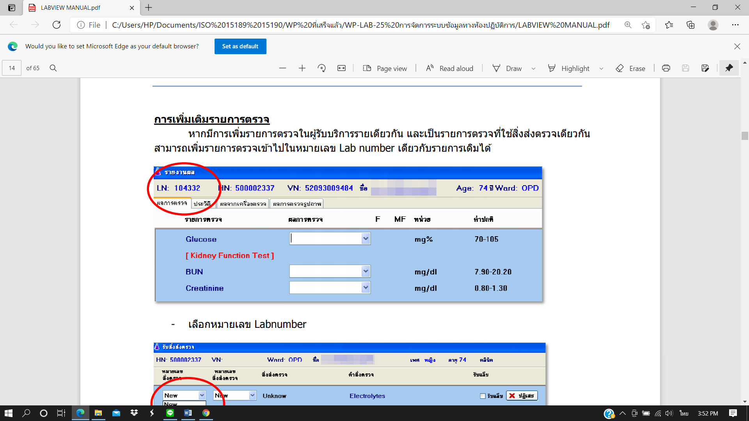

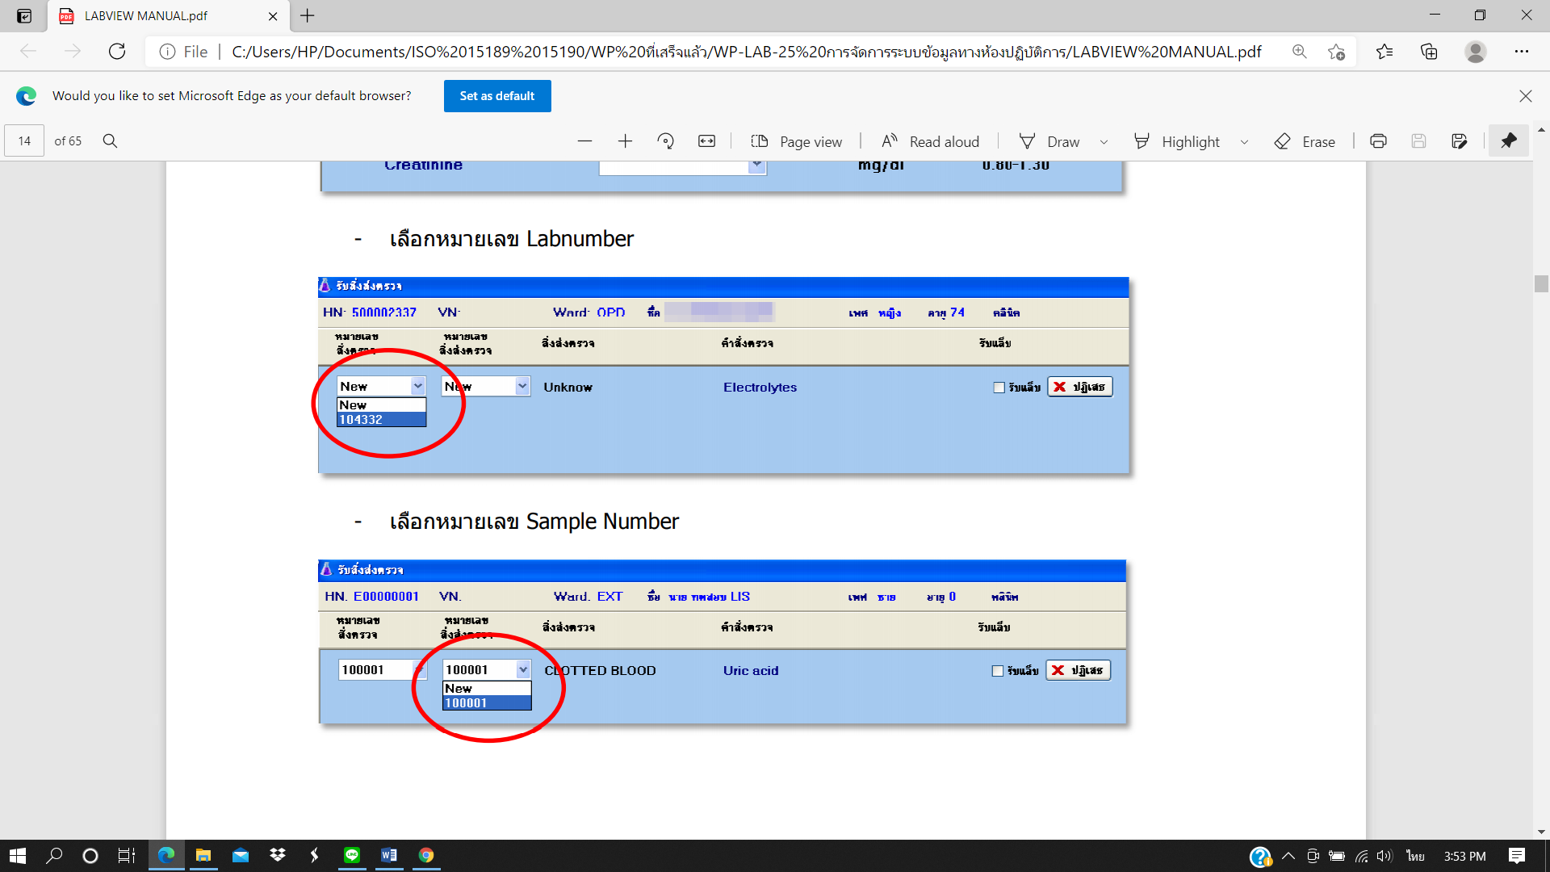

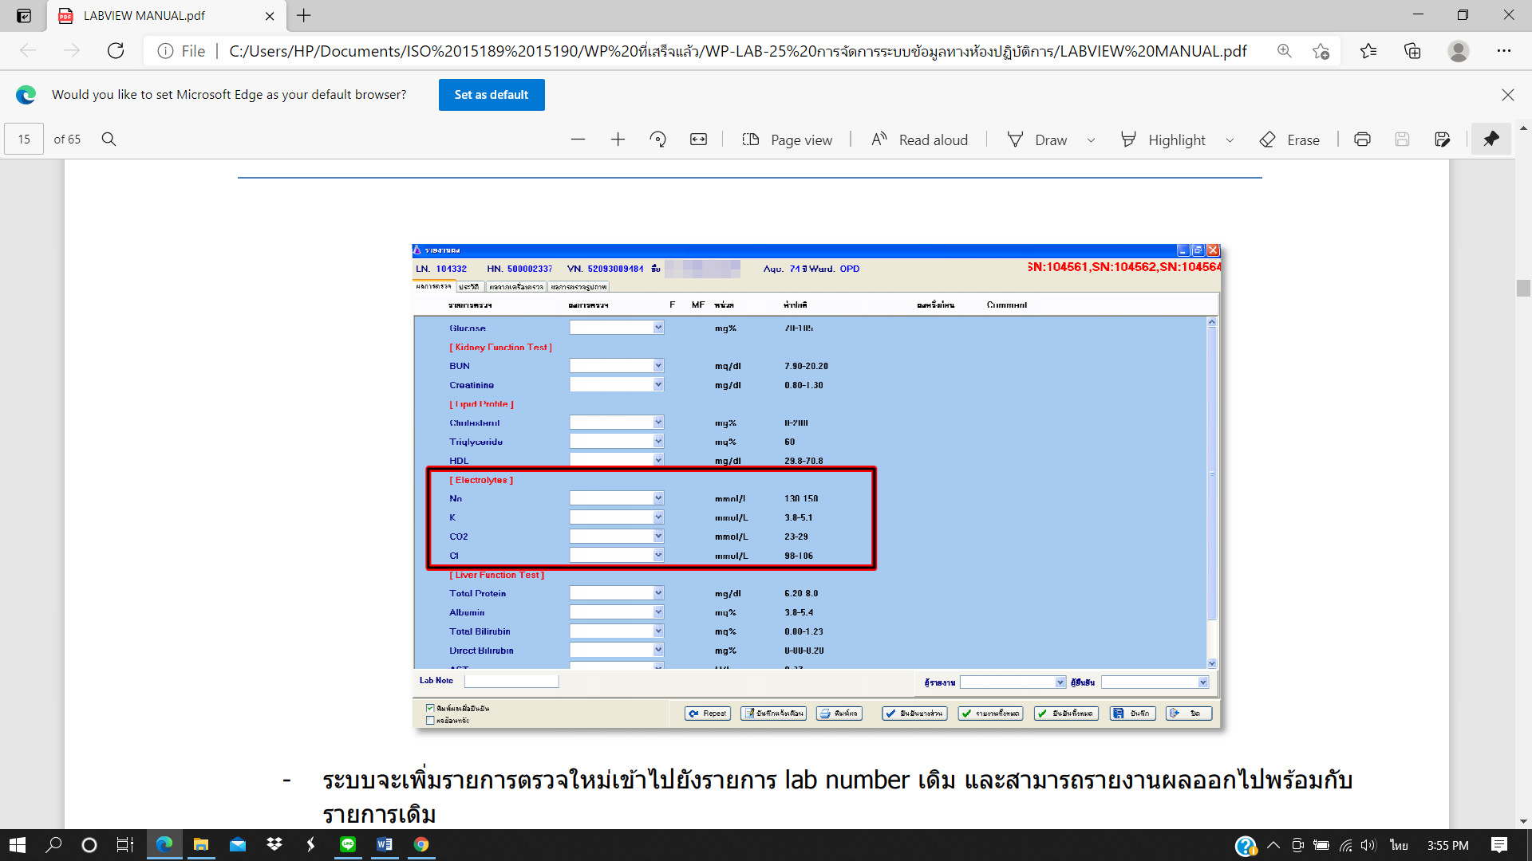

ระบบจะเพิ่มรายการตรวจใหม่เข้าไปยังรายการ lab number เดิม และสามารถรายงานผลออกไปพร้อมกับรายการเดิม

* + 1. **การยกเลิกคำสั่งตรวจบางรายการ**
* เลือก Tab หน้าต่างรับสิ่งส่งตรวจ (หากเป็นรายการตรวจที่ได้รับสิ่งส่งตรวจแล้ว ต้องยกเลิกการรับก่อน)
* จากนั้นให้คลิ้กขวาที่คำสั่งตรวจที่ต้องการยกเลิก ในกล่องแสดงรายการคำสั่งตรวจ

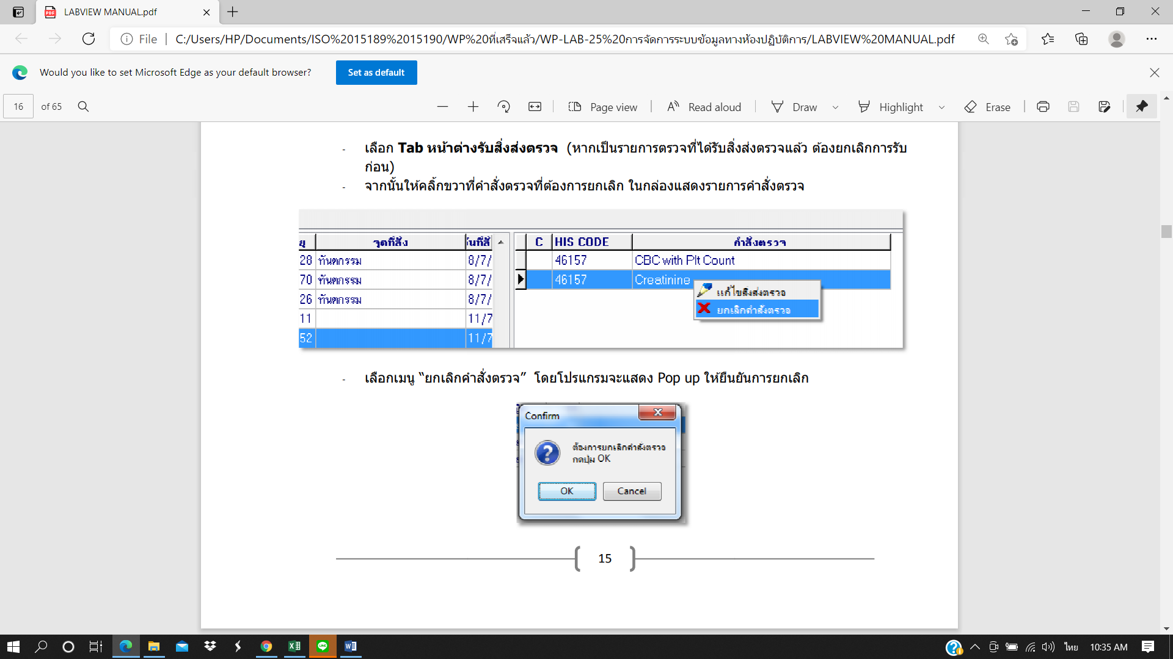

* + 1. **รายการตรวจที่มีการปกปิดรายชื่อผู้ป่วย**
* หากมีการสั่งรายการตรวจที่จำเป็นต้องปกปิดรายชื่อผู้ป่วย โปรแกรมจะแสดงชื่อของผู้ป่วยรายนั้นว่า **“ปกปิด”**
* ให้คลิ้กเมาส์ขวาทำรายการตรวจนั้นๆ จะแสดงเมนู **“ปกปิดชื่อ”**

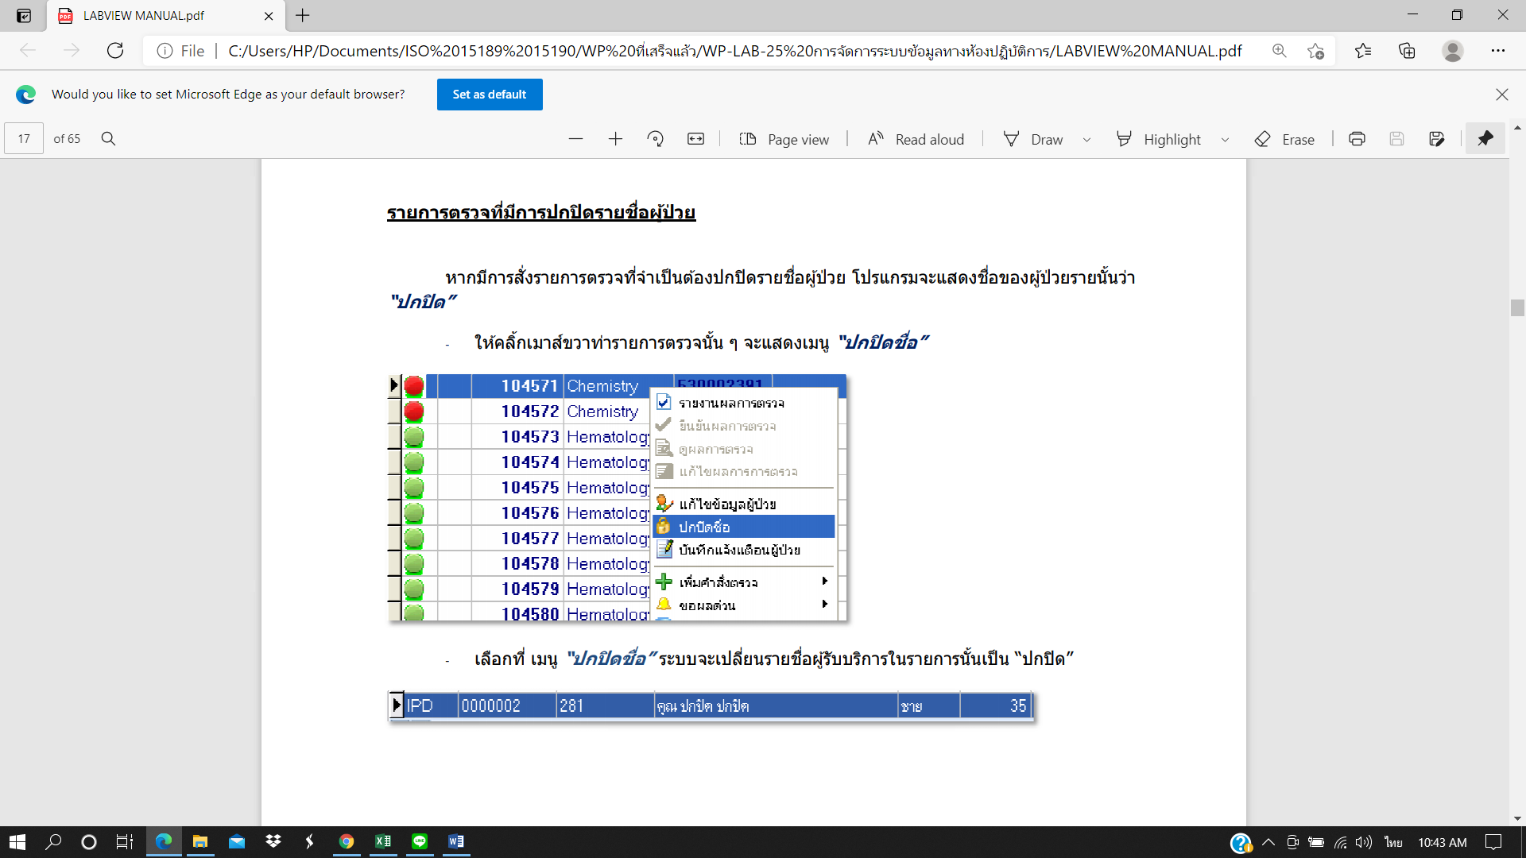

* + 1. **การบันทึกข้อมูลการปฏิเสธสิ่งส่งตรวจ**

หากสิ่งส่งตรวจที่จะนำมาทำการตรวจเกิดปัญหาระหว่างการตรวจวิเคราะห์ ไม่ว่าจะเป็นข้อมูลของสิ่งส่งตรวจหรือสภาพของสิ่งส่งตรวจนั้นตามหลักเกณฑ์การรับ/ปฏิเสธสิ่งส่งตรวจ โปรแกรมมีระบบบันทึกข้อมูลการปฏิเสธสิ่งส่งตรวจ ทั้งก่อนหรือหลังจากรับสิ่งส่งตรวจนั้นๆ โปรแกรมจะแสดงหน้าต่างปฏิเสธสิ่งส่งตรวจให้บันทึกข้อมูล

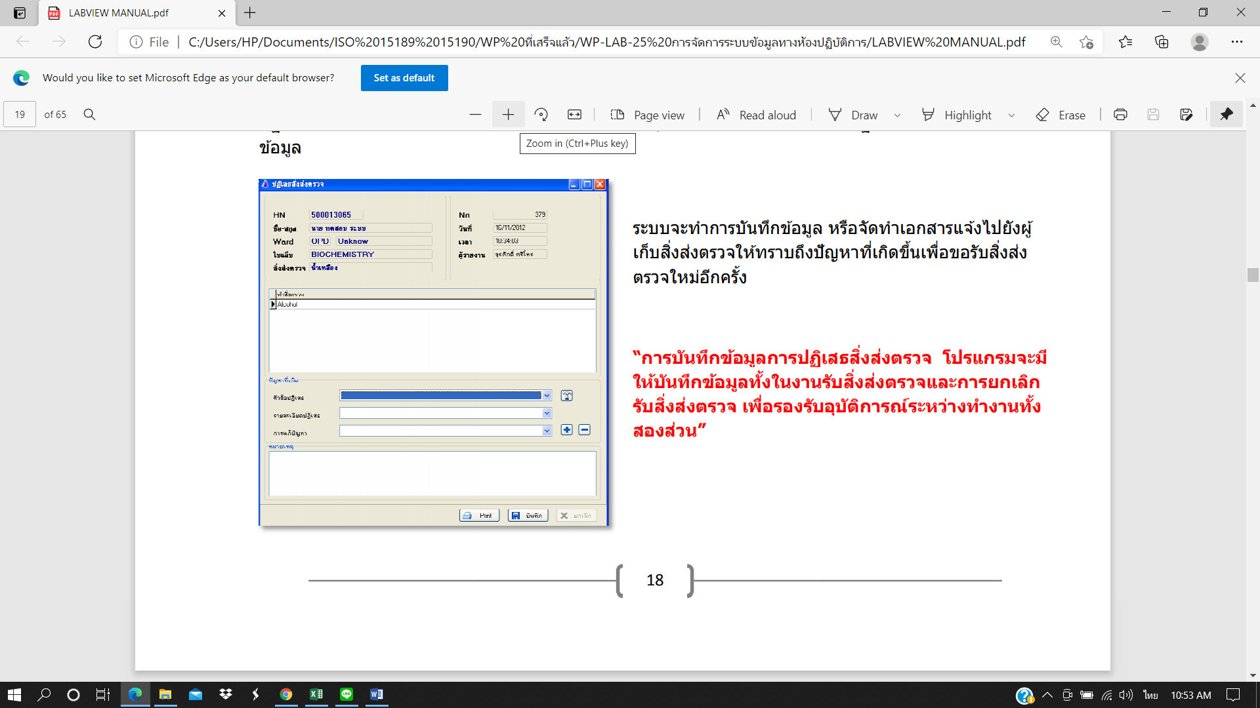

* + 1. **การตั้งค่าหัวข้อการปฏิเสธสิ่งส่งตรวจ**

เพื่อความสะดวกในการบันทึกรายละเอียดการปฏิเสธสิ่งส่งตรวจ ผู้ใช้สามารถกำหนดกลุ่มปัญหาเกี่ยวกับอุบัติการณ์ที่จะเกิดขึ้นได้เป็นกลุ่มหัวข้อใหญ่ และ แยกรายละเอียดปลีกย่อยต่างๆ ไว้ล่วงหน้าได้ โดยมีวิธีดังนี้

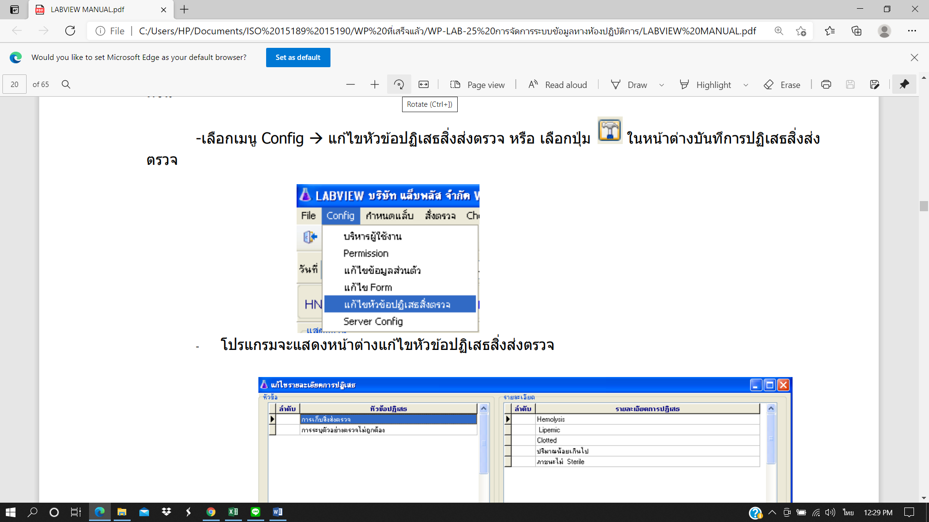

* เลือกเมนู **Config** แก้ไขหัวข้อปฏิเสธสิ่งส่งตรวจ โปรแกรมจะแสดงหน้าต่างแก้ไขหัวข้อปฏิเสธสิ่งส่งตรวจ

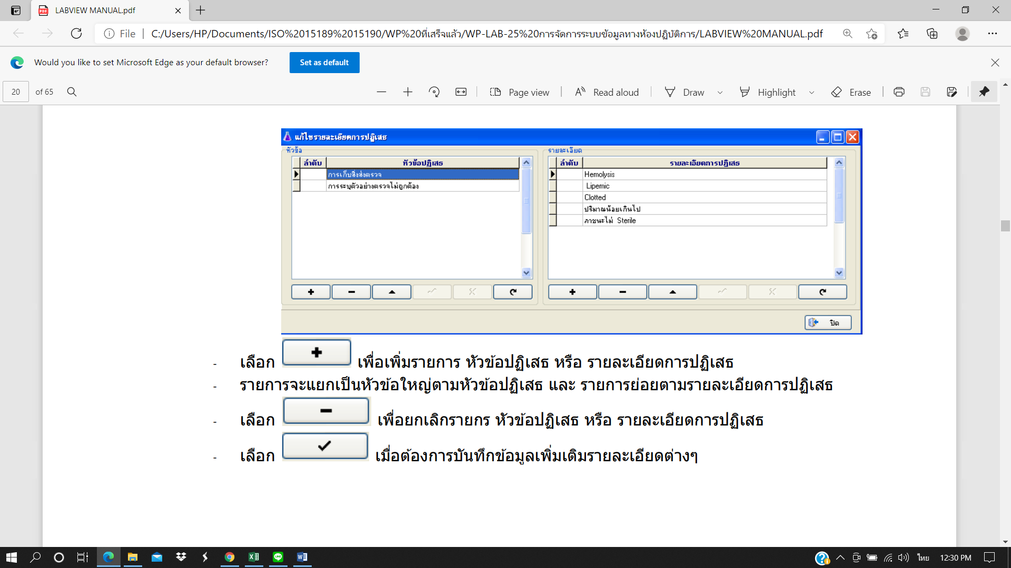

* + 1. **การเพิ่มหัวข้อการแก้ปัญหาในการบันทึกการปฏิเสธสิ่งส่งตรวจ**

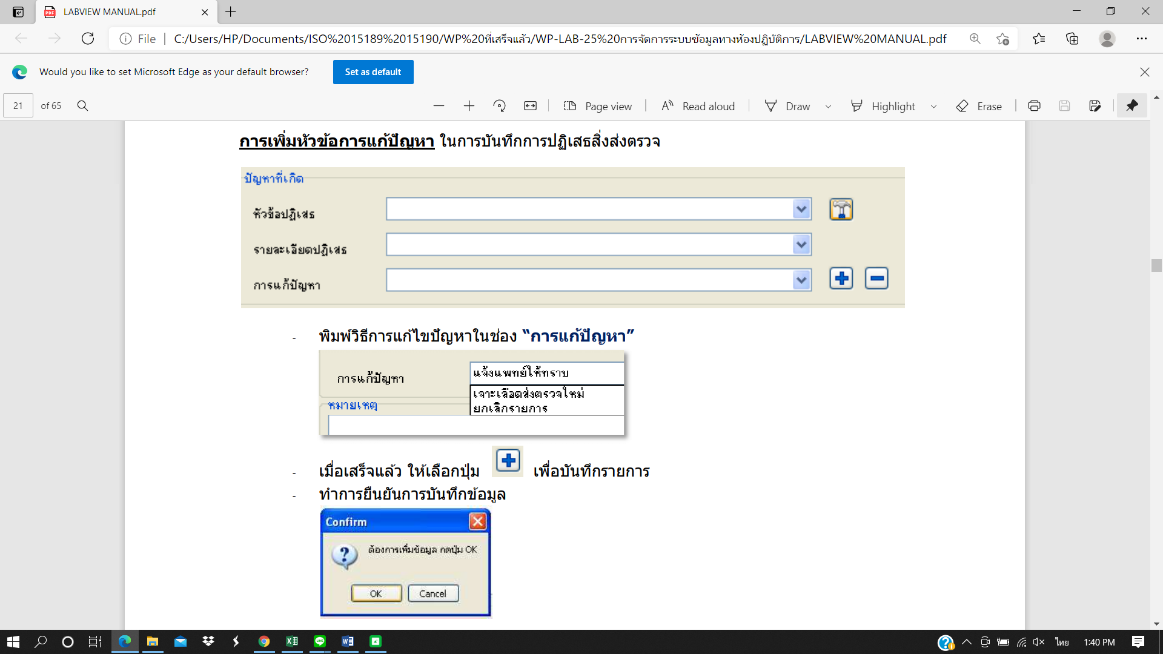

* + 1. **การรายงานผลและการยืนยันผล**

เมื่อได้ผลจากการตรวจวิเคราะห์แล้ว โปรแกรมจะทำหน้าที่รายงานและยืนยันผลกลับไปยังระบบ H.I.S โดยมีขั้นตอนดังต่อไปนี้

* เลือกหน้าต่าง **“รายงานผล”**
* โปรแกรมมีเครื่องมือสำหรับช่วยค้นหาข้อมูลรายการตรวจ โดยสามารถเลือกแสดงข้อมูลเฉพาะที่ส่วนของแสดงรายงาน เช่น **“รับแล็บแล้ว” “รายงานผลแล้ว” “ยืนยันผลแล้ว”** และเลือกให้แสดง “**เฉพาะมีผลจากเครื่อง”** ได้ สามารถแยกแสดงข้อมูลได้เฉพาะกลุ่มงานที่ต้องการ และ แสดงรายการที่เข้ามารับบริการในหน่วยผู้ป่วยนอก , ผู้ป่วยใน หรืออื่นๆ เพื่อการดูภาพรวมการทำงาน และค้นหาข้อมูลที่ง่าย กระชับมากขึ้น

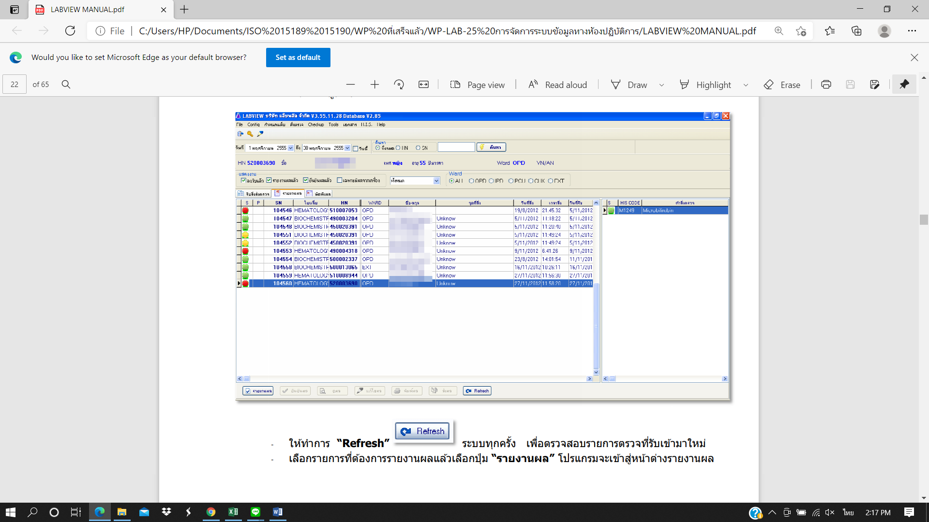

* + 1. **สถานะของรายการตรวจ**

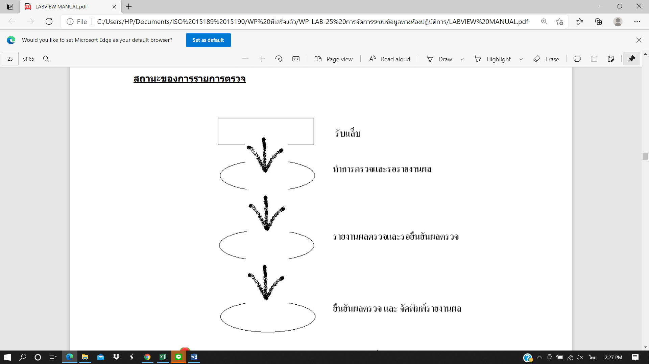

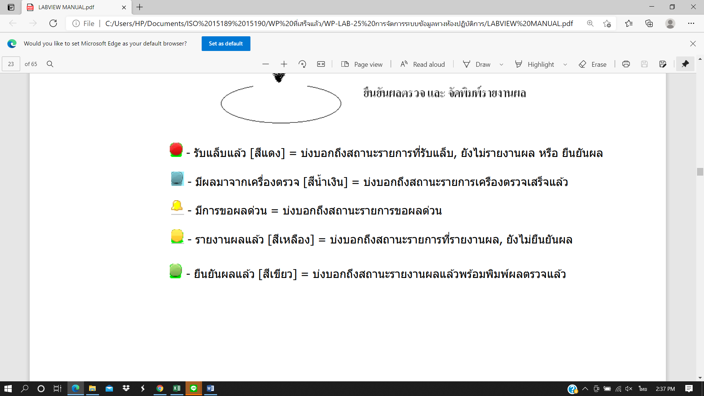

* + 1. **หน้าต่างรายงานผลการตรวจ**

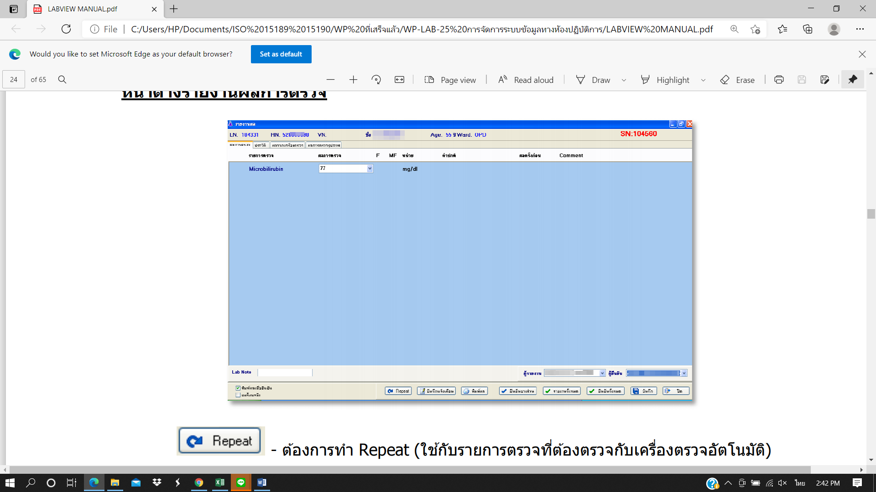

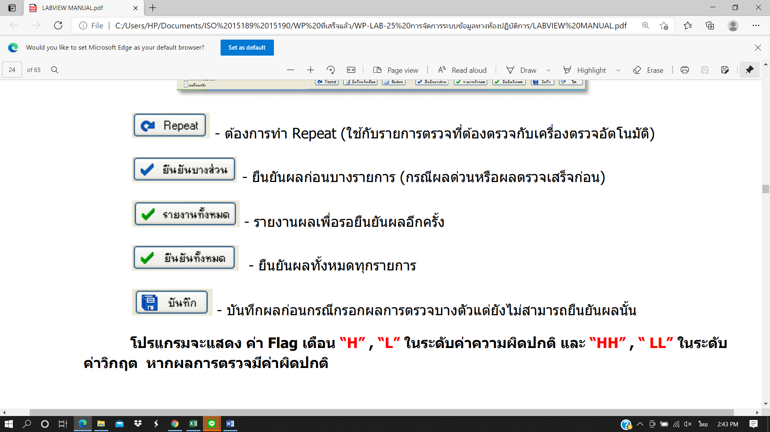

**โปรแกรมจะแสดงค่า Flag เตือน “H” “L” ในระดับค่าความผิดปกติ และ “HH” “LL” ในระดับค่าวิกฤต หากผลการตรวจมีค่าผิดปกติ**

* + 1. **การเพิ่ม Result ในรูปแบบยาวๆ**
* เลือกช่องลงผลตรวจที่ต้องการลงผล และคลิ้กเมาส์ขวา โปรแกรมจะแสดงเมนู “**Edit Result”**

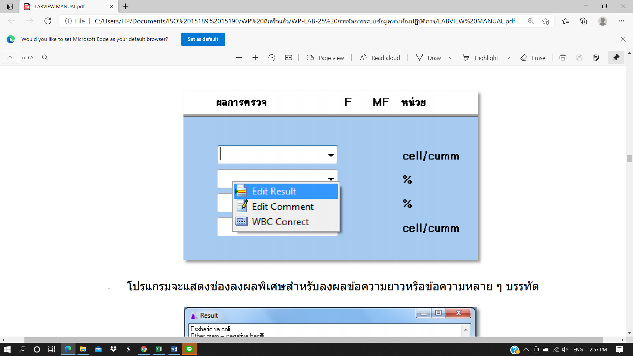

* โปรแกรมจะแสดงช่องลงผลพิเศษสำหรับลงผลข้อความยาวหรือข้อความหลายๆบรรทัด

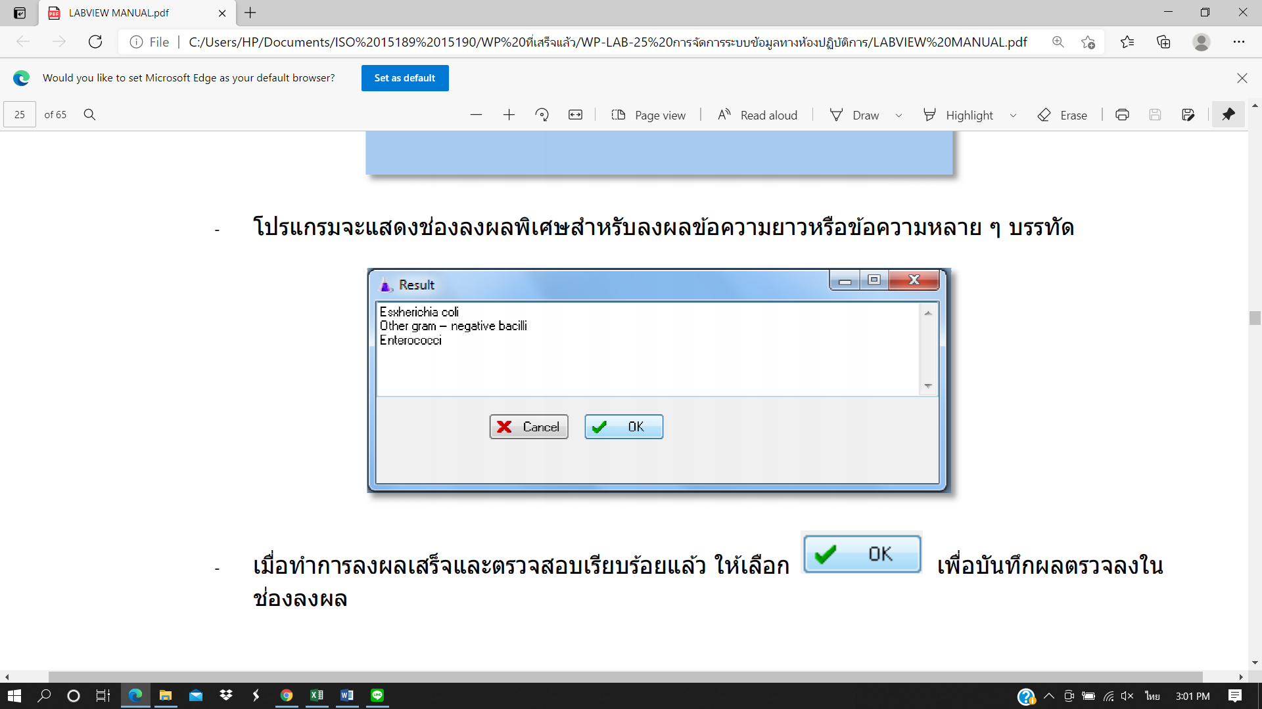

* เมื่อทำการลงผลเสร็จและตรวจสอบเรียบร้อยแล้ว ให้เลือก “OK” เพื่อบันทึกผลตรวจลงในช่องลงผล
  + 1. **การเพิ่ม Result Comment**

ในหน้าต่างรายงานผลตรวจ สามารถเพิ่ม Comment ของผลการตรวจได้ โดยการคลิ้กเมาส์ขวาที่ช่องลงผลการตรวจที่ต้องการเพิ่ม Comment โปรแกรมจะแสดง เมนู “Edit Comment”

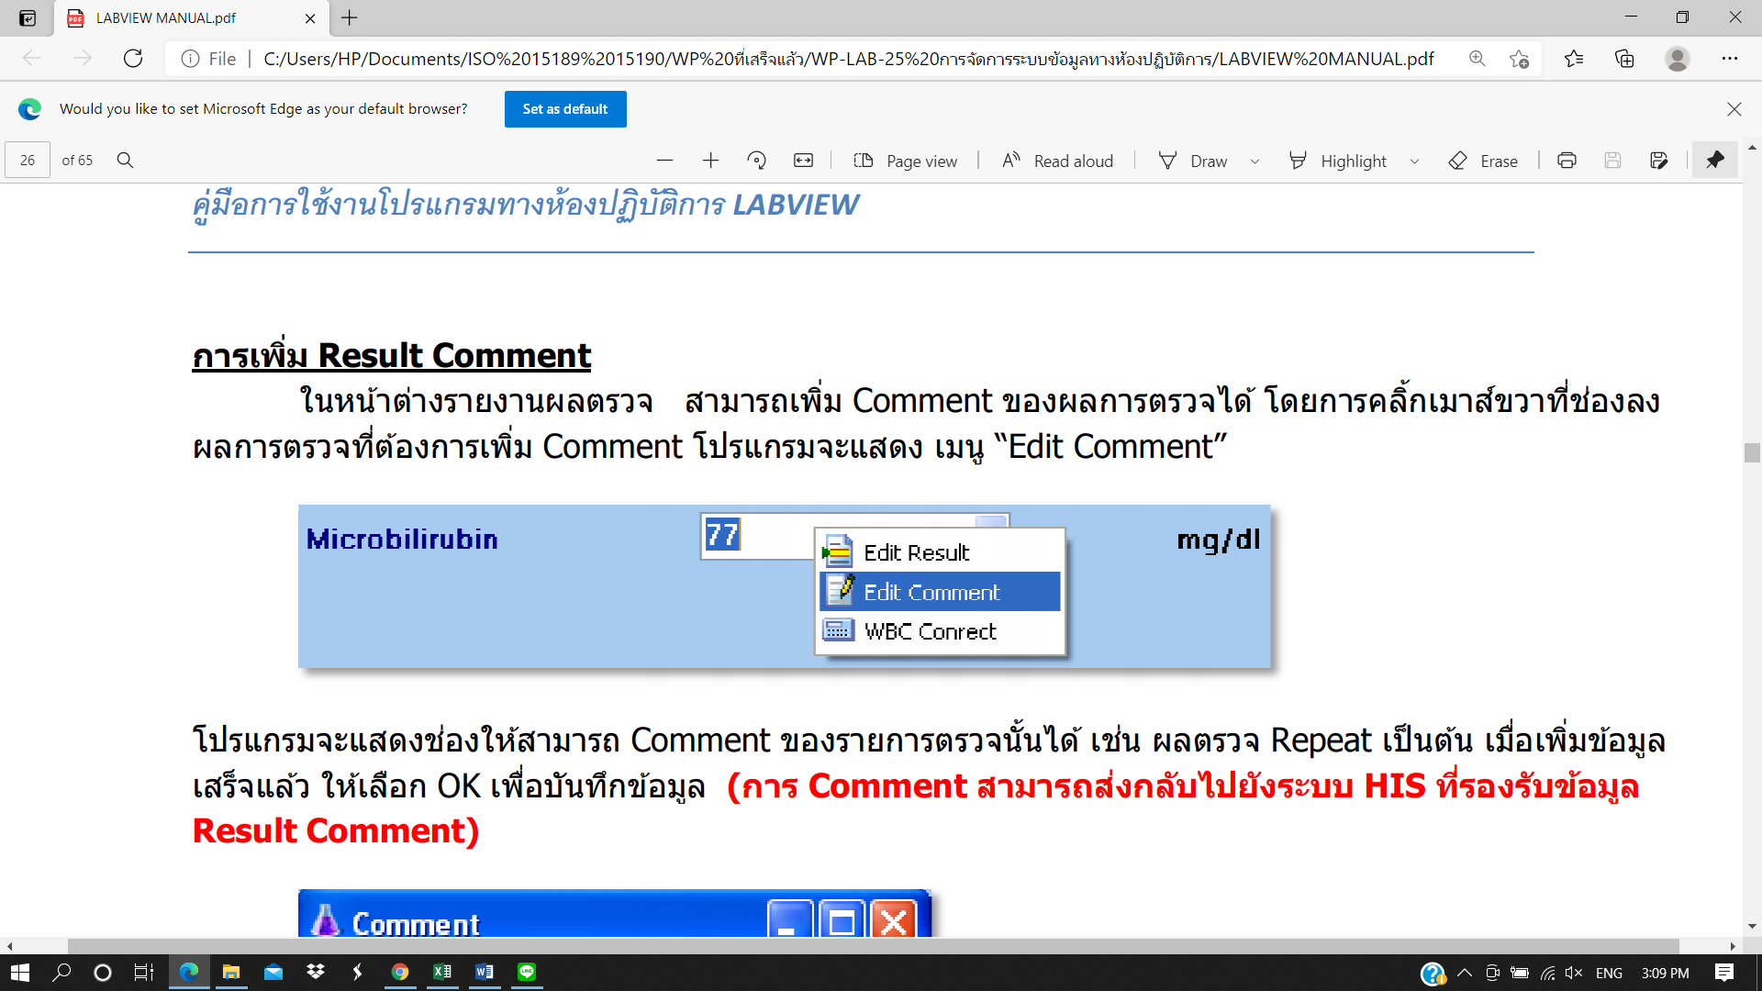

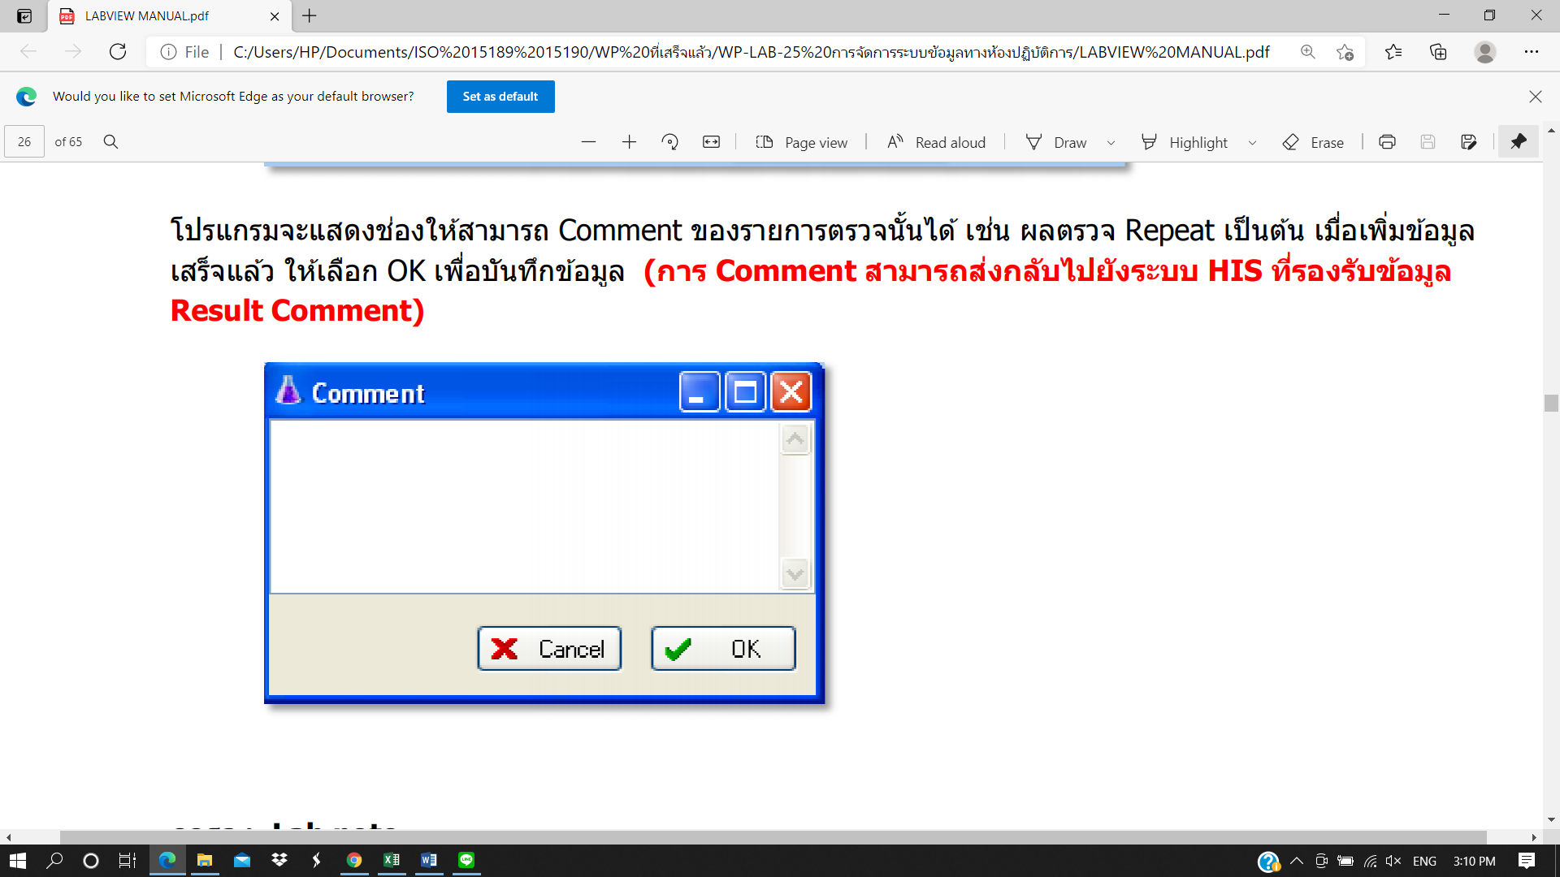

* + 1. **การลง Lab note**

ในการลงผลตรวจผู้ใช้งานสามารถเพิ่ม Note เพื่อแจ้งรายละเอียดเพิ่มเติมเกี่ยวกับผู้รับบริการ หรือ ปัญหาเกี่ยวกับสิ่งส่งตรวจระหว่างการตรวจ Order นั้นๆ ไปยังแพทย์ผู้วินิจฉัยโรคทราบ เพื่อให้ทำการพิจารณาเป็นพิเศษได้ โดยการลง Note ไว้ที่ ช่อง “Lab Note” ในหน้าต่างลงผล

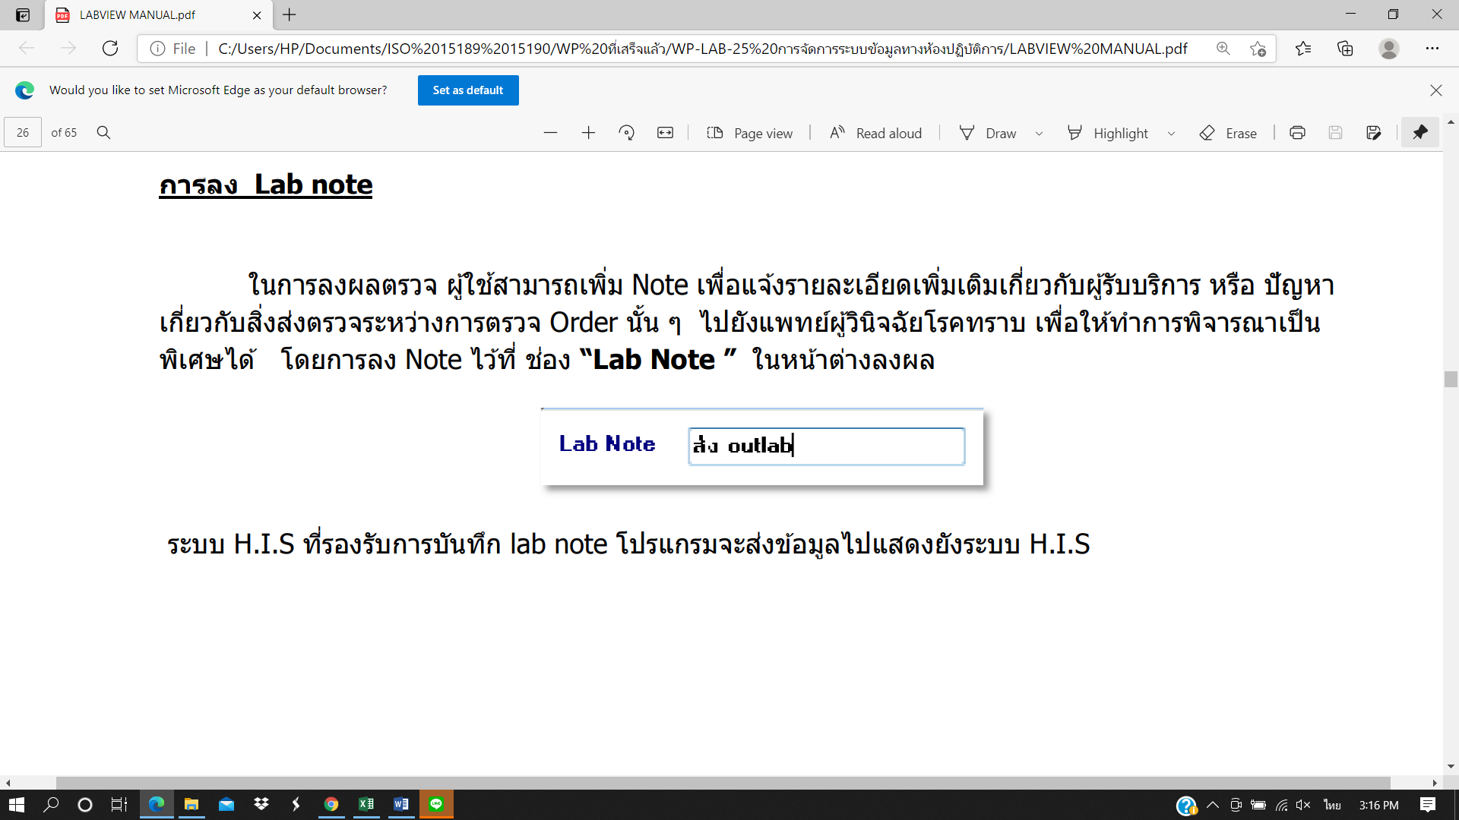

ระบบ H.I.S. ที่รองรับการบันทึก lab note โปรแกรมจะส่งข้อมูลไปแสดงยังระบบ H.I.S.

* + 1. **การดูประวัติผลตรวจ**

ในหน้าต่างรายงานผล สามารถตรวจประวัติผลการตรวจของผู้รับบริการได้โดยเลือก Tab “ประวัติ” โปรแกรมจะแสดงข้อมูลผลการตรวจย้อนหลังทั้งหมดที่ผู้รับบริการเข้ามารับบริการ

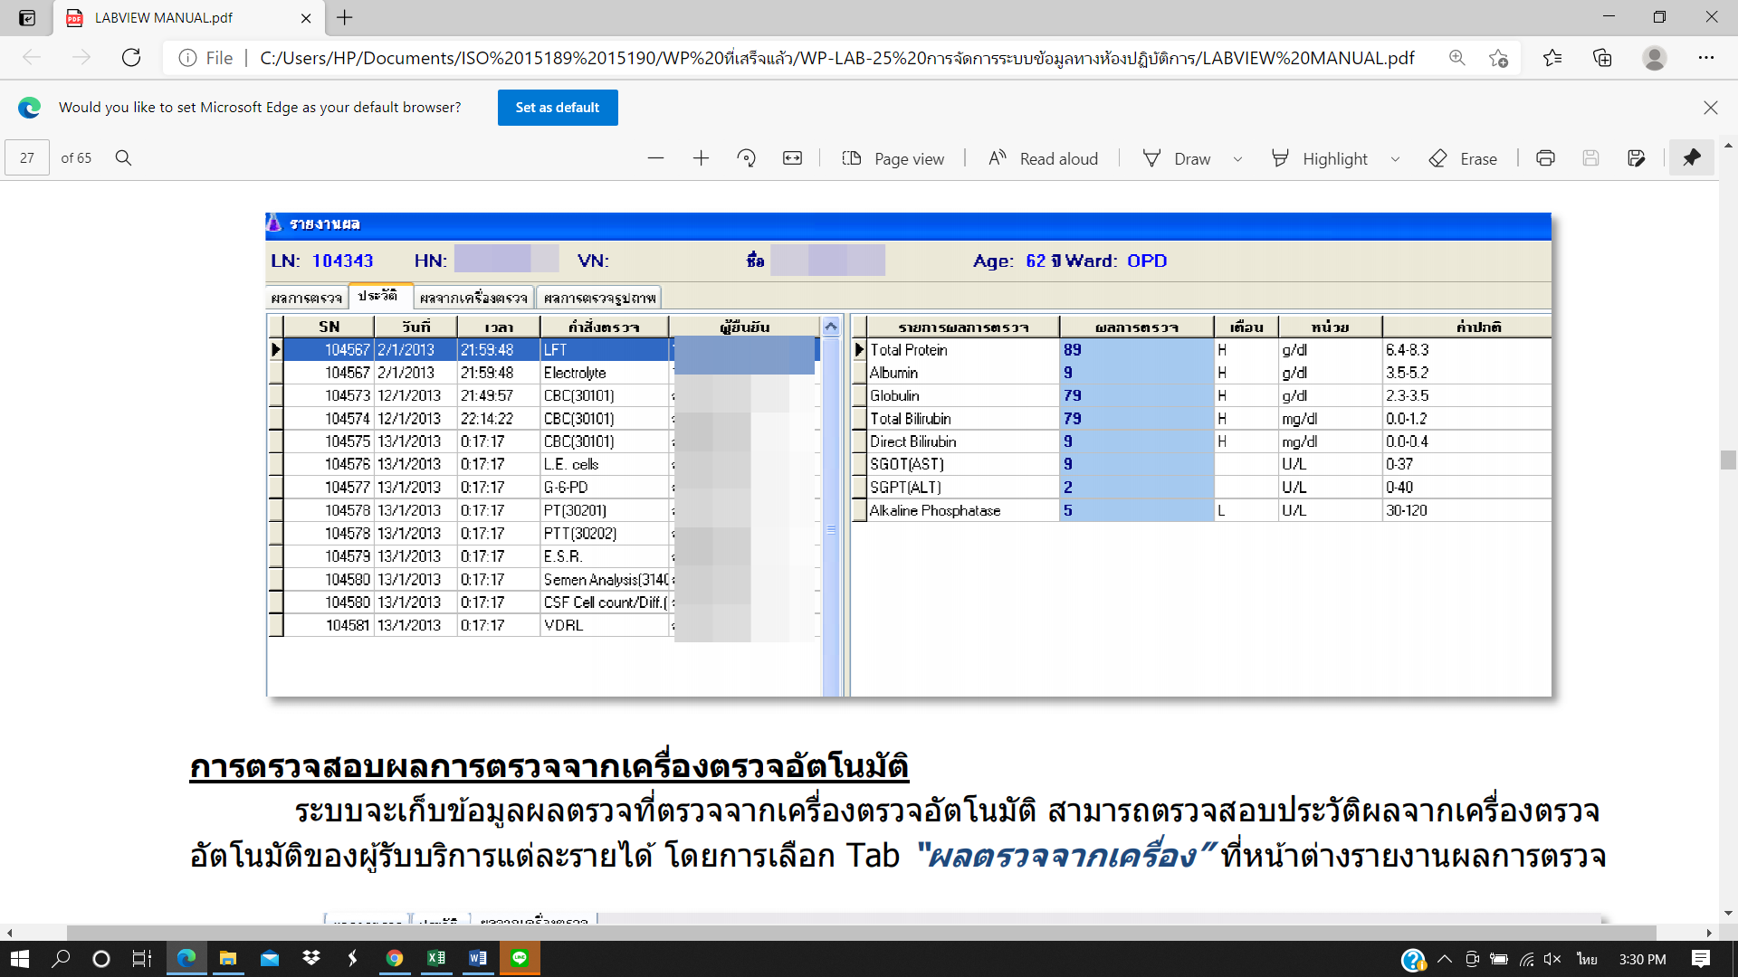

* + 1. **การตรวจสอบผลการตรวจจากเครื่องตรวจอัตโนมัติ**

ระบบจะเก็บข้อมูลผลตรวจที่ตรวจจากเครื่องตรวจอัตโนมัติ สามารถตรวจสอบประวัติผลจากเครื่องตรวจอัตโนมัติของผู้รับบริการแต่ละรายได้ โดยการเลือก Tab **“ผลตรวจจากเครื่อง”** ที่หน้าต่างรายงานผลการตรวจ

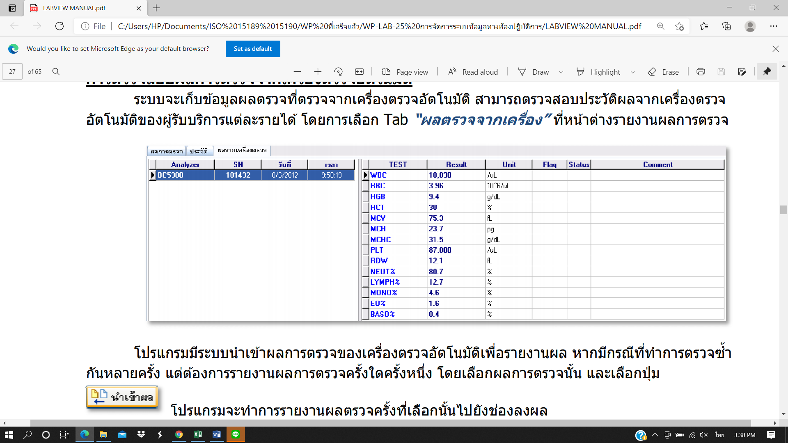

โปรแกรมมีระบบนำเข้าผลการตรวจของเครื่องตรวจอัตโนมัติเพื่อรายงานผล หากมีกรณีที่ทำการตรวจซ้ำกันหลายครั้ง แต่ต้องการรายงานผลการตรวจครั้งใดครั้งหนึ่ง โดยเลือกผลการตรวจนั้น และเลือกปุ่ม “นำเข้าผล” โปรแกรมจะทำการรายงานผลตรวจยครั้งที่เลือกนั้นไปยังช่องลงผล

* + 1. **การนำเข้าผลในรูปแบบไฟล์รูปภาพ หรือ สแกนจากเอกสาร**

ระบบสามารถบันทึกข้อมูลผลตรวจในรูปแบบไฟล์รูปภาพหรือสแกนจากเอกสารผลการตรวจ โดยจะเก็บในรูปแบบไฟล์รูปภาพ

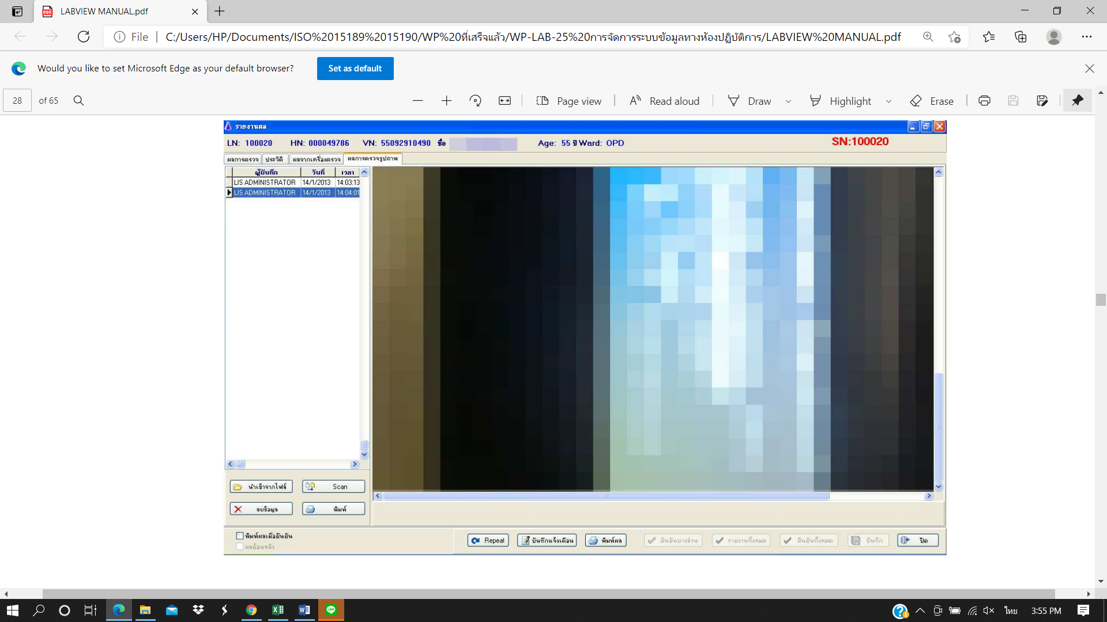

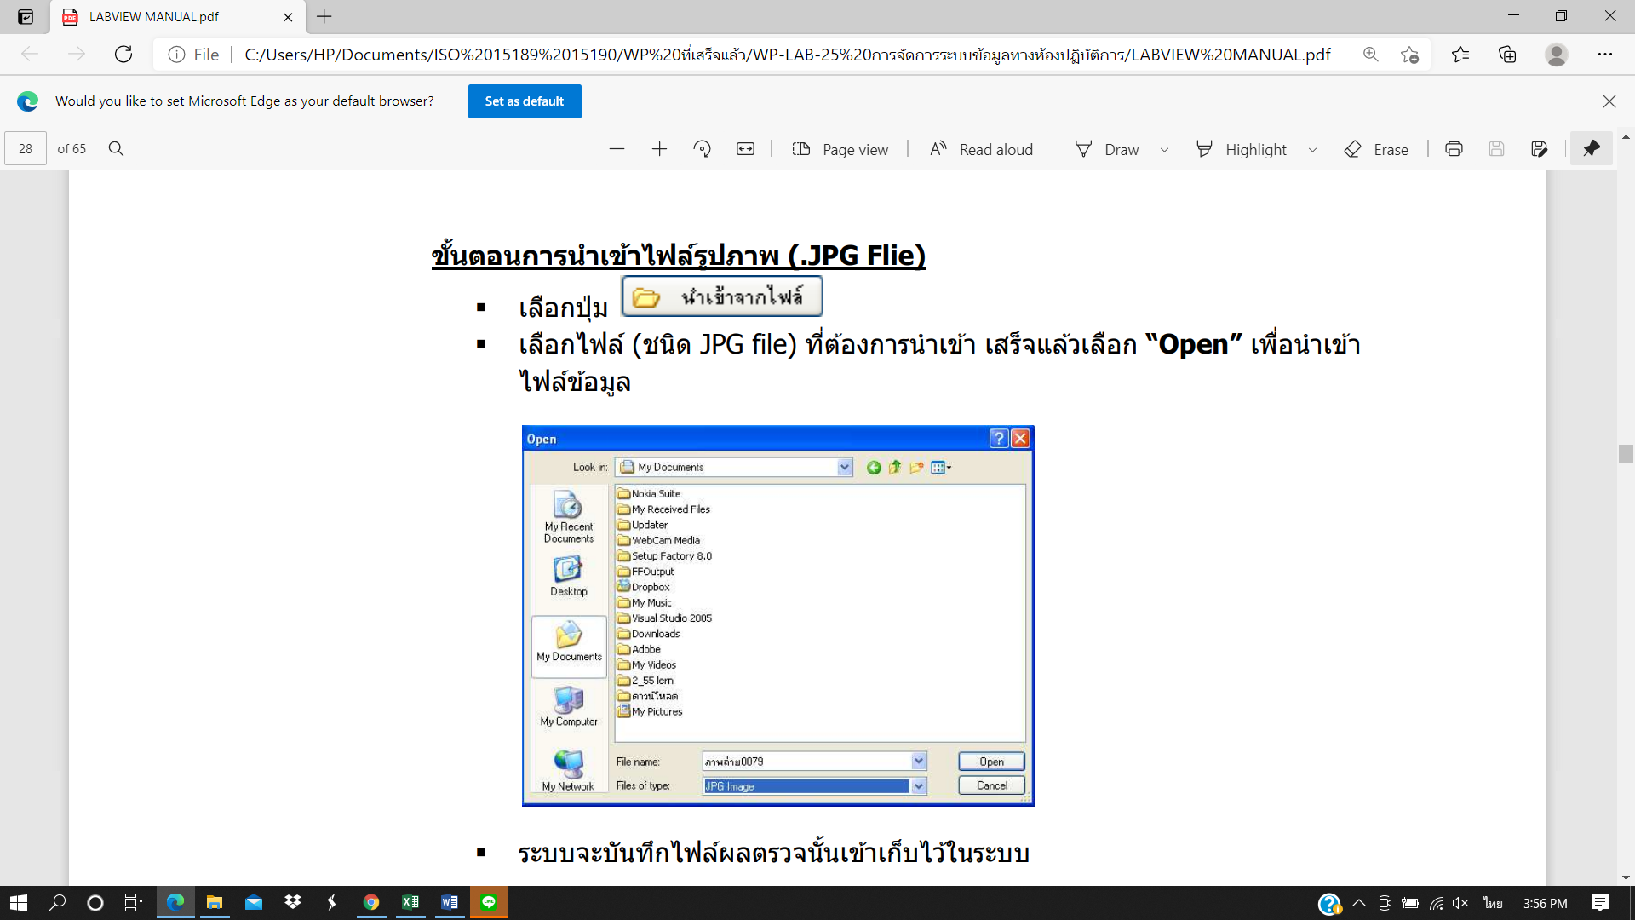

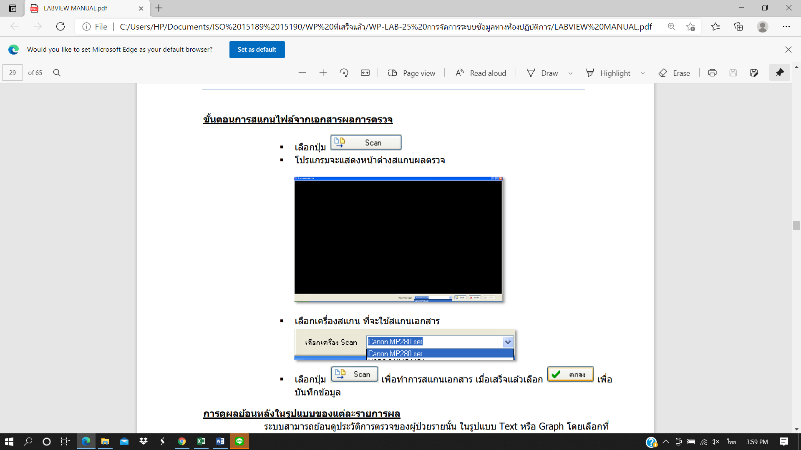

* + 1. **การดูผลย้อนหลังในรูปแบบของแต่ละรายการผล**

ระบบสามารถย้อนดูประวัติการตรวจของผู้ป่วยรายนั้น ในรูปแบบ Text หรือ Graph โดยเลือกที่ช่อง **“ผลย้อนหลัง”**

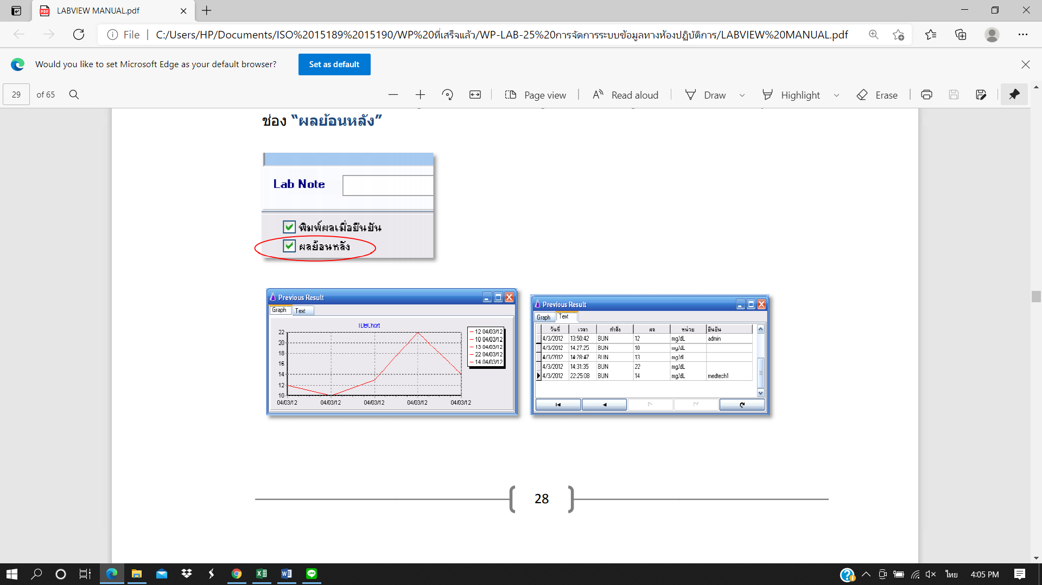

* + 1. **ระบบการแจ้งเตือนค่าปกติและวิกฤติ**

ผลการตรวจที่ถูกยืนยันผลแล้ว ระบบจะนำค่าไปตรวจสอบกับค่าเตือนที่ตั้งไว้ในระบบ เมื่อพบว่าผลการตรวจนั้นๆ สูงหรือต่ำกว่าค่าเตือนที่ตั้งไว้ ระบบจะแสดงหน้าต่างเตือนค่าวิกฤติ ให้ทำการบันทึกค่ารายการนั้นๆโปรแกรมจะบันทึกข้อมูลไว้ในระบบ และจัดทำเป็นเอกสารส่งให้เจ้าหน้าที่ปฏิบัติงานต่อไป

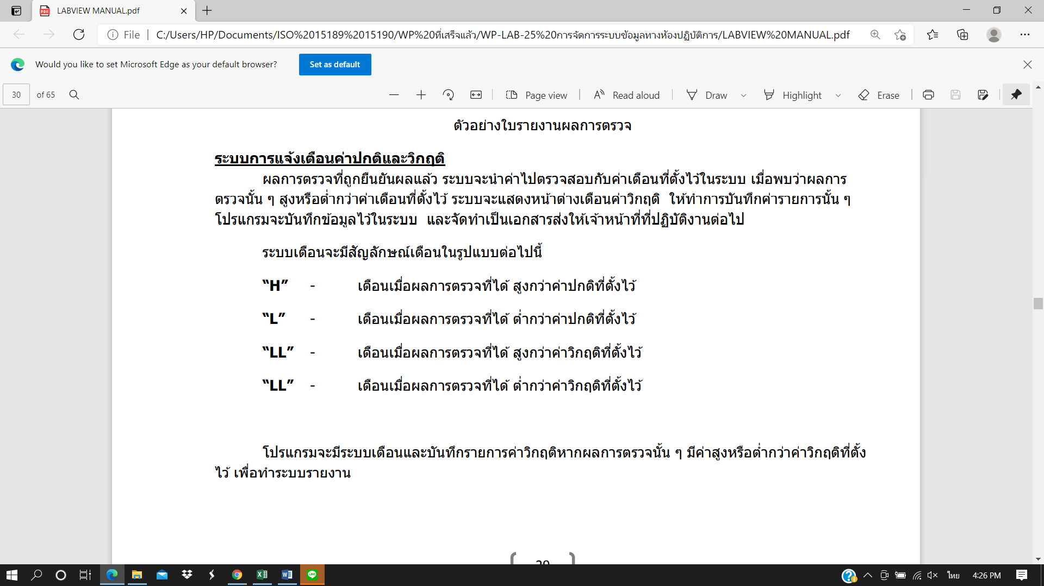

โปรแกรมจะมีระบบเตือนและบันทึกรายการค่าวิกฤติหากผลการตรวจนั้นๆ มีค่าสูงหรือต่ำกว่าค่าวิกฤติที่ตั้งไว้ เพื่อทำระบบรายงาน

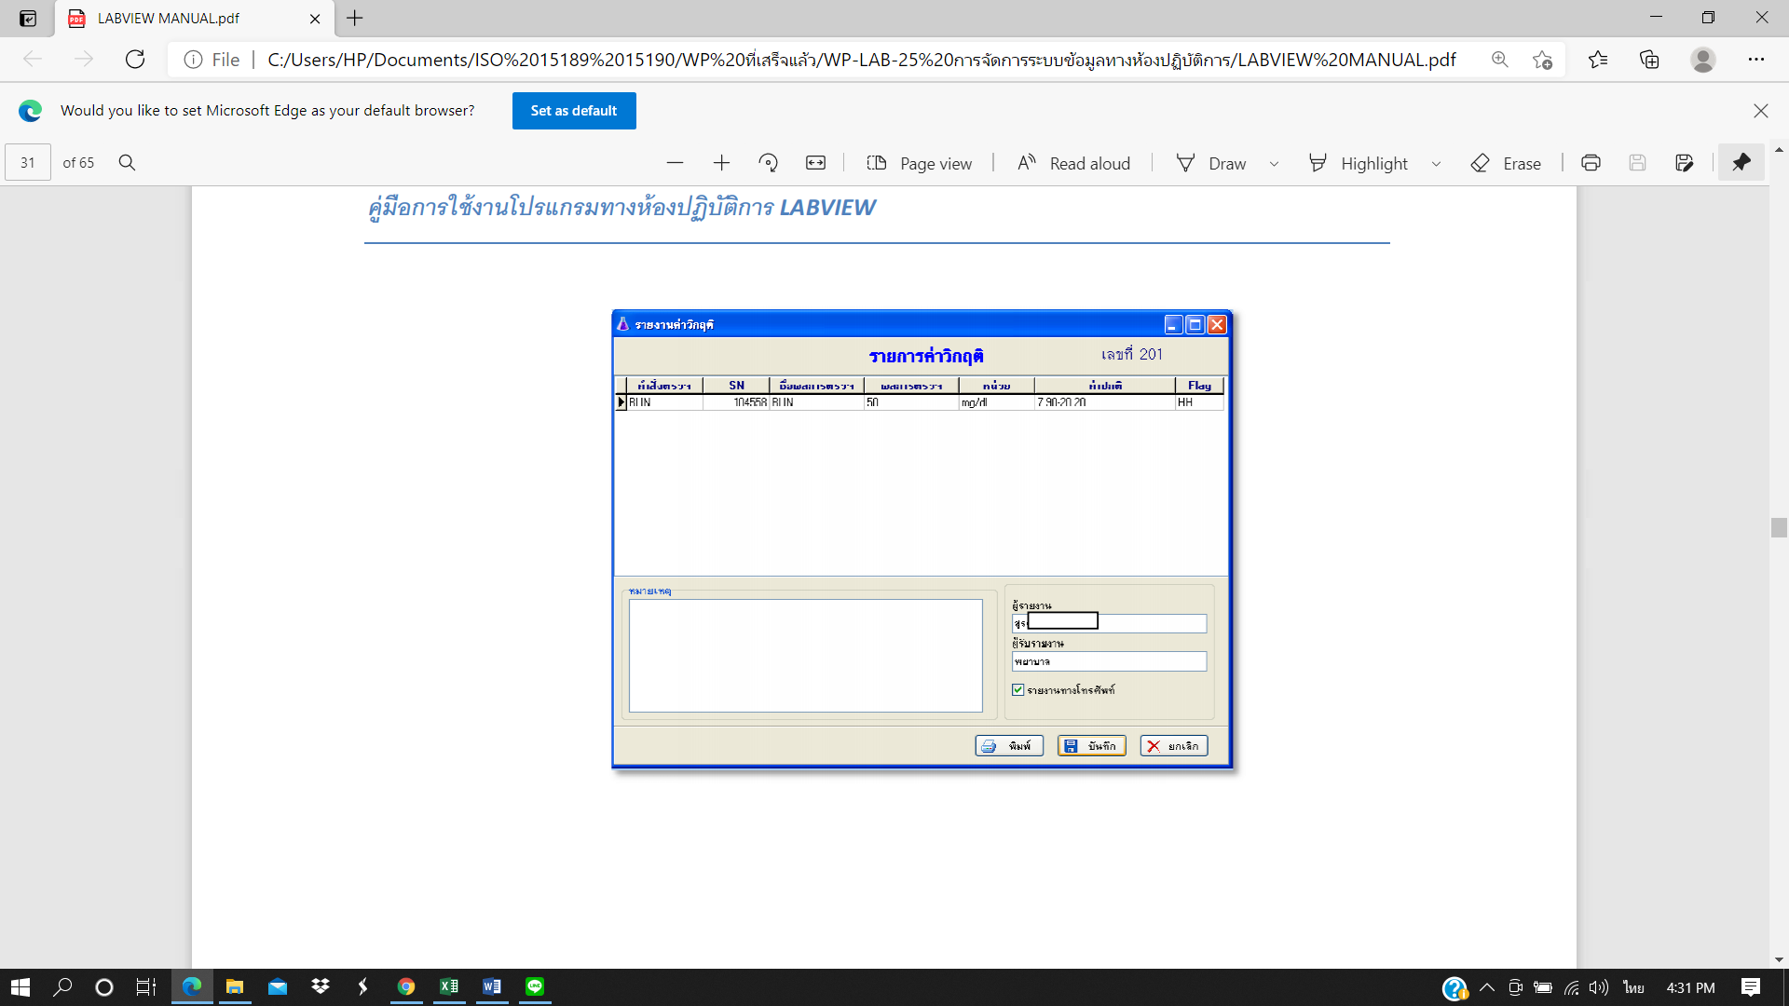

* + 1. **การแก้ไขผลการตรวจ**

ใช้ในกรณีที่เจ้าหน้าที่ ทำการยืนยันผลแล้ว แต่มีการลงผลผิดพลาดจากการคีย์ข้อมูล จำเป็นต้องเข้าไปทำการแก้ไขผลการตรวจนั้นๆ

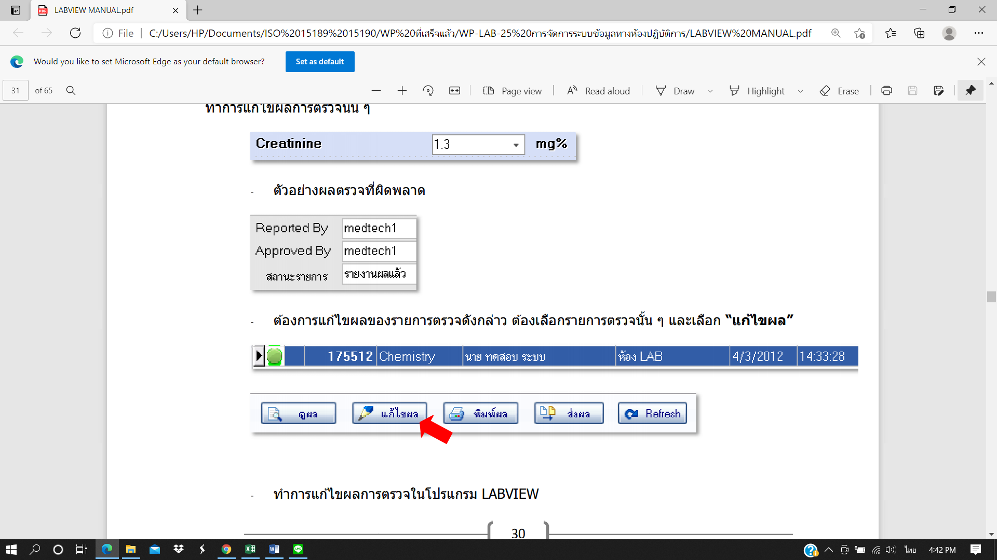

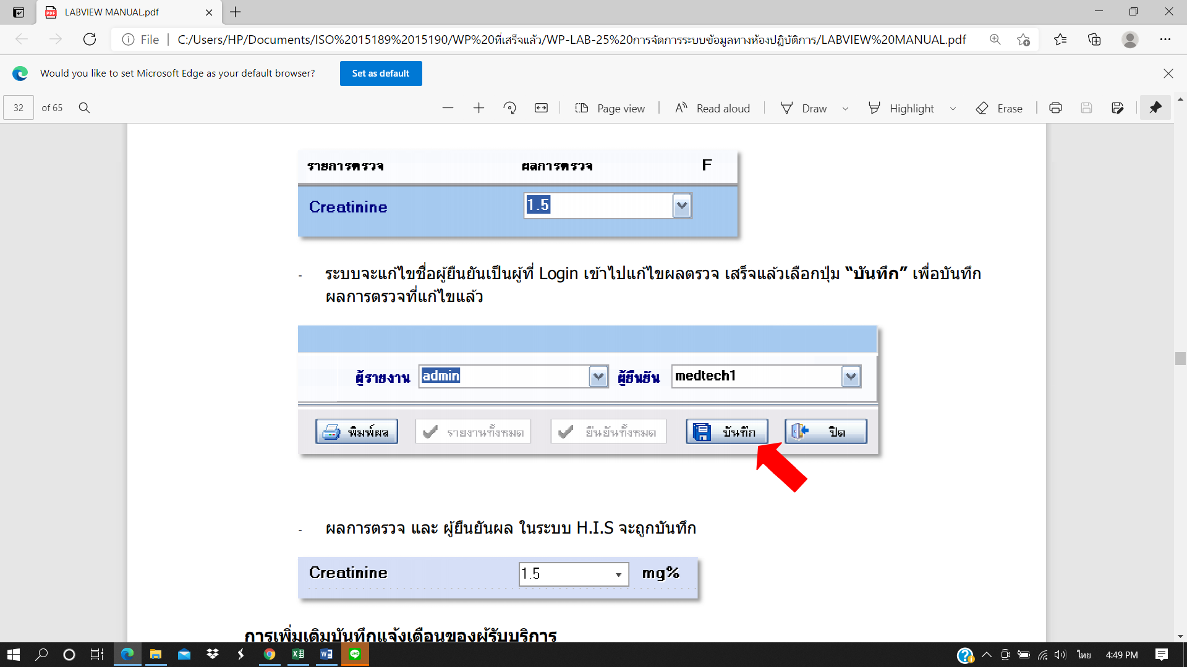

* + 1. **การเพิ่มเติมบันทึกแจ้งเตือนของผู้รับบริการ**

สำหรับบันทึกข้อมูลแจ้งเตือนของผู้รับบริการแต่ละราย เช่น อาการแพ้ยา หรือข้อมูลอื่นๆ ที่จะส่งผลกับผู้รับบริการหากต้องทำการตรวจวิเคราะห์ เพื่อจะได้แจ้งเตือนเจ้าหน้าที่ให้ทราบกิ่นทำการตรวจ

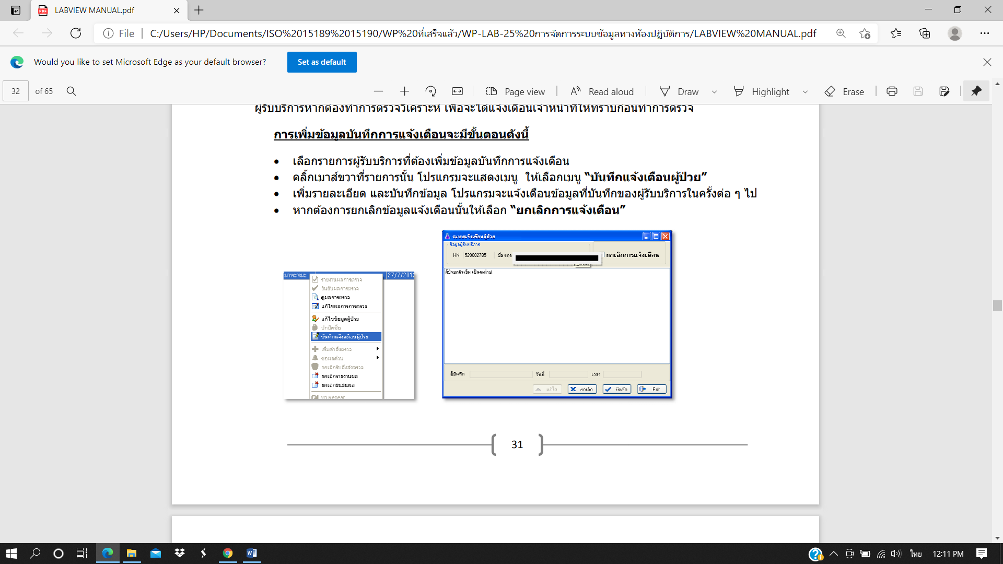

* + 1. **การยกเลิกการรายงาน ยกเลิกการยืนยัน และ ยกเลิกรับสิ่งส่งตรวจ**
* เลือกรายการตรวจที่จะทำการยกเลิกการรายงาน หรือ ยืนยันผลการตรวจ แล้วเลือกเมนู ยกเลิกรายการ

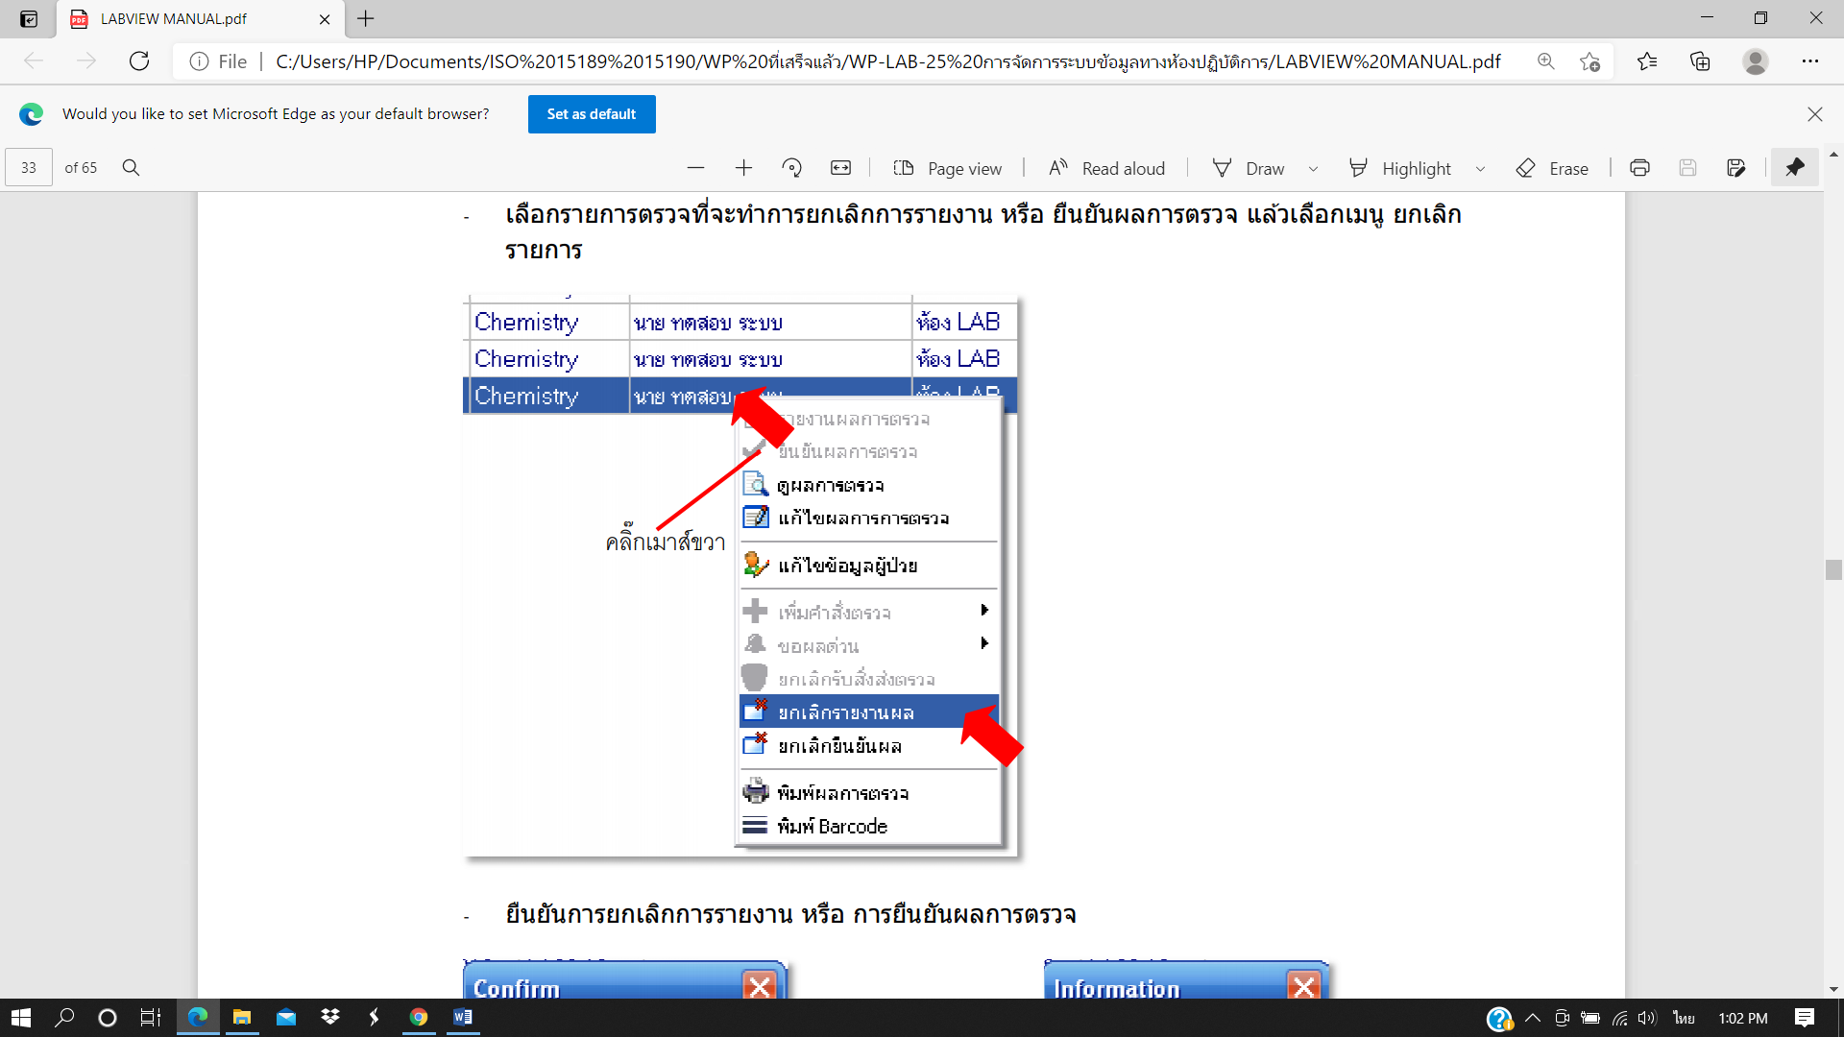

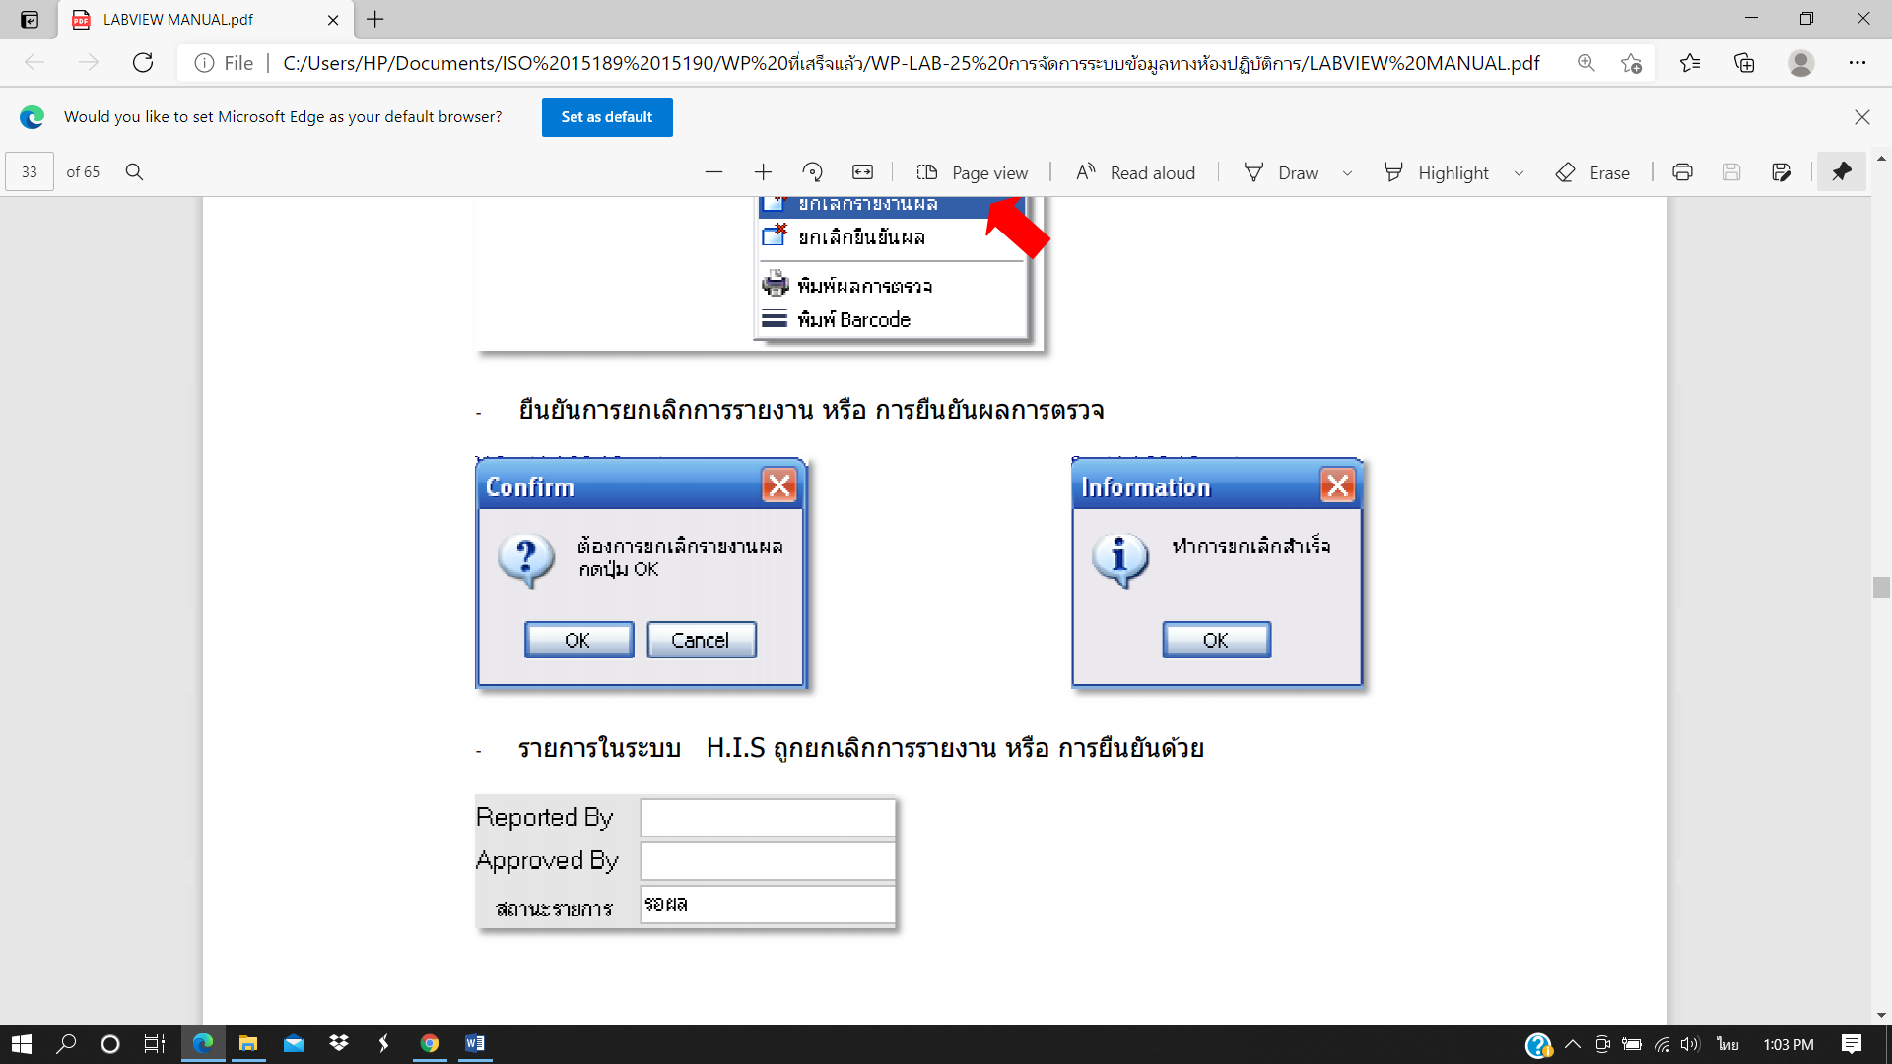

* + 1. **การยกเลิกรับสิ่งส่งตรวจ**

การยกเลิกการรับสิ่งส่งตรวจ ในกรณีที่สิ่งส่งตรวจนั้นๆ มีปัญหาไม่สามารถทำการตรวจได้ ให้เลือกรายการตรวจที่จะทำการยกเลิกรับสิ่งส่งตรวจ แล้วเลือกเมนู ยกเลิกรับสิ่งส่งตรวจ ซึ่งจะเป็นรายการสิ่งส่งตรวจที่ยังไม่ได้ทำการรายงาน หรือ ยืนยันผล

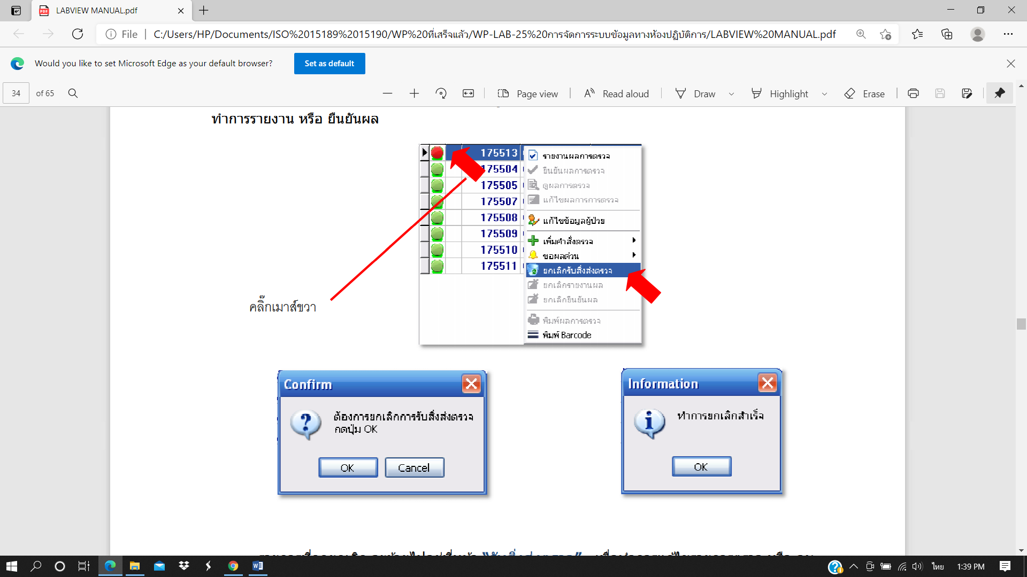

รายการที่ถูกยกเลิก จะย้ายไปอยู่ที่หน้า **“รับสิ่งส่งตรวจ”** เพื่อทำการแก้ไขรายการตรวจ หรือ ลบรายการตรวจตามรายการ

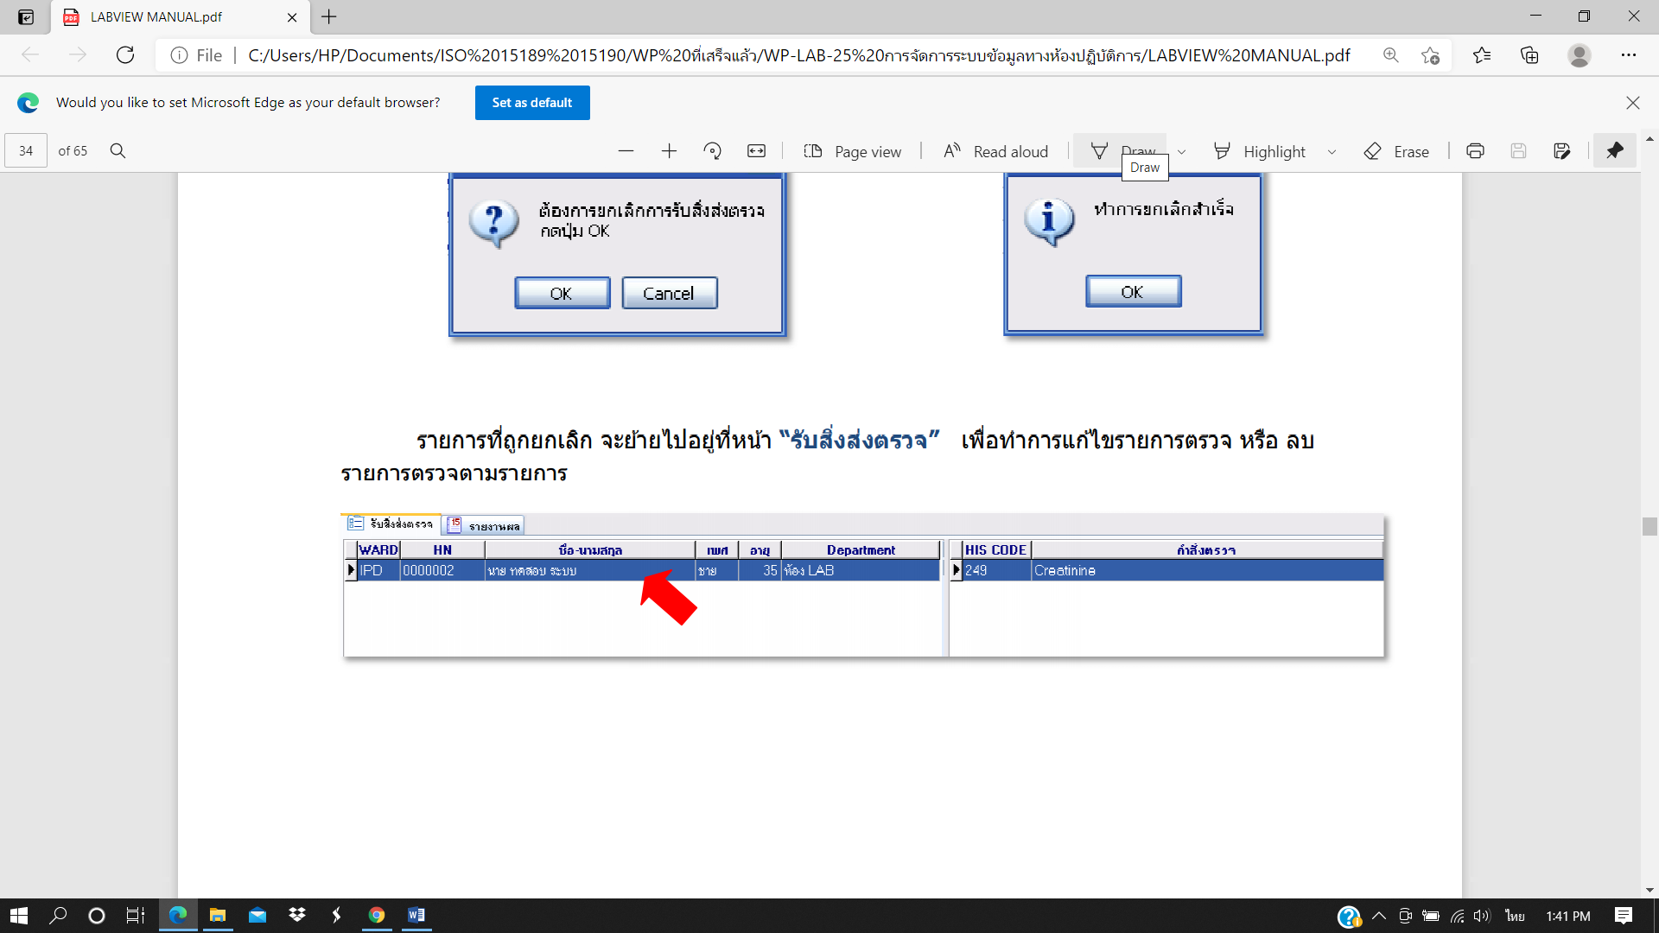

* + 1. **การเพิ่มเติมรายการตรวจ**

ในกรณีที่การสั่งรายการตรวจไม่ครบถ้วน หากต้องการเพิ่มคำสั่งตรวจที่ระบบ H.I.S. ในรายการนั้นๆ ก็สามารถเข้าไปแก้ไขเพิ่มคำสั่งตรวจในระบบ H.I.S. และทำการรับสิ่งส่งตรวจตามปกติ โดยรายการคำสั่งตรวจที่เพิ่มเข้ามาจะแยกหมายเลข Sample number ใหม่

ทำการรับรายการสิ่งส่งตรวจที่นำเข้ามาใหม่ได้ตามปกติ จะมีคำสั่งตรวจเพิ่มเข้า จากการสั่งตรวจเพิ่มที่ระบบ H.I.S.

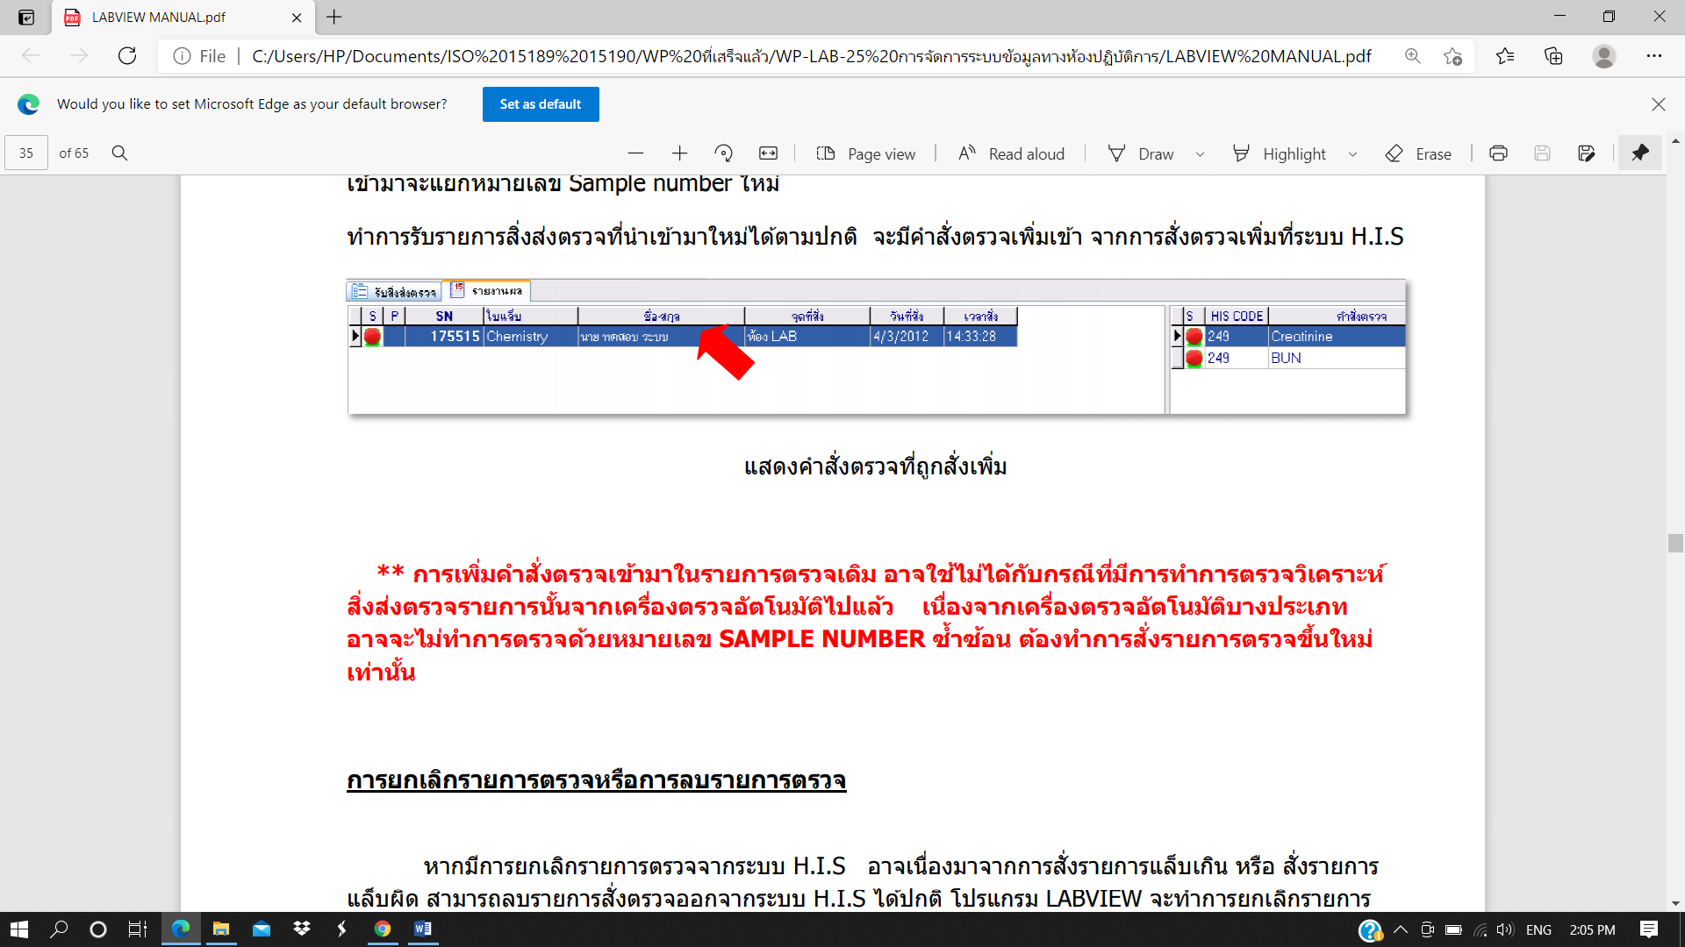

* + 1. **การยกเลิกรายการตรวจหรือการลบรายการตรวจ**

หากมีการยกเลิกรายการตรวจจากระบบ H.I.S. อาจเนื่องมาจากการสั่งรายการแล็บเกิน หรือ สั่งรายการแล็บผิด สามารถลบรายการสั่งตรวจออกจากระบบ H.I.S. ได้ปกติ โปรแกรม LABVIEW จำทำการยกเลิกรายการตรวจนั้นๆ โดยอัตโนมัติหากยังไม่ได้มีการรับแล็บรายการนั้นๆ

แต่กรณีที่รับรายการแล็บนั้นแล้ว ให้ทำการยกเลิกการรับแล็บ และสามารถลบรายการนั้นได้ออกจากหน้ารายการรับสิ่งส่งตรวจ

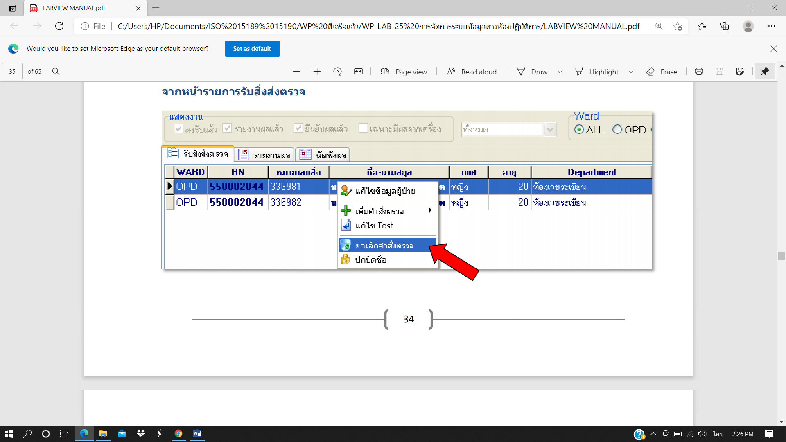

* + 1. **การกำหนดรายการตรวจและการตั้งค่า**

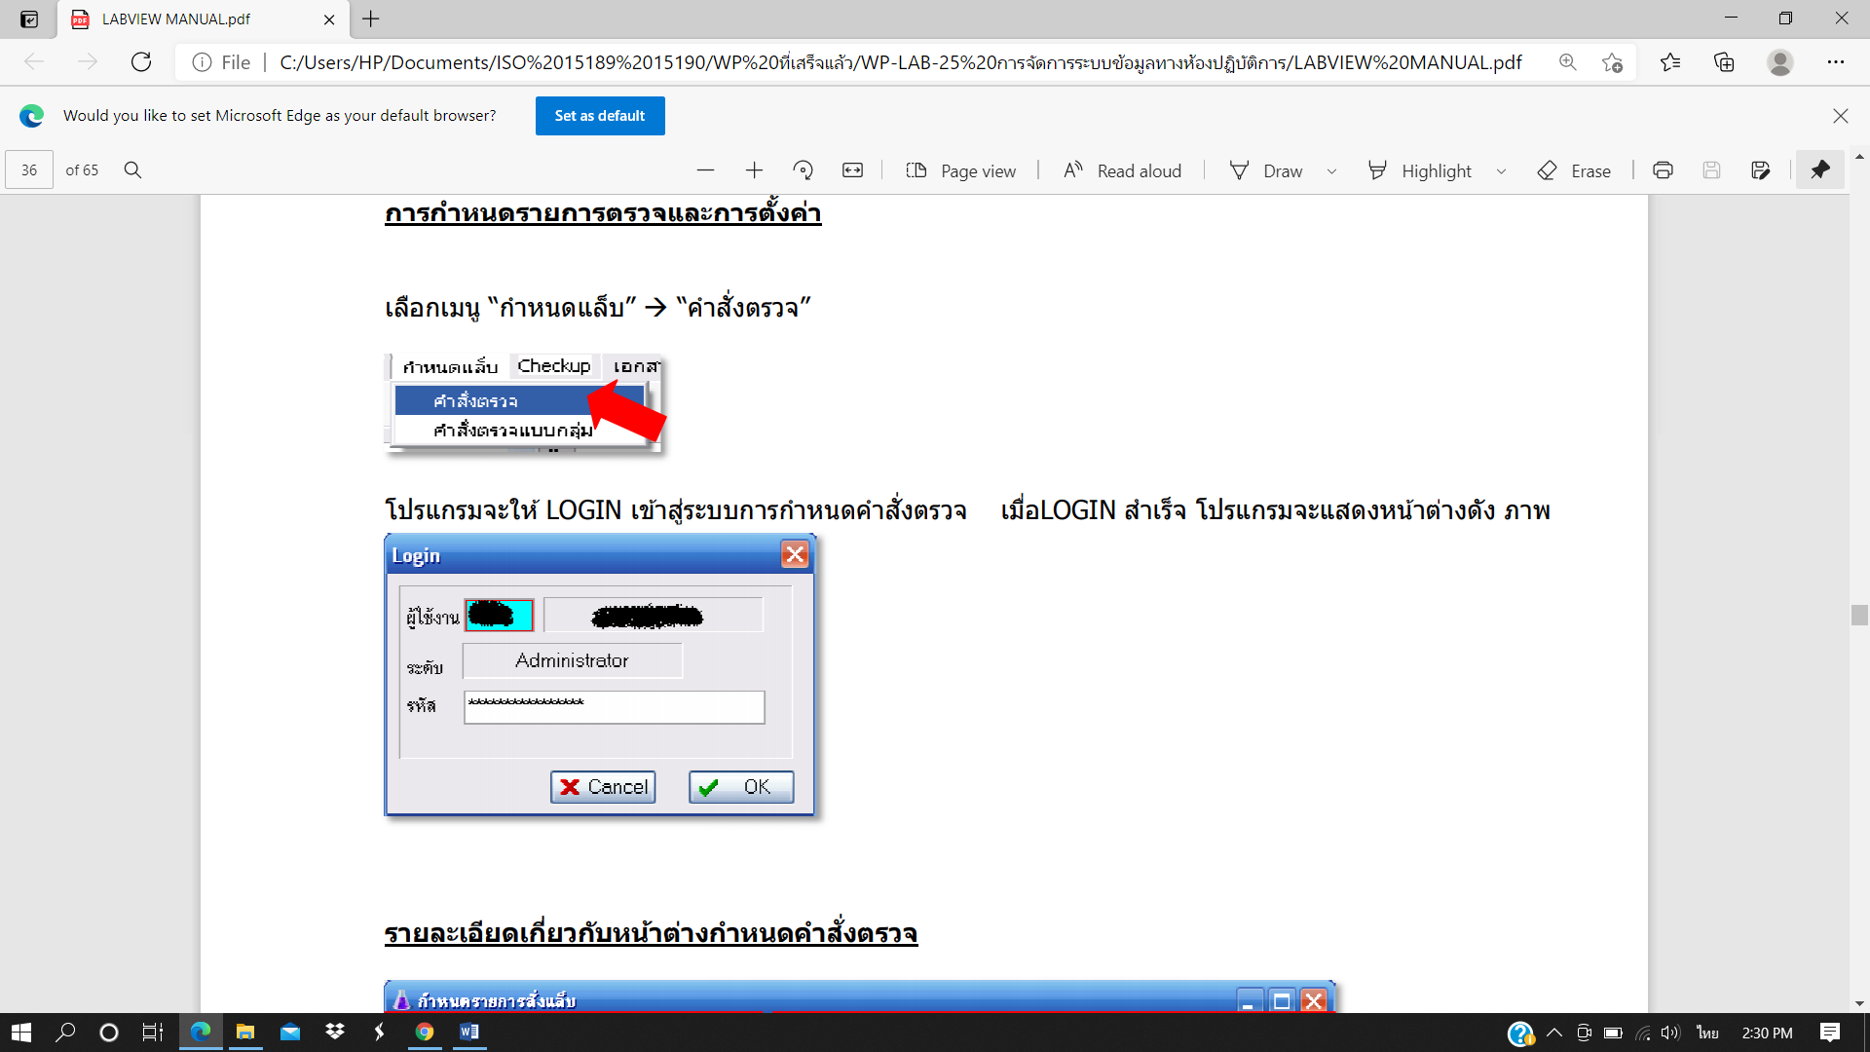

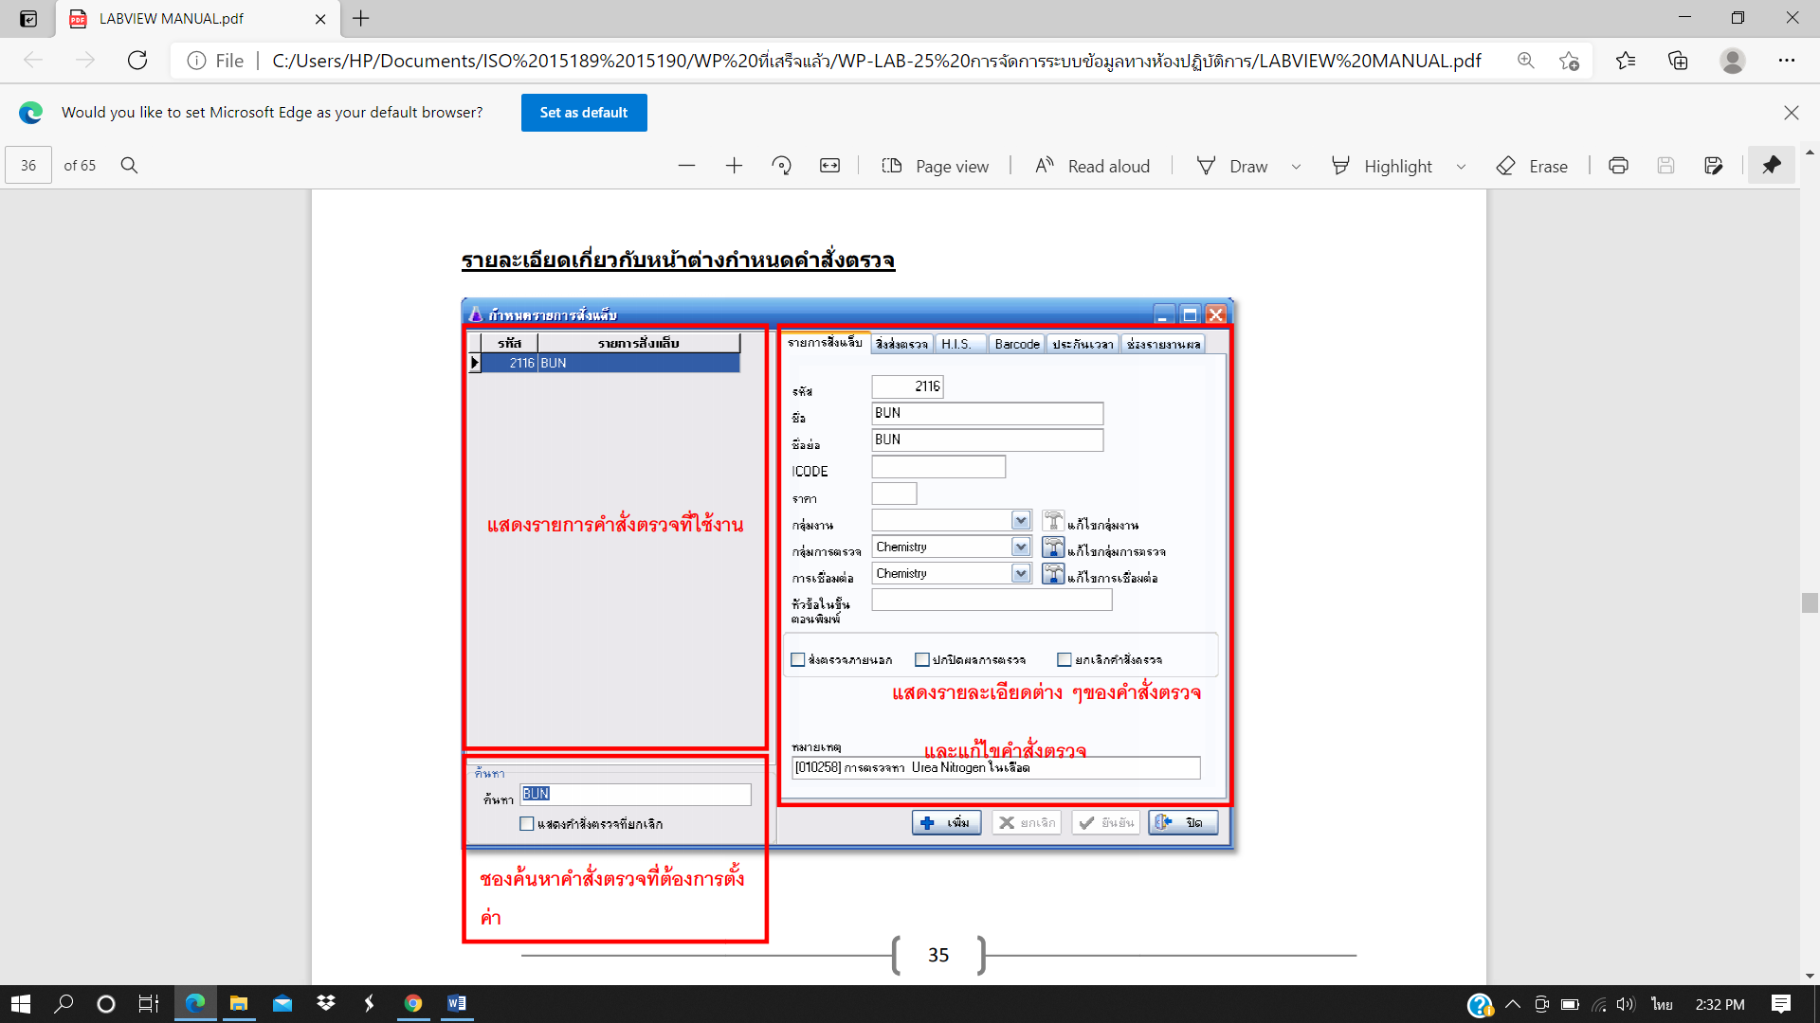

* + 1. **การเพิ่มคำสั่งตรวจ** กรอกข้อมูลของรายการตรวจที่ต้องการเพิ่ม โดยมีรายละเอียดสำคัญดังนี้
* ต้องการเพิ่มคำสั่งตรวจให้เลือก “เพิ่ม” และกรอกรายละเอียดต่างๆ ดังที่จะอธิบายรายละเอียดด้านล่าง
* ทุกครั้งที่มีการแก้ไขรายละเอียดต่างๆให้ยืนยันการแก้ไขโดยเลือก “ยืนยัน”
* **รายการสั่งแล็บ** รายละเอียดต่างๆของคำสั่งตรวจในการเพิ่มคำสั่งตรวจ หรือ แก้ไขรายละเอียดคำสั่งตรวจ

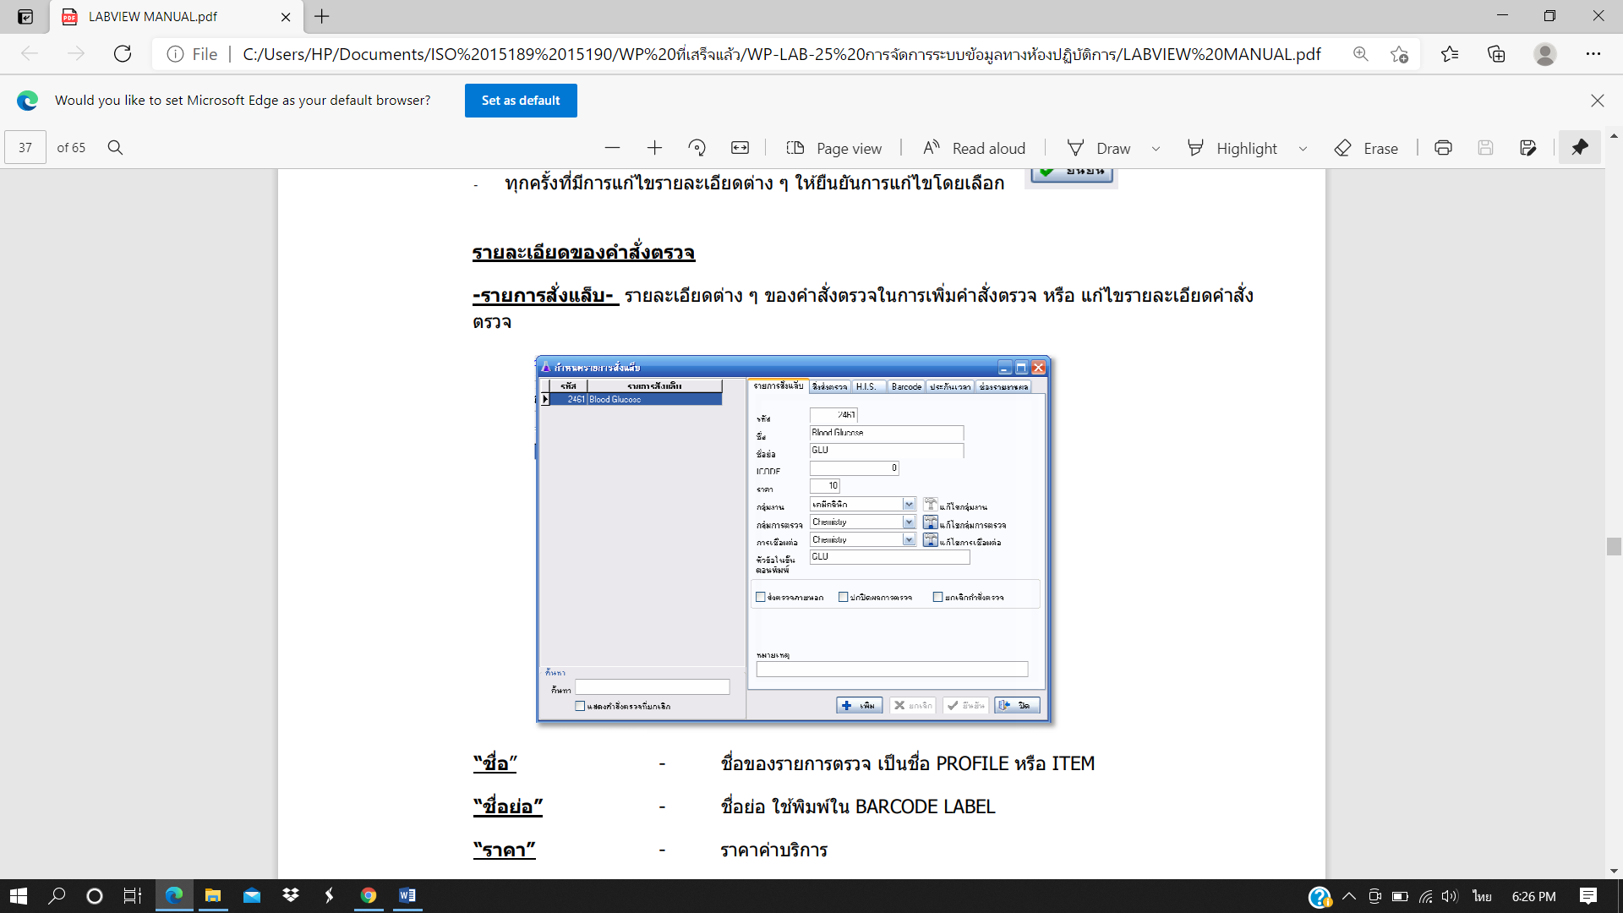

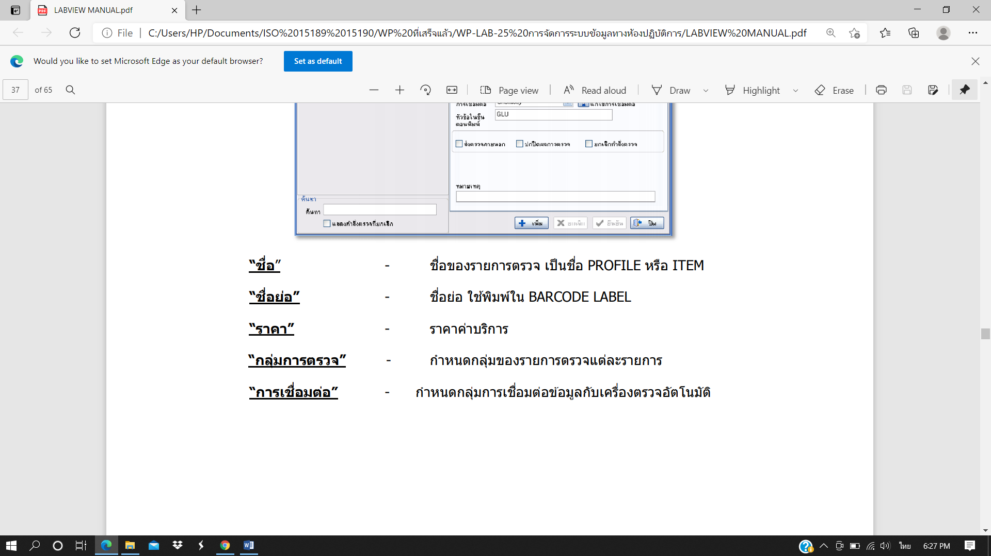

* **สิ่งส่งตรวจ** กำหนดชนิดสิ่งส่งตรวจเพื่อแยกแยะภาชนะเก็บสิ่งส่งตรวจ

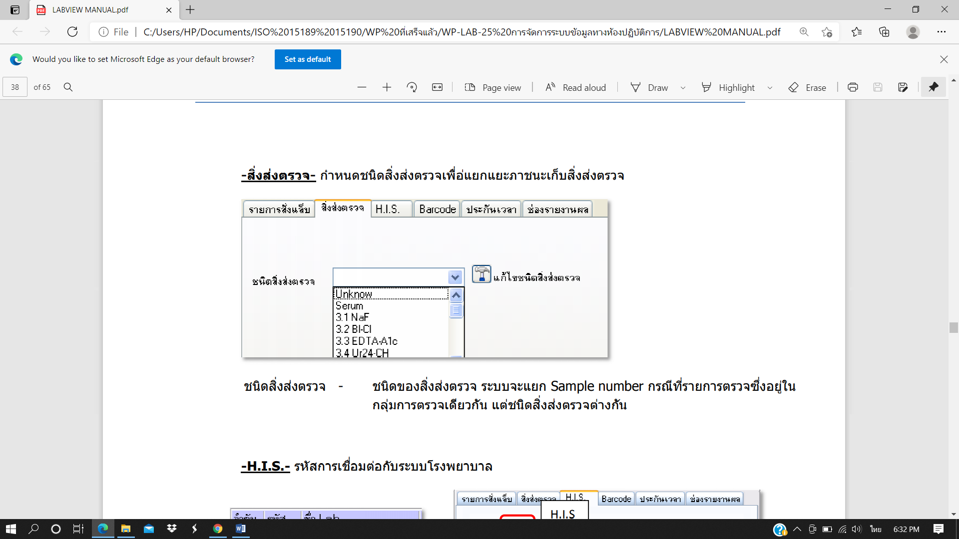

* **H.I.S.** รหัสการเชื่อมต่อกับระบบโรงพยาบาล

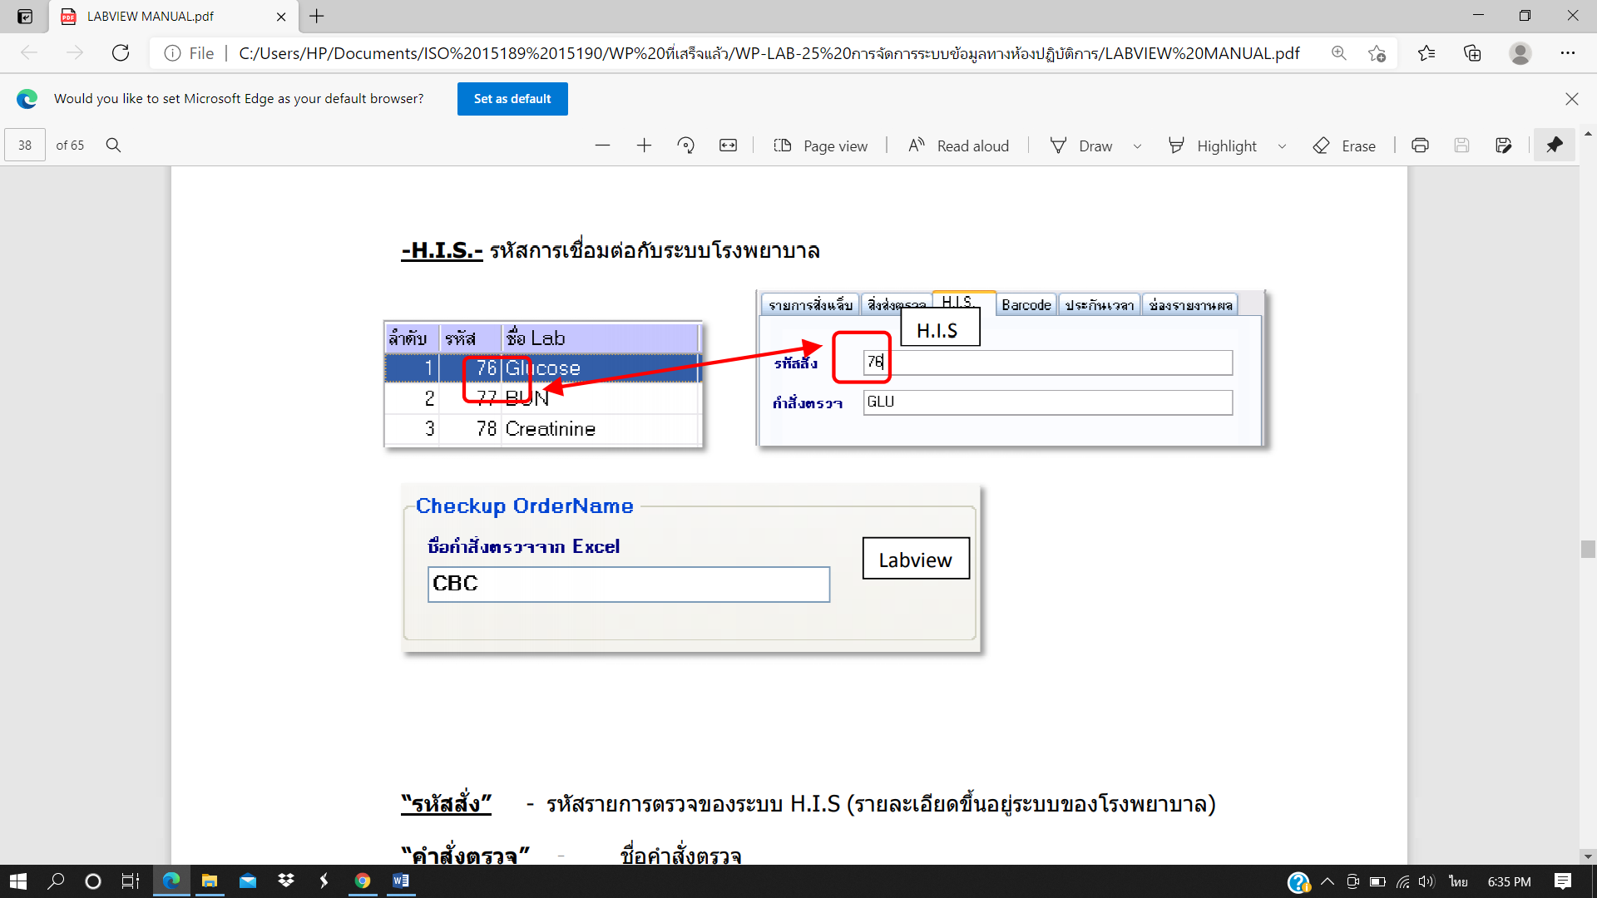

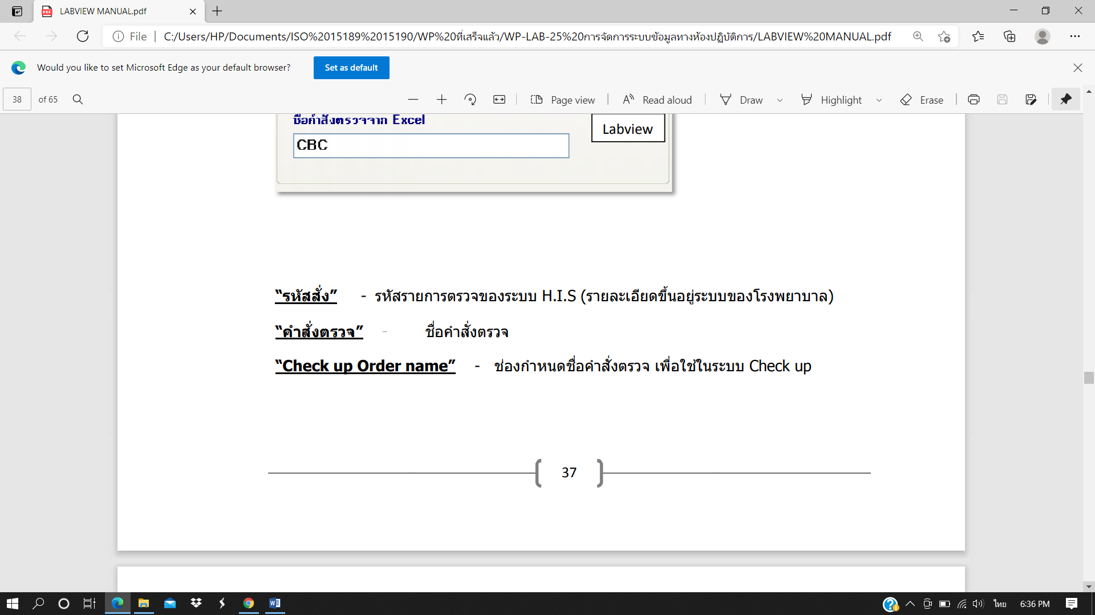

* **Barcode**

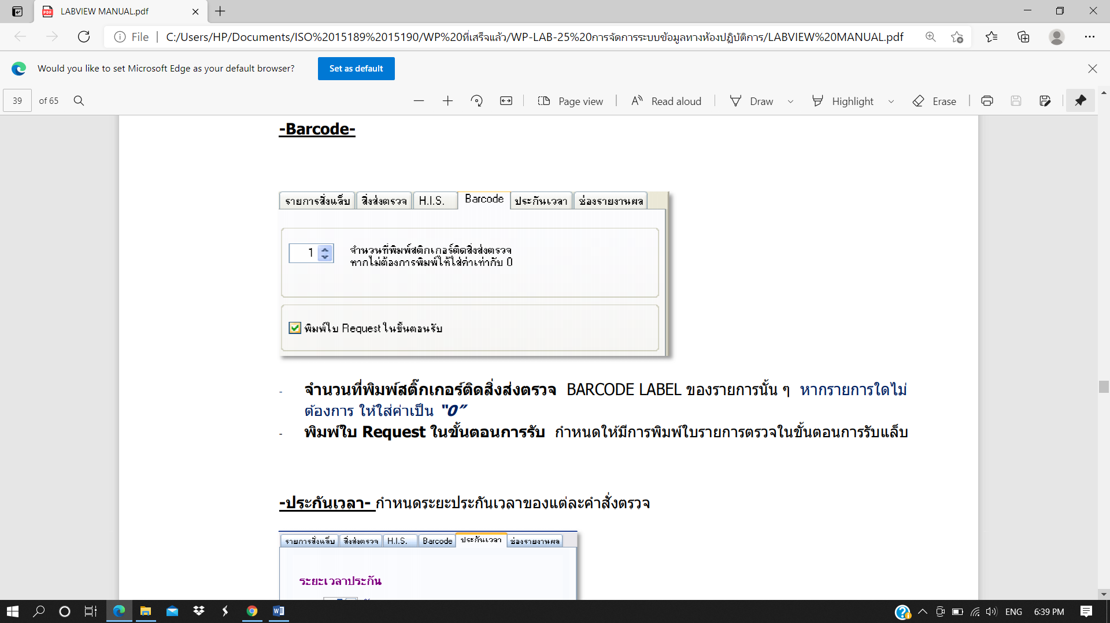

* **ประกันเวลา** กำหนดระยะประกันเวลาของแต่ละคำสั่งตรวจ

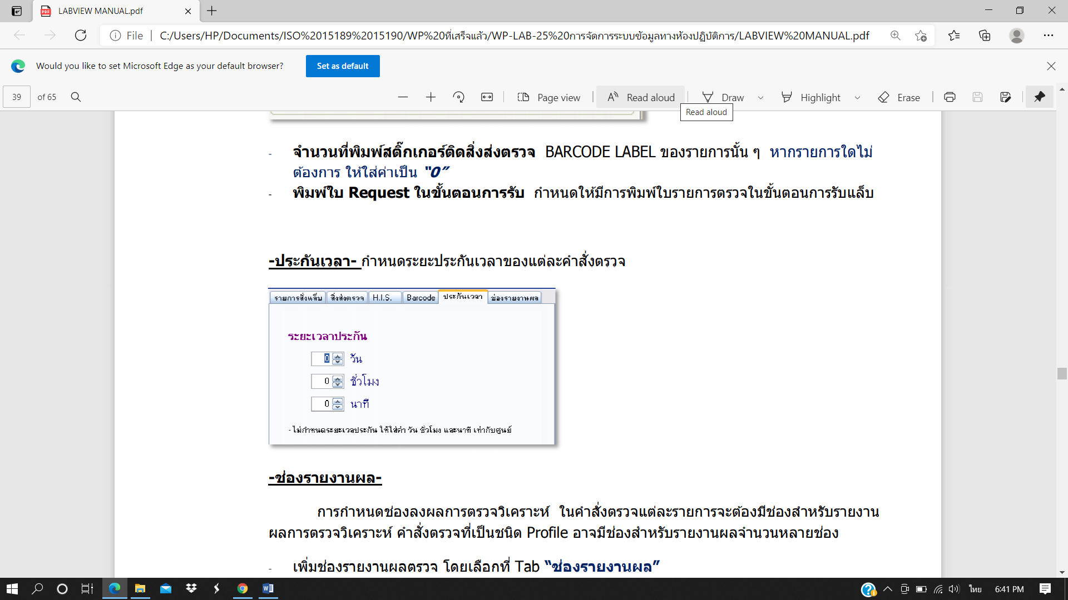

* **ช่องรายงานผล**

การกำหนดช่องลงผลการตรวจวิเคราะห์ ในคำสั่งตรวจแต่ละรายการจะต้องมีช่องสำหรับรายงานผลการตรวจวิเคราะห์ คำสั่งตรวจที่เป็นชนิด Profile อาจมีช่องสำหรับรายงานผลจำนวนหลายช่อง

เพิ่มช่องรายงานผลตรวจ โดยเลือกที่ Tab **“ช่องรายงานผล”**

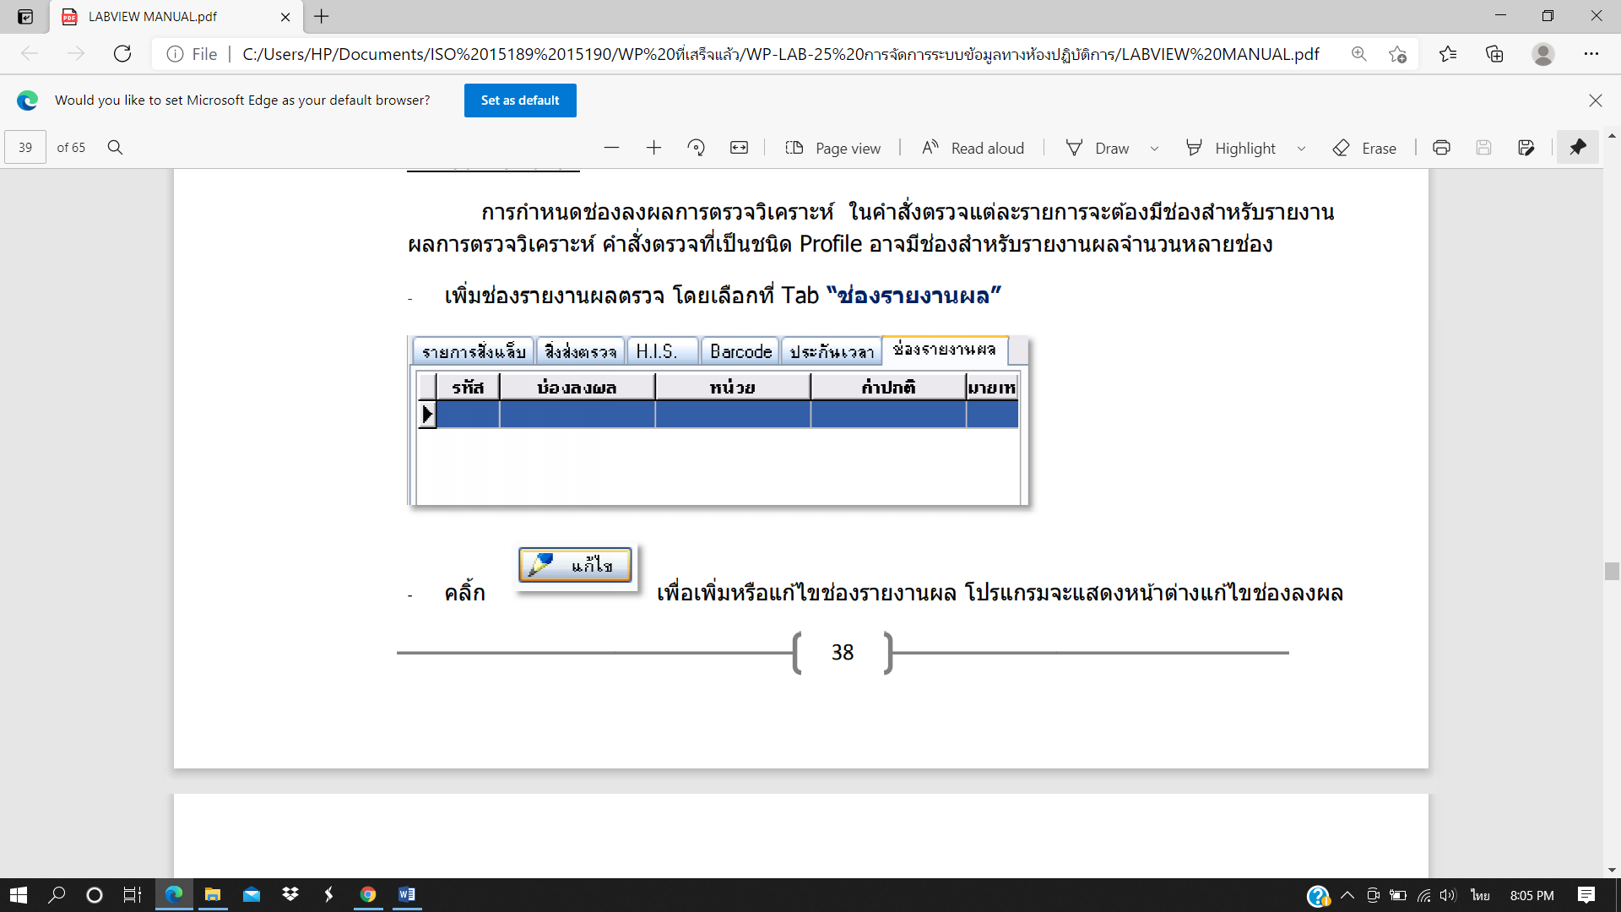

* **รายละเอียดของหน้าต่างแก้ไขช่องลงผล**

**“ทั่วไป”** คือ รายละเอียดทั่วไปของช่องรายงานผล โดยมีรายละเอียดต่างๆ ดังนี้

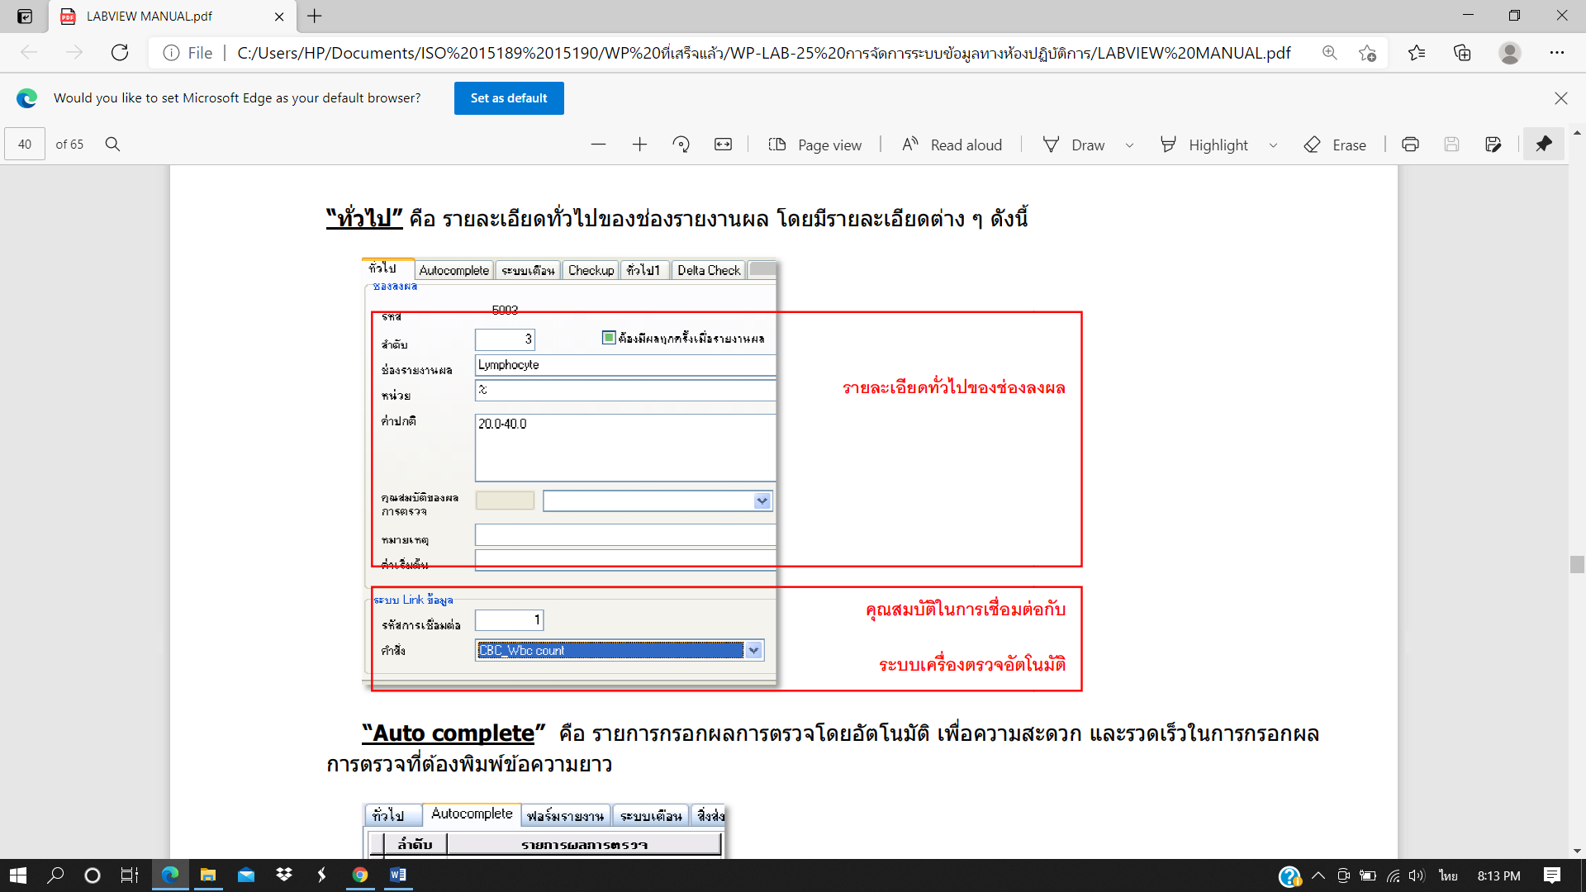

* **Auto complete คือ รายการกรอกผลการตรวจโดยอัตโนมัติ เพื่อความสะดวก และรวดเร็วในการกรอกผลการตรวจที่ต้องพิมพ์ข้อความยาว**

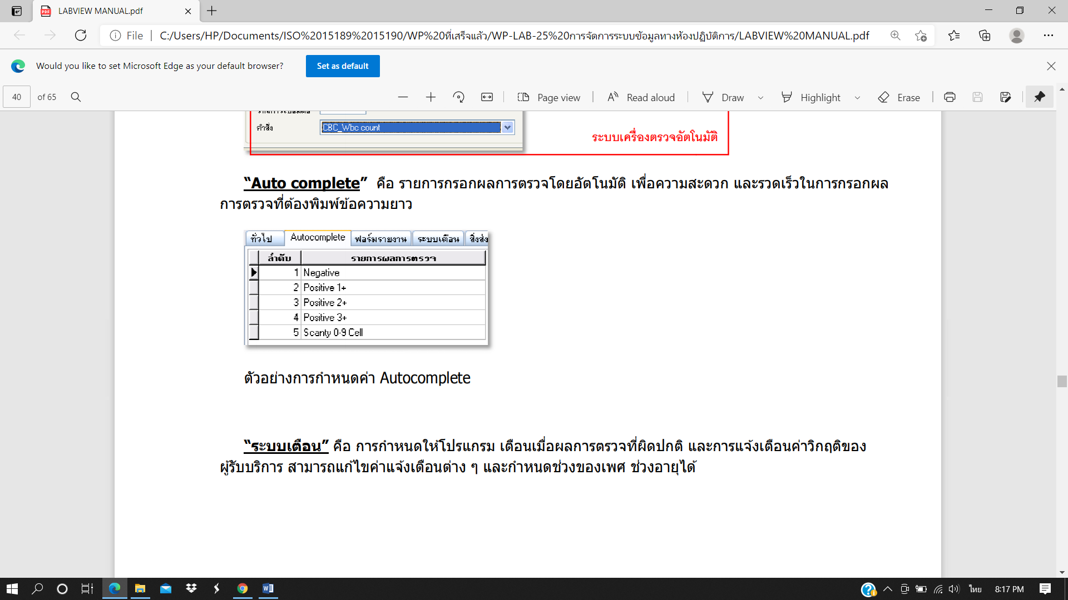

**“ระบบเตือน”** คือ การกำหนดให้โปรแกรม เตือนเมื่อผลการตรวจที่ผิดปกติ และการแจ้งเตือนค่าวิกฤติของผู้รับบริการ สามารถแก้ไขค่าแจ้งเตือนต่างๆ และกำหนดช่วงของเพศ ช่วงอายุได้

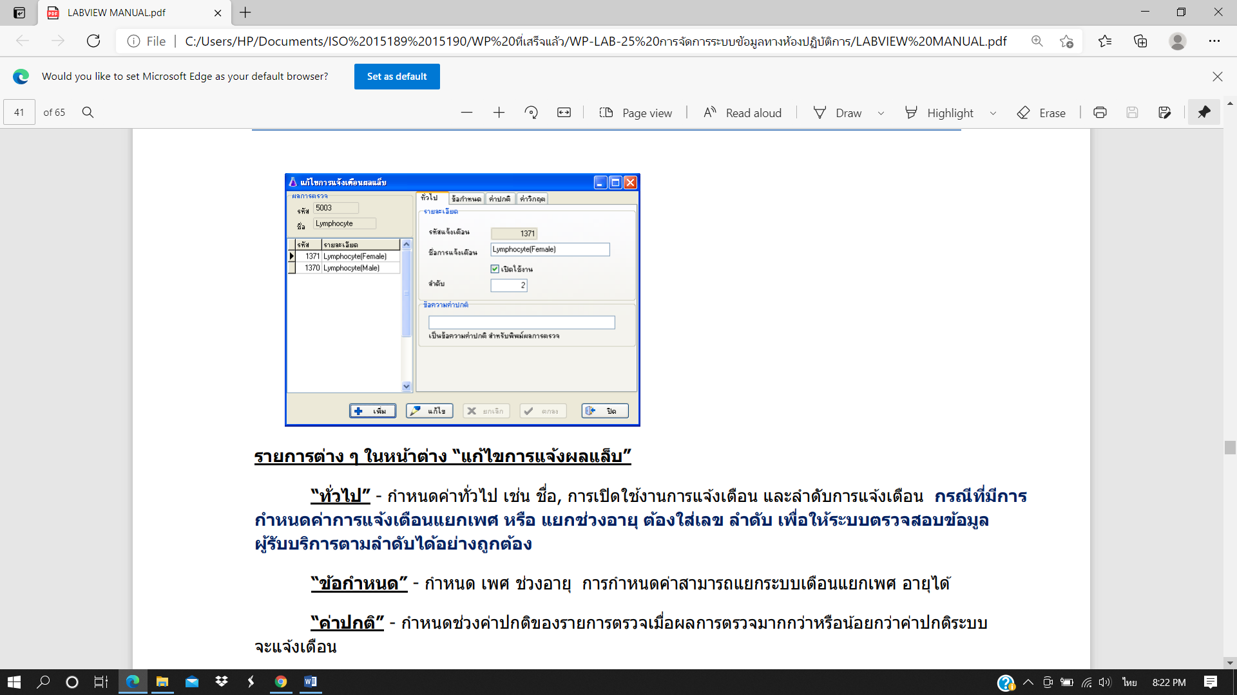

**รายการต่างๆ ในหน้าต่าง “แก้ไขการแจ้งผลแล็บ”**

**“ทั่วไป”** กำหนดค่าทั่วไป เช่นชื่อ, การเปิดใช้งานการแจ้งเตือน และลำดับการแจ้งเตือน กรณีที่มีการกำหนดค่าการแจ้งเตือนแยกเพศ หรือ แยกช่วงอายุ ต้องใส่เลข ลำดับ เพื่อให้ระบบตรวจสอบข้อมูลผู้รับบริการตามลำดับได้อย่างถูกต้อง

**“ข้อกำหนด”** กำหนด เพศ ช่วงอายุ การกำหนดค่าสามารถแยกระบบเตือนแยกเพศ อายุได้

**“ค่าปกติ”** กำหนดช่วงค่าปกติของรายการตรวจเมื่อผลการตรวจมากกว่าหรือน้อยกว่าค่าปกติระบบจะแจ้งเตือน

**“ค่าวิกฤติ”** กำหนดช่วงค่าวิกฤติของรายการตรวจเมื่อผลการตรวจมากกว่าหรือน้อยกว่าค่าวิกฤติระบบจะแจ้งเตือน

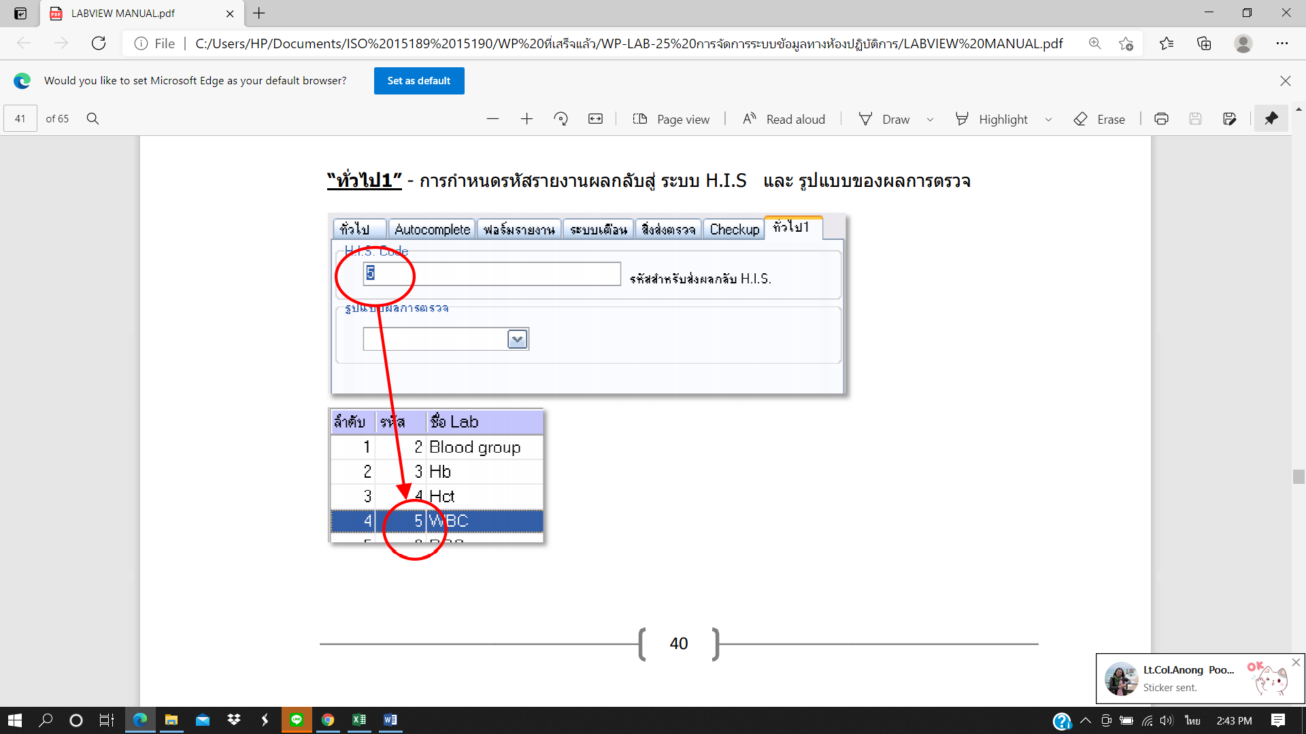

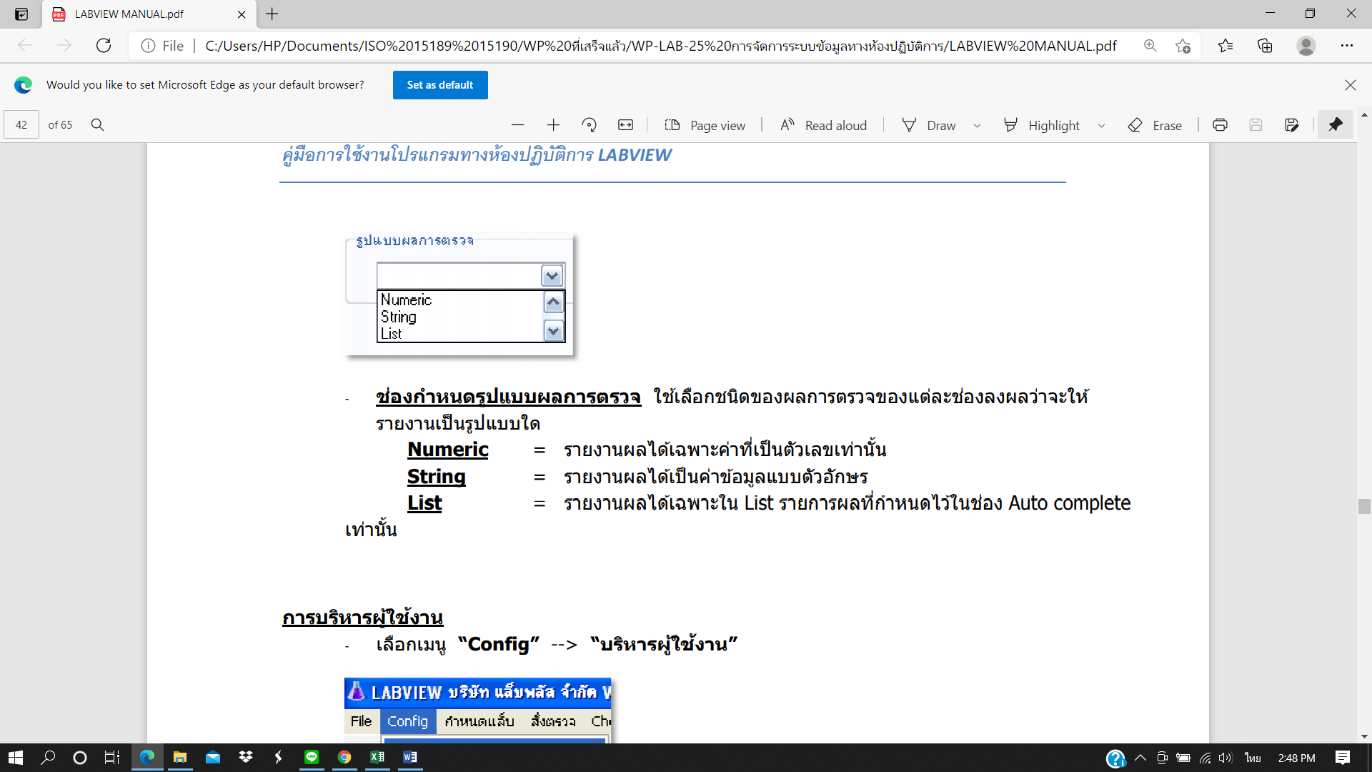

* + 1. **การบริหารผู้ใช้งาน**
* เลือกเมนู **“Config”** >>> “บริหารผู้ใช้งาน”

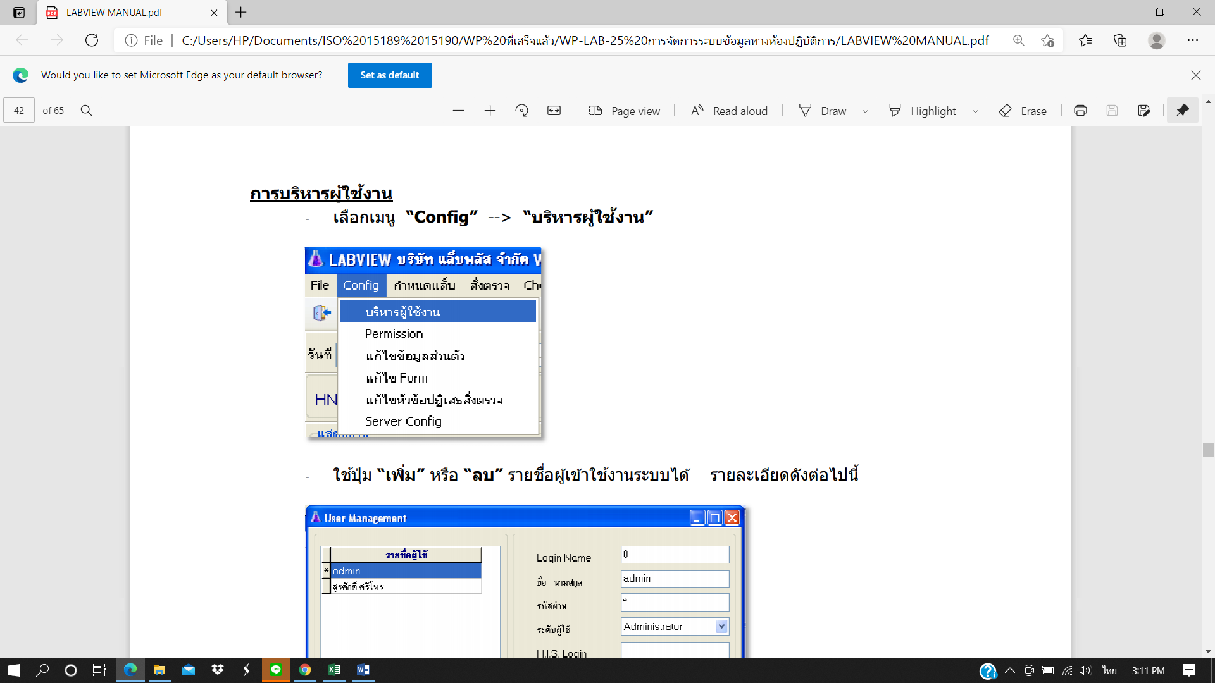

* ใช้ปุ่ม “เพิ่ม” หรือ “ลบ” รายชื่อผู้เข้าใช้งานระบบได้ รายละเอียดดังต่อไปนี้

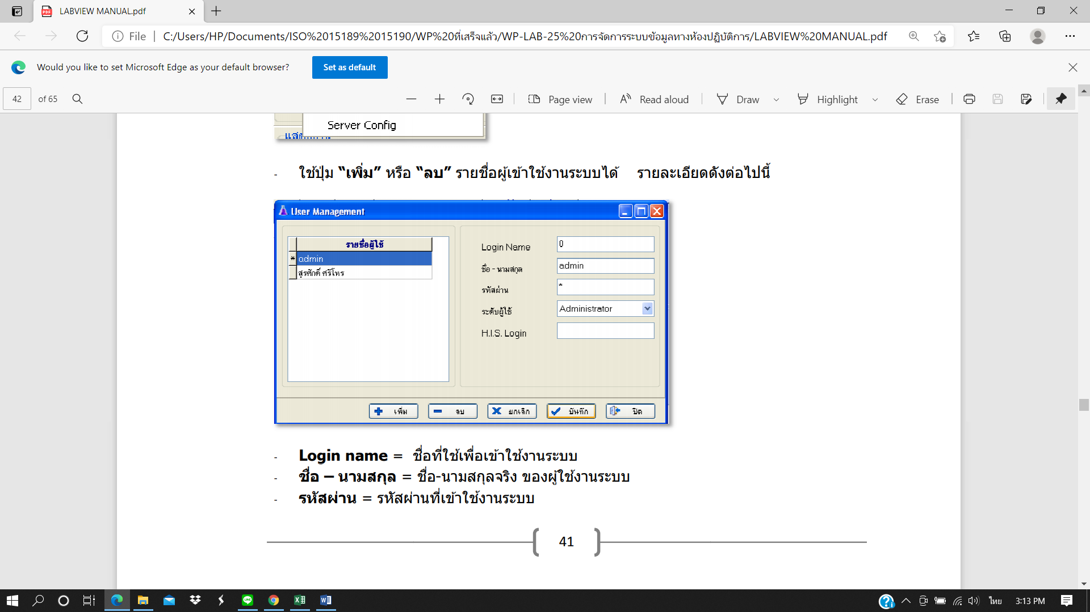

* **Login name =** ชื่อที่ใช้เพื่อเข้าใช้งานระบบ
* **ชื่อ – นามสกุล =** ชื่อ-นามสกุลจริง ของผู้ใช้งานระบบ
* **รหัสผ่าน =** รหัสผ่านที่เข้าใช้งานระบบ
* **ระดับผู้ใช้ คือ** รหัสระดับสิทธิ์ผู้ใช้งาน สามารถกำหนดได้ ที่หน้า Permission โดยสามารถเพิ่มระดับสิทธิ์การใช้งานและกำหนดสิทธิ์การใช้งานได้

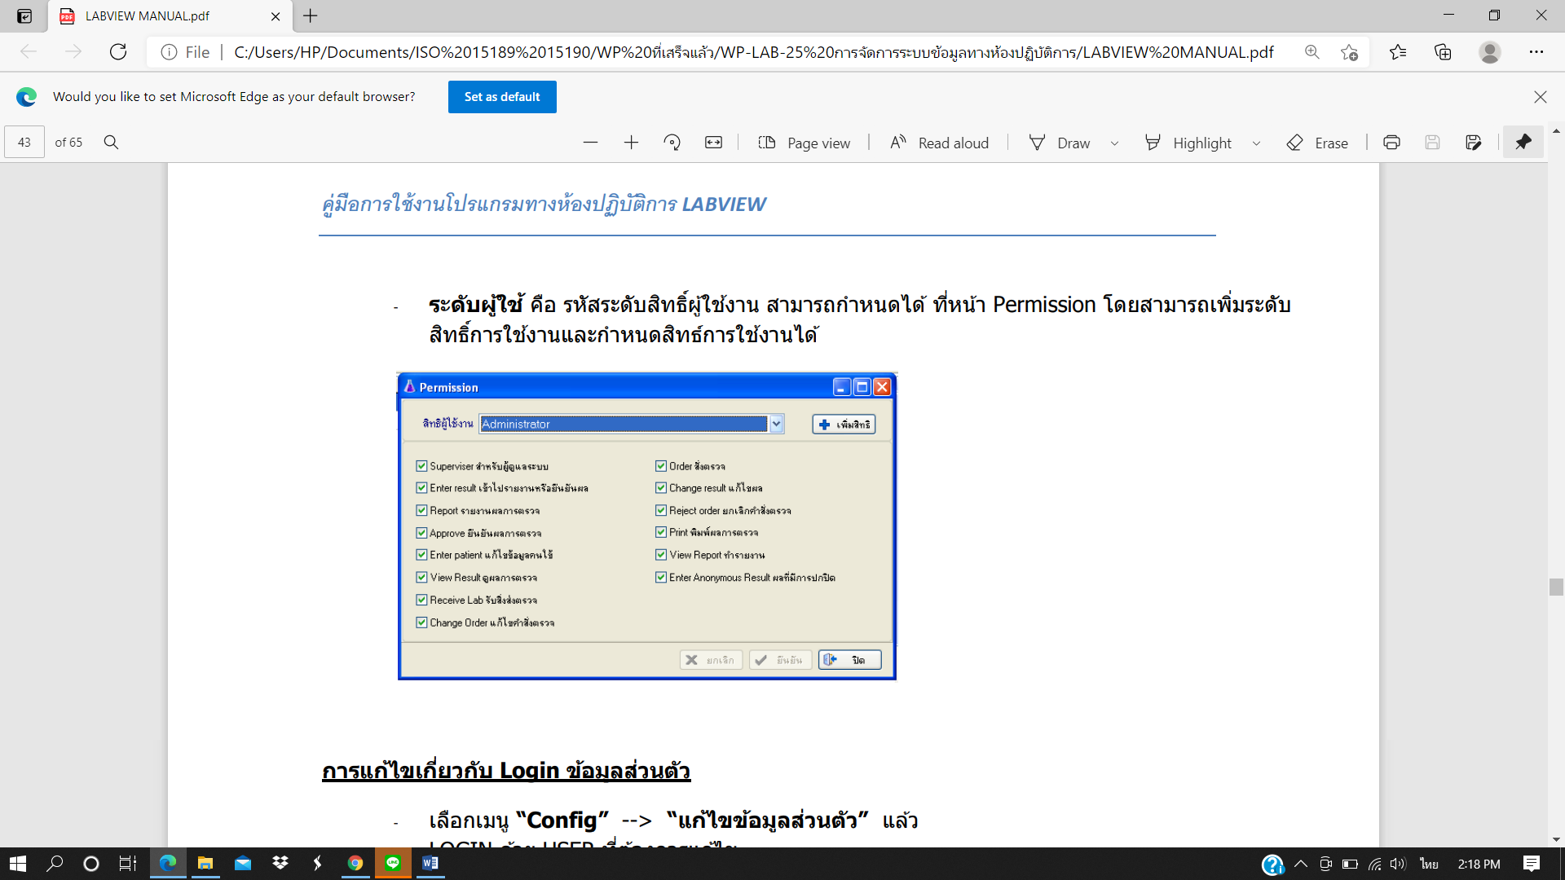

* + 1. **การแก้ไขเกี่ยวกับ Login ข้อมูลส่วนตัว**
* เลือกเมนู **“Config” >>> “แก้ไขข้อมูลส่วนตัว”** แล้ว
* LOGIN ด้วย USER ที่ต้องการแก้ไข
* โปรแกรมจะแสดงหน้าต่างให้แก้ไขข้อมูลต่างๆ ของ USER เช่น ช่นงๆ ของ งหน้าต่างให้แก้ไขข้อม
  1. **การสร้าง Test ใหม่ ใน HIS และ LIS**
     1. **การสร้าง Test ใหม่ ใน HIS**
        1. เปิดหน้าต่างรายการ LAB

 

* + - 1. เปิดหน้าต่าง รายการสั่งตามกลุ่ม โดยคลิกที่เมนูด้านซ้ายมือ

A เลือกกลุ่ม LAB

B พิมพ์ชื่อ Subgroup LAB ที่ต้องการจะเพิ่ม

C คลิกปุ่ม “เพิ่ม”

D เมื่อคลิกปุ่ม “เพิ่ม” แล้ว จะปรากฏ Subgroup LAB ตัวใหม่ที่ด้านล่างเป็นรายการสุดท้าย



**C**

**B**

**A**

* + - 1. ดับเบิ้ลคลิกที่ชื่อ Subgroup LAB เพื่อเปิดหน้าต่าง “ แก้ไขรายการกลุ่ม LAB ”

A หมวดค่าใช้จ่าย ( ช่องข้อมูลนี้จะเชื่อมโยงกับข้อมูลรายการค่ารักษาพยาบาลหรือค่าใช้จ่าย ให้ค้นหาค่าใช้จ่ายที่เราเพิ่งเพิ่มเข้าไป โดยพิมพ์ชื่อค่าใช้จ่ายนั้นและกด Enter โปรแกรมจะแสดงชื่อค่าใช้จ่ายในช่องข้อมูล  
นี้ )

B ราคาปกติ OPD และ IPD ( ให้กรอกราคาเดียวกันกับค่าใช้จ่าย ) กรอกข้อมูลเสร็จแล้ว อย่าลืมคลิกปุ่มบันทึกรายการ



**B**

**B**

**A**

* + - 1. เพิ่ม LAB

ให้ศึกษาวิธีการเพิ่ม LAB ใน “คู่มือการเพิ่ม LAB”

* + - 1. เชื่อมโยง LAB กับ Subgroup LAB
         1. เปิดหน้าต่างรายการ LAB





**B**

**A**



**C**

6.3.1.5.2 เพื่อเชื่อมโยงว่า LAB ใดอยู่ใน Subgroup LAB ใด

A ค้นหารายการ โดยพิมพ์ชื่อ LAB

B จะปรากฏรายชื่อ LAB ให้ดับเบิ้ลคลิกที่ชื่อ LAB ที่ต้องการ

C โปรแกรมจะแสดงหน้าต่าง “แก้ไขรายการ Lab” ให้คลิกที่แทบ “สั่งตามกลุ่ม”

D คลิกที่รายการ Subgroup LAB ให้มีเป็นเครื่องหมาย  ยังสามารถเชื่อมโยง LAB หนึ่งรายการเข้ากับ หลาย Subgroup LAB ได้เสร็จแล้วอย่าลืมคลิกปุ่มบันทึกรายการ

**D**

**เสร็จแล้วอย่าลืมคลิกปุ่มบันทึกรายการ**

* + - 1. แก้ไขใบสั่ง LAB
         1. เปิดหน้าต่างออกแบบใบสั่ง Lab





โปรแกรมจะแสดง 3 หน้าต่าง ได้แก่

- Lab Form Designer

- Lab Design

- Object Inspector

ในหน้าต่าง Lab Form Designer ให้เลือกใบสั่ง LAB ที่ต้องการแก้ไข โปรแกรมจะแสดงใบสั่ง LAB นั้นในหน้าต่าง Lab Design

* + - * 1. เลือกใบสั่ง LAB ที่ต้องเพิ่มรายการ LAB ที่เพิ่งเพิ่มเข้าไปใหม่



ในหน้าต่าง Lab Form Designer ให้เลือกใบสั่ง LAB ที่ต้องการแก้ไข โปรแกรมจะแสดงใบสั่ง LAB นั้นในหน้าต่าง Lab Design

ณ ที่นี้ขอยกตัวอย่างใบสั่ง LAB ของ HEMATOLOGY

* + - * 1. **เพิ่มรายการ LAB ลงในใบสั่ง LAB**

A เลือก Lab Group

B เลือก Sub Group

C คลิกปุ่ม Add ที่อยู่ในบรรทัดเดียวกันกับ Sub Group

จะปรากฏชื่อ LAB ที่เราเลือกพร้อมจุดสีแดงเล็กๆ หน้าชื่อ ในหน้าต่างของใบสั่ง LAB



**A**

**C**

**B**

* + - * 1. **จัดตำแหน่งได้โดยใช้เมาส์คลิกลากไปวางที่ตำแหน่งที่ต้องการ**

**เสร็จแล้วอย่าลืมคลิกปุ่ม Save**



* 1. **การเปลี่ยนแปลงแก้ไขข้อมูลในระบบสารสนเทศ**
     1. ผู้ที่จะเปลี่ยนแปลงแก้ไขข้อมูลในระบบสารสนเทศได้ จะถูกกำหนดสิทธิไว้ตามสิทธิการเข้าถึงข้อมูลการใช้งาน
     2. บันทึกในระบบคอมพิวเตอร์มีระบบป้องกันการลบข้อมูลและบันทึกข้อมูลจากผู้ที่ไม่เกี่ยวข้องกับข้อมูลนั้นๆ
     3. แต่ละงานหรือเจ้าหน้าที่ผู้ปฏิบัติงานแต่ละคนจะเรียกดูข้อมูลที่จัดเก็บไว้ในระบบคอมพิวเตอร์ได้ไม่เท่ากัน จากการกำหนดไว้ในระดับชั้นในการเข้าถึงข้อมูล(security levels)เป็นการเฉพาะของแต่ละรายของผู้ใช้งาน โดยการกำหนดรหัสผ่าน(password) ซึ่งจำเป็นต้องใช้โดยเฉพาะเมื่อต้องการการดูผลและแก้ไขผลวิเคราะห์ทางห้องปฏิบัติการ
  2. **การทำลายข้อมูลในระบบสารสนเทศ**
     1. โดยทั่วไปบันทึกคุณภาพของห้องปฏิบัติการ แผนกพยาธิวิทยา รพ.ค่ายกฤษณ์สีวะรา จะจัดเก็บอย่างน้อย 2 ปี ถ้าเป็นข้อมูลที่บันทึกในรูปแบบ electronic file ให้จัดเก็บอย่างน้อย 5 ปี หรือตามความเหมาะสมแล้วแต่กรณี ถ้าไม่มีระบุไว้ใน DML หรือ PR/SOP/WI ให้เป็นอย่างอื่น
     2. บันทึกที่เก็บในรูปแบบสื่อ electronics file มีการกำหนดให้เก็บนานกว่าอายุงานของสื่อนั้น ๆ ผู้จัดเก็บต้องรับผิดชอบเปลี่ยนสื่อที่ใช้เก็บตามที่เจ้าหน้าที่สารสนเทศห้องปฏิบัติการกำหนด
     3. **เจ้าหน้าที่สารสนเทศห้องปฏิบัติการ**ปฏิบัติหน้าที่เป็นเจ้าหน้าที่ควบคุมเอกสาร (Document Center Controller, DCC) มีหน้าที่ทำลายบันทึกคุณภาพในระบบสารสนเทศ
     4. ก่อนการนำบันทึกคุณภาพที่อยู่ในรูปแบบของ electronic file ไปทำลายทุกครั้ง เจ้าหน้าที่ควบคุมเอกสาร(DCC) และผู้จัดการเอกสารคุณภาพ(QDM) ร่วมกันจัดทำรายงานสรุปรายการบันทึกคุณภาพที่ต้องทำลายโดยใช้แบบบันทึกขอดำเนินการจัดทำ / แก้ไข / ยกเลิก / ทำลายเอกสาร(FR-LAB-134) เพื่อขออนุมัติการทำลายบันทึกคุณภาพจากหัวหน้าห้องปฏิบัติการ และทำหนังสือส่งสำเนารายงานสรุปรายการบันทึกคุณภาพที่ต้องทำลายต่อผู้อำนวยการโรงพยาบาลเพื่อรับทราบและปฏิบัติตามขั้นตอนการทำลายเอกสารของโรงพยาบาลพร้อมเก็บต้นฉบับไว้เป็นหลักฐานที่หน่วยงาน
     5. ให้ DCC ดำเนินการทำลายบันทึกคุณภาพภายใต้การควบคุมของ QDM โดยเลือกใช้วิธีการทำลายที่สามารถให้ความมั่นใจว่าบันทึกคุณภาพนั้นจะไม่ถูกนำกลับมาใช้งานในระบบคุณภาพ เช่น ทำการ delete บันทึกคุณภาพนั้นออกไปจาก Folder ที่ใช้งานอยู่และต้องกระทำภายในโรงพยาบาลเท่านั้น มีการบันทึกวันที่และผู้ทำลาย พร้อมทั้งลงลายมือชื่อกำกับทุกครั้งใน**บัญชีการจัดเก็บบันทึกคุณภาพที่เลิกใช้งาน**(Obsolete Records Master List)(FR-LAB-007)
     6. การทำลายบันทึกคุณภาพที่ครบระยะเวลาการจัดเก็บ เมื่อครบกําหนดระยะเวลาการจัดเก็บให้ ผู้รับผิดชอบบันทึกคุณภาพ ที่ครบกําหนดระยะเวลาการจัดเก็บลงใน**บัญชีการจัดเก็บบันทึกคุณภาพที่เลิกใช้งาน** (Obsolete Records Master List) โดยมีวิธีการนับระยะเวลาการจัดเก็บของบันทึกคุณภาพ ดังนี้
* การนับระยะเวลาการจัดเก็บของบันทึกคุณภาพ การจัดเก็บเป็นเดือน โดยรวบรวมบันทึกคุณภาพให้ครบ เดือนนั้นๆ แล้วเริ่มนับวันที่ 1 ของเดือนถัดไป จนครบช่วงระยะเวลาการจัดเก็บบันทึกคุณภาพที่กําหนดไว้
* การนับระยะเวลาการจัดเก็บของบันทึกคุณภาพ การจัดเก็บเป็นปี สามารถดําเนินการได้โดยเริ่มนับตั้งแต่ วันที่ 1 ของปีถัดไป จนครบช่วงระยะเวลาการจัดเก็บบันทึกคุณภาพที่กําหนดไว้ (นับตามปีปฏิทิน)
  1. **การอนุญาตให้หน่วยงานภายนอกเข้าใช้ข้อมูลระบบสารสนเทศ**

**การอนุญาตให้หน่วยงานภายนอกเข้าใช้ข้อมูลระบบสารเทศ** หมายถึง การอนุญาตให้โปรแกรมเมอร์ของทางบริษัทผู้ขายโปรแกรมได้เข้ามาจัดการ update โปรแกรม HOSxP และ iLabPlus ให้มีความทันสมัยและสะดวกต่อการใช้งาน และในการเข้าถึงระบบจะต้องมีเจ้าหน้าที่สารสนเทศของทาง โรงพยาบาลค่ายกฤษณ์สีวะรากำกับดูแลเพื่อไม่ให้มีการทำลาย โอนถ่ายข้อมูลของผู้ป่วย หรือความลับผู้ป่วยไปเผยแพร่สู่บุคคลอื่นที่ไม่ใช่เจ้าหน้าที่ผู้รับผิดชอบ

**7. ผังขั้นตอนการปฏิบัติ**

| **ผู้รับผิดชอบ/ผู้ปฏิบัติ** | **ขั้นตอน** | **เอกสาร/บันทึกที่เกี่ยวข้อง** |
| --- | --- | --- |
| เจ้าหน้าที่เจาะเลือดและเก็บสิ่งส่งตรวจ  เจ้าหน้าที่ผู้ช่วยเก็บสิ่งส่งตรวจ  เจ้าหน้าที่สารสนเทศห้องปฏิบัติการ  เจ้าหน้าที่ผู้ช่วยเก็บสิ่งส่งตรวจ  เจ้าหน้าที่สารสนเทศห้องปฏิบัติการ  เจ้าหน้าที่ผู้ช่วยเก็บสิ่งส่งตรวจ  เจ้าหน้าที่สารสนเทศห้องปฏิบัติการ  เจ้าหน้าที่เจาะเลือดและเก็บสิ่งส่งตรวจ  เจ้าหน้าที่เจาะเลือดและเก็บสิ่งส่งตรวจ  เจ้าหน้าที่ผู้ช่วยเก็บสิ่งส่งตรวจ  **เจ้าหน้าที่ตรวจรับสิ่งส่งตรวจ**  เตรียมตัวอย่างเบื้องต้น  **เจ้าหน้าที่เตรียมตัวอย่าง**  ตรวจวิเคราะห์  เจ้าหน้าที่ตรวจวิเคราะห์  ตรวจสอบ/รับรองผลวิเคราะห์  เจ้าหน้าที่ตรวจสอบและรับรองผลวิเคราะห์  รายงานผลวิเคราะห์  เจ้าหน้าที่รายงานผลวิเคราะห์ | **การ Log in เข้าสู่ระบบการใช้งาน HIS และ LIS**  **ยื่นใบคำร้องขอตรวจจากแพทย์**  ตรวจรับสิ่งส่งตรวจ  นำส่งสิ่งส่งตรวจ  เก็บสิ่งส่งตรวจ  **เรียกคิวเข้ารับบริการเก็บสิ่งส่งตรวจ/เจาะเลือด (ผ่านระบบคิวของ LIS)**  **ลงทะเบียนเก็บสิ่งส่งตรวจ**  **(รับใบคำขอตรวจ ให้บัตรคิว ตรวจสอบสิทธิและบันทึกคำขอตรวจเข้า HIS/LIS)** | * -บัตรประจำตัวผู้ป่วย * -ใบนัดคนไข้ * -ใบสั่งยา การรักษาและสิ่งส่งตรวจ * ข้อมูลคำขอตรวจที่บันทึกเข้า HIS * ข้อมูลคำขอตรวจที่ส่งต่อเข้า LIS * บัตรคิว * ข้อมูลคำขอตรวจใน LIS * บัตรคิว * Barcode Sticker ที่พิมพ์ออกจาก LIS * ข้อมูลคำขอตรวจใน LIS * Barcode Sticker ที่ติดบนภาชนะที่จะบรรจุสิ่งส่งตรวจ * ภาชนะบรรจุสิ่งส่งตรวจที่ติดBarcode Sticker * ข้อมูลคำขอตรวจใน LIS * ภาชนะบรรจุสิ่งส่งตรวจที่ติดBarcode Sticker * พิมพ์และติดฉลากด้วย Barcode Sticker กรณีเป็นสิ่งส่งตรวจที่ไม่ได้ส่งมาจากห้องเจาะเลือด * ภาชนะบรรจุสิ่งส่งตรวจที่ติดฉลากด้วย Barcode Sticker หรือชี้บ่งตัวอย่างตรวจ * ข้อมูลคำขอตรวจใน LIS * ข้อมูลผลวิเคราะห์จากเครื่องวิเคราะห์ที่ส่งเข้า LIS   ข้อมูลผลวิเคราะห์ที่บันทึกใน LIS โดยผู้ตรวจวิเคราะห์   * ข้อมูลผลวิเคราะห์ใน LIS ที่บันทึกโดยผู้ตรวจสอบ/รับรองผลวิเคราะห์ * ข้อมูลผลวิเคราะห์ในใบรายงานผล * ข้อมูลผลวิเคราะห์ใน HIS ที่ผ่านการตรวจสอบ/รับรองผลวิเคราะห์แล้ว * ใบรายงานผลวิเคราะห์จากห้องปฏิบัติการภายนอก |

**8. เครื่องชี้วัดคุณภาพ**

* การคงอยู่ของข้อมูลหรือความครบถ้วนของบันทึกคุณภาพในช่วงเวลาที่กำหนดไว้

**9. การปกป้องข้อมูลความลับในระบบสารสนเทศ**

* 1. ให้มีการบริหารจัดการและรักษาความปลอดภัยของข้อมูลความลับผู้ป่วย และความลับของทางราชการอื่นๆ ตามระดับข้อมูล และชั้นความลับของข้อมูลที่กำหนดไว้ดังนี้

ตารางที่ 1 แสดงการแบ่งข้อมูลออกเป็น 4 ระดับ

| **ระดับของข้อมูล** | **ความหมาย** |
| --- | --- |
| 1. ข้อมูลทั่วไป | ข้อมูลทั่วไปของโรงพยาบาล ได้แก่ ประเภทการบริการ เวลาทำการ รายชื่อแพทย์ แผนกที่ออกตรวจ ตารางออกตรวจ Promotions, Packages, บริการห้องพักผู้ป่วย ค่ารักษาพยาบาล เป็นต้น |
| 2. ข้อมูลส่วนบุคคลของผู้ป่วย | ข้อมูลส่วนตัวของผู้ป่วยที่ไม่เกี่ยวข้องกับการรักษาพยาบาล ได้แก่ ชื่อ - สกุลผู้ป่วย อายุ ที่อยู่ หมายเลขห้องพักผู้ป่วย เป็นต้น |
| 1. ข้อมูลความลับ   3.1 ปกปิดระดับสูง  3.2 ปกปิดระดับกลาง  3.3 ปกปิดทั่วไป | ข้อมูลที่เกี่ยวข้องกับการรักษาพยาบาลของผู้ป่วย ทั้งที่อยู่ในเวชระเบียนและในระบบอิเล็กทรอนิกส์ ได้แก่ ผลการรักษาที่ผู้ป่วยได้รับ การวินิจฉัยโรค ผลการตรวจทางห้องปฏิบัติการ ผลเอ็กซเรย์ และผลการตรวจพิเศษต่าง ๆ ที่ผู้ป่วยได้รับ ข้อมูลการจัดซื้อ เป็นต้น |
| 4. ข้อมูลสำคัญของโรงพยาบาล | ข้อมูลที่โรงพยาบาลใช้ในการวางแผนงาน การกำหนดกลยุทธ์ การประเมินผลการดำเนินงาน และผลประกอบการได้แก่ นโยบาย แผนกลยุทธ์ ผลประกอบการ ตัวชี้วัดระดับโรงพยาบาล และเอกสารในระบบคุณภาพ เป็นต้น |

ตารางที่ 2 แสดงชั้นความลับของข้อมูล 3 ระดับ

| **ระดับชั้นความลับข้อมูล** | **ความหมายและแนวทางปฏิบัติ** |
| --- | --- |
| ปกปิดระดับสูง | เป็นชั้นความลับที่จะกำหนดสิทธิให้เฉพาะผู้ทำการรักษาและเจ้าหน้าที่ห้องปฏิบัติการที่เกี่ยวข้องเท่านั้นเข้าดูข้อมูลผลการตรวจและทราบชื่อ-สกุลผู้รับบริการ ไม่จำเป็นต้องให้รหัสแทนชื่อ-สกุลผู้ป่วยเพื่อยืนยันตัวบุคคล แต่ไม่ควรให้ผู้ที่ไม่เกี่ยวข้องกับการรักษาเข้าถึงผลการตรวจวิเคราะห์ได้ และต้องผ่านขั้นตอนการให้คำปรึกษาทุกรายก่อนเก็บสิ่งส่งตรวจ เพื่อลดความเสี่ยงต่อการฟ้องร้องหรือเสื่อมเสียชื่อเสียงของผู้รับบริการอย่างมาก ได้แก่การตรวจ Anti HIV, HIV Ag, Viral load, CD4, Drug Resistant |
| ปกปิดระดับกลาง | เป็นชั้นความลับที่จะกำหนดสิทธิให้เฉพาะผู้ทำการรักษาและเจ้าหน้าที่ห้องปฏิบัติการที่เกี่ยวข้องเท่านั้นเข้าดูข้อมูลและทราบชื่อ-สกุลผู้รับบริการ ไม่จำเป็นต้องให้รหัสแทนชื่อ-สกุลผู้ป่วย เพื่อยืนยันตัวบุคคล แต่ไม่ควรให้ผู้ที่ไม่เกี่ยวข้องกับการรักษาเข้าถึงผลการตรวจวิเคราะห์ได้ เพื่อลดความเสี่ยงต่อการเสื่อมเสียชื่อเสียงของผู้รับบริการ ก่อนเก็บสิ่งส่งตรวจอาจผ่านหรือไม่ผ่านขั้นตอนการให้คำปรึกษาก่อนเก็บสิ่งส่งตรวจก็ได้ ได้แก่ สารเสพติด Methamphetamine เป็นต้น |
| ปกปิดทั่วไป | เป็นชั้นความลับที่เสี่ยงต่อการถูกฟ้องร้องน้อย ก่อนเก็บสิ่งส่งตรวจไม่ต้องผ่านขั้นตอนการให้คำปรึกษาก่อนเก็บสิ่งส่งตรวจแต่เพื่อรักษาสิทธิทางสังคมให้ผู้รับบริการจึงเห็นควรปกปิดผลการตรวจวิเคราะห์กำหนดให้เฉพาะแพทย์ พยาบาลที่เกี่ยวข้องสามารถดูผลได้ ได้แก่ Anti HCV, HBsAg, RPR, TPHA |

* 1. **สิทธิในการเข้าถึง การใช้ และการให้ข้อมูล**

ตารางที่ 3 แสดงสิทธิในการเข้าถึง การทำรายการ และการให้ข้อมูลในภาพรวม

| **ระดับของข้อมูล** | **ผู้สามารถเข้าถึงข้อมูล** | **ผู้มีสิทธิในการทำรายการ** | **การให้ข้อมูล** |
| --- | --- | --- | --- |
| 1. ข้อมูลทั่วไป | พนักงานทุกคน | - หัวหน้าหน่วยงาน  - ผู้ได้รับมอบหมาย ซึ่งเป็นผู้  ให้บริการนั้น ๆ | พนักงานทุกคนสามารถให้ข้อมูลได้ยกเว้นค่ารักษา พยาบาล ผู้ที่จะประเมินค่ารักษาพยาบาลได้ คือ แพทย์และเจ้าหน้าที่แผนกการเงินเท่านั้น |
| 2. ข้อมูลส่วนบุคคลของ  ผู้ป่วย | - แพทย์ พยาบาล และ  บุคลากรทางการแพทย์  ที่เป็นผู้ให้การบริการ  - บุคลากรอื่นที่ทำงาน  เกี่ยวข้องกับการให้ข้อมูล  ผู้ป่วยโดยตรง เช่น  พนักงานหน่วยงาน  contact center, customer  service, admission | - ข้อมูลของผู้ป่วย เช่น  ชื่อ-สกุล อายุ ที่อยู่ ผู้มีสิทธิ  ทำรายการคือ เจ้าหน้าที่เวช  ระเบียน  - รายละเอียดเกี่ยวกับห้องพัก  ผู้ป่วย ผู้มีสิทธิทำรายการ คือ  เจ้าหน้าที่ admission | ให้ทำตามนโยบายเรื่อง สิทธิผู้ป่วย และการรักษาความลับของผู้ป่วย |
| 3. ข้อมูลความลับ | แพทย์, พยาบาล และบุคลากรทางการแพทย์ที่เป็นผู้ให้บริการแก่ผู้ป่วย | - ข้อมูลการวินิจฉัยโรค  การรักษาที่ผู้ป่วยได้รับ,  แผนการรักษา ผู้มีสิทธิทำ  รายการ คือ แพทย์ที่เป็นผู้  ให้บริการ  - ข้อมูลทางการพยาบาล  ผู้มีสิทธิทำรายการ คือ  พยาบาลประจำหอผู้ป่วย  พยาบาลประจำคลินิกต่าง ๆ  ที่ผู้ป่วยมาใช้บริการ  - ผลการตรวจทางห้อง  ปฏิบัติการ ผลเอ็กซเรย์ และ  ผลการตรวจพิเศษอื่นๆ ผู้มี  สิทธิทำรายการ คือเจ้าหน้าที่  ประจำแผนกที่เกี่ยวข้อง ซึ่ง  ได้รับการมอบหมายจาก  หัวหน้างาน  **หมายเหตุ** : ข้อมูลที่อยู่ในรูปอิเล็กทรอนิกส์ จะกำหนดสิทธิในการเข้าถึงข้อมูลตามหน้าที่ความรับผิดชอบ กรณีข้อมูลลับพิเศษ เช่น ผลตรวจ HIV  ไม่สามารถดูได้จากระบบ ยกเว้นผู้ได้รับสิทธิเท่านั้น | ให้ทำตามนโยบายเรื่อง สิทธิผู้ป่วย และการรักษาความลับของผู้ป่วย |
| 4. ข้อมูลสำคัญของโรงพยาบาล | - ผู้บริหารระดับสูง  - หัวหน้าฝ่าย/แผนก  ที่เกี่ยวข้องกับข้อมูลนั้น ๆ | - ผู้บริหาร  - หัวหน้าฝ่าย/แผนกที่ได้รับการ  มอบหมาย | ให้อยู่ในดุลยพินิจของทีมผู้บริหาร |

ตารางที่ 4 สิทธิในการเข้าถึง การทำรายการ และการให้ข้อมูลของห้องปฏิบัติการ

| ข้อมูลในระบบสารสนเทศที่ใช้ในห้องปฏิบัติการ | สิทธิการใช้งาน | | | | | | | | | | | | | | |
| --- | --- | --- | --- | --- | --- | --- | --- | --- | --- | --- | --- | --- | --- | --- | --- |
| หน.ห้องปฏิบัติการ | | | นักเทคนิคการแพทย์ | | | นายสิบพยาธิ | | | ผู้ช่วย | | | จนท.สารสนเทศ | | |
| เข้าถึง | ทำรายการ | ให้ข้อมูล | เข้าถึง | ทำรายการ | ให้ข้อมูล | เข้าถึง | ทำรายการ | ให้ข้อมูล | เข้าถึง | ทำรายการ | ให้ข้อมูล | เข้าถึง | ทำราย การ | ให้ข้อมูล |
| การลงทะเบียนเก็บสิ่งส่งตรวจ | / | / | / | / | / | / | / | / | / | / | / | / | / | / | / |
| การลงทะเบียนรับสิ่งส่งตรวจ | / | / | / | / | / | / | / | / | / | / | / | / | / | / | / |
| การรายงานผลตรวจวิเคราะห์ภายในห้องปฏิบัติการ (Report) | / | / | / | / | / | / | / | / | / | / |  |  | / |  |  |
| การตรวจสอบ/รับรองผล (Approve) | / | / | / | / | / | / | / | /* |  | / |  |  | / |  |  |
| การรายงานผลตรวจวิเคราะห์ให้ผู้รับผลงานภายนอกห้องปฏิบัติการ | / | / | / | / | / | / | / | / | / | / |  |  | / |  |  |
| การแก้ไขผลตรวจวิเคราะห์ | / | / | / | / | / | / | / | / | / | / |  |  | / |  |  |
| การเรียกดูสถิติการทำงาน | / | / | / | / | / | / | / | / | / | / | / |  | / | / | / |
| การเข้าดูผลการตรวจวิเคราะห์ | / | / | / | / | / | / | / | / | / | / | / |  | / | / |  |
| การเข้าดูผลการตรวจวิเคราะห์ปกปิดระดับกลาง – ปกปิดระดับสูง | / | / | / | / | / | / | / | / | / |  |  |  | / | / |  |
| จัดเก็บรายงานผลในรูปแบบ Excel | / | / | / | / | / | / | / | / | / | / | / |  | / | / |  |
| ตั้งค่าระบบเวลาการตรวจ | / | / | / | / | / | / |  |  |  |  |  |  | / | / |  |
| ตั้งค่าระบบอื่นๆ | / | / | / | / | / | / |  |  |  |  |  |  | / | / |  |
| ตรวจสอบข้อมูลต่างๆ | / | / | / | / | / | / | / | / | / | / | / |  | / | / |  |
| พิมพ์ผลการตรวจวิเคราะห์ | / | / | / | / | / | / | / | / | / | / | / |  | / | / |  |
| พิมพ์ผลการตรวจวิเคราะห์ปกปิดระดับปานกลาง – ปกปิดระดับสูง | / | / | / | / | / | / | / | / | / |  |  |  | / | / |  |
| ปฏิเสธสิ่งส่งตรวจ/ยกเลิกรับสิ่งส่งตรวจ | / | / | / | / | / | / | / | / | / | / |  |  | / |  |  |
| สั่ง/เปลี่ยน รายการตรวจวิเคราะห์ | / | / | / | / | / | / | / | / | / | / | / | / | / | / | / |
| ใช้งานประจำวันเครื่องอัตโนมัติ | / | / | / | / | / | / | / | / | / | /# |  |  | /# |  |  |
| การเข้าดูผลการตรวจวิเคราะห์ในเครื่องอัตโนมัติ | / | / | / | / | / | / | / | / | / |  |  |  |  |  |  |
| ปรับเปลี่ยน factor, test parameterต่างๆของน้ำยา/เครื่องมือ | / | / | / | / | / | / | / | / | / |  |  |  |  |  |  |
| การสอบราคา | / | / | / |  |  |  |  |  |  |  |  |  | / | / | / |
| ราคาน้ำยา/วัสดุ | / | / | / |  |  |  |  |  |  |  |  |  | / | / | / |

/* Approve ผลได้เฉพาะกรณีผู้ประกอบวิชาชีพเทคนิคการแพทย์ไม่สามารถปฏิบัติหน้าที่ได้ เช่น ไม่อยู่ เข้าเวรคนเดียว เป็นต้น

/# **ทำได้เฉพาะการนำตัวอย่างจาก Primary tube เข้าเครื่องอัตโนมัติ และกดปุ่ม run เท่านั้น**

1. **การเก็บบันทึกในระบบสารสนเทศ**
   1. ให้มีการเก็บบันทึกข้อมูลในระบบคุณภาพในรูปแบบ electronics ไว้ใน diskette/CD /Hard disk/server
   2. บันทึกคุณภาพในเครื่องคอมพิวเตอร์ของห้องปฏิบัติการให้จัดเก็บเป็น folder ตามกลุ่มข้อมูล โดยใช้โปรแกรมสำรองข้อมูลที่กำหนดเวลาจัดการการสำรองข้อมูลแบบอัตโนมัติไม่ว่าจะเป็นไฟล์ปฏิทิน ตารางนัดหมาย หรืออีเมล์ จากโปรแกรม Microsoft Outlook หรือ Microsoft Express ไฟล์เอกสาร MS Office ที่จำเป็นต่างๆ รูปภาพ คลังเพลง เป็นต้น
   3. ใช้โปรแกรมสำรองข้อมูลที่กำหนดเวลาจัดการการสำรองข้อมูลแบบอัตโนมัติที่บันทึก LIS server และใน HIS server
   4. กรณีบันทึกที่เก็บไว้ใน Diskette / CD ให้ติดฉลากระบุชื่อหรือหมายเลขของบันทึกคุณภาพ ระยะเวลาจัดเก็บและวันที่จะทําลายบนแผ่น Diskette / CD นั้น

11. **เอกสารอ้างอิง**

11.1 ระเบียบปฏิบัติงานเรื่อง การควบคุมบันทึก(WP-LAB-13)

**12. ภาคผนวก**

12.1 ภาคผนวก 1 บัญชีรายชื่อผู้มีสิทธิสิทธิในการเข้าถึง การทำรายการ และการให้ข้อมูลของห้องปฏิบัติการในระบบสารสนเทศ(FM-LAB-294)

FM-LAB-294/00(01/10/2560)

บัญชีรายชื่อผู้มีสิทธิในการเข้าถึง การทำรายการ และการให้ข้อมูลของห้องปฏิบัติการในระบบสารสนเทศ ให้เริ่มใช้เมื่อ 1 เมษายน 2561

| ข้อมูลในระบบสารสนเทศที่ใช้ในห้องปฏิบัติการ | สิทธิการใช้งาน | | | | | | | | | | | | | | | | | | | | | | | | | | |
| --- | --- | --- | --- | --- | --- | --- | --- | --- | --- | --- | --- | --- | --- | --- | --- | --- | --- | --- | --- | --- | --- | --- | --- | --- | --- | --- | --- |
| พ.อ.ฉัตรมงคล คนขยัน | | | นายศาสตร์ศิลป์ ไชยพงศ์  นายสิปปนนท์ ศรีวะรมย์  น.ส.อัญชิษฐา โยธาจันทร์ | | | | | | จ.ส.อ.ประกวด ทวีทรัพย์ | | | | | | นางจงกลนี อธิสุมงคล  ร.ต.หญิงกฤชภานุช ซึ่งพรหม | | | | | | นายอภิชาต สิงห์หันต์ | | | | | |
| เข้าถึง | ทำรายการ | ให้ข้อมูล | เข้าถึง | | | ทำรายการ | ให้ข้อมูล | | เข้าถึง | ทำรายการ | | ให้ข้อมูล | | | เข้าถึง | | ทำรายการ | | ให้ข้อมูล | | เข้าถึง | | ทำราย การ | ให้ข้อมูล | | |
| การลงทะเบียนเก็บสิ่งส่งตรวจ | / | / | / | / | | | / | / | | / | / | | / | | | / | | / | | / | | / | | / | / | | |
| การลงทะเบียนรับสิ่งส่งตรวจ | / | / | / | / | | | / | / | | / | / | | / | | | / | | / | | / | | / | | / | / | | |
| การรายงานผลตรวจวิเคราะห์ภายในห้องปฏิบัติการ (Report) | / | / | / | / | | | / | / | | / | / | | / | | | / | |  | |  | | / | |  |  | | |
| การตรวจสอบ/รับรองผล (Approve) | / | / | / | / | | | / | / | | / | /* | |  | | | / | |  | |  | | / | |  |  | | |
| การรายงานผลตรวจวิเคราะห์ให้ผู้รับผลงานภายนอกห้องปฏิบัติการ | / | / | / | / | | | / | / | | / | / | | / | | | / | |  | |  | | / | |  |  | | |
| การแก้ไขผลตรวจวิเคราะห์ | / | / | / | / | | | / | / | | / | / | | / | | | / | |  | |  | | / | |  |  | | |
| การเรียกดูสถิติการทำงาน | / | / | / | / | | | / | / | | / | / | | / | | | / | | / | |  | | / | | / | / | | |
| การเข้าดูผลการตรวจวิเคราะห์ | / | / | / | / | | | / | / | | / | / | | / | | | / | | / | |  | | / | | / |  | | |
| การเข้าดูผลการตรวจวิเคราะห์ปกปิดระดับกลาง – ปกปิดระดับสูง | / | / | / | / | | | / | / | | / | / | | / | | |  | |  | |  | | / | | / |  | | |
| จัดเก็บรายงานผลในรูปแบบ Excel | / | / | / | / | | | / | / | | / | / | | / | | | / | | / | |  | | / | | / |  | | |
| ตั้งค่าระบบเวลาการตรวจ | / | / | / | / | | | / | / | |  |  | |  | | |  | |  | |  | | / | | / |  | | |
| ตั้งค่าระบบอื่นๆ | / | / | / | / | | | / | / | |  |  | |  | | |  | |  | |  | | / | | / |  | | |
| ตรวจสอบข้อมูลต่างๆ | / | / | / | | / | / | | / | / | | | / | | / | / | | / | |  | | / | | / | | |  |
| พิมพ์ผลการตรวจวิเคราะห์ | / | / | / | / | | | / | / | | / | / | | / | | | / | | / | |  | | / | | / |  | | |
| พิมพ์ผลการตรวจวิเคราะห์ปกปิดระดับปานกลาง – ปกปิดระดับสูง | / | / | / | / | | | / | / | | / | / | | / | | |  | |  | |  | | / | | / |  | | |
| ปฏิเสธสิ่งส่งตรวจ/ยกเลิกรับสิ่งส่งตรวจ | / | / | / | / | | | / | / | | / | / | | / | | | / | |  | |  | | / | |  |  | | |
| สั่ง/เปลี่ยน รายการตรวจวิเคราะห์ | / | / | / | / | | | / | / | | / | / | | / | | | / | | / | | / | | / | | / | / | | |
| ใช้งานประจำวันเครื่องอัตโนมัติ | / | / | / | / | | | / | / | | / | / | | / | | | /# | |  | |  | | /# | |  |  | | |
| การเข้าดูผลการตรวจวิเคราะห์ในเครื่องอัตโนมัติ | / | / | / | / | | | / | / | | / | / | | / | | |  | |  | |  | |  | |  |  | | |
| ปรับเปลี่ยน factor, test parameterต่างๆของน้ำยา/เครื่องมือ | / | / | / | / | | | / | / | | / | / | | / | | |  | |  | |  | |  | |  |  | | |
| การสอบราคา | / | / | / |  | | |  |  | |  |  | |  | | |  | |  | |  | | / | | / | / | | |
| ราคาน้ำยา/วัสดุ | / | / | / |  | | |  |  | |  |  | |  | | |  | |  | |  | | / | | / | / | | |

| **วัน/เดือน/ ปี** | **ฉบับแก้ไขครั้งที่** | **รายละเอียด** | **ลงชื่อ** |
| --- | --- | --- | --- |
| 14 ก.พ. 61 | 0 | ฉบับแรก | นายอภิชาต สิงห์หันต์ |
| 11 พ.ย. 63 | 1 | แก้ไขครั้งที่ 1  เปลี่ยนการใช้โปรแกรม LIS จาก i-LABCONNECT เป็น LABVIEW | ร.ต.ศาสตร์ศิลป์ |